Алексей Алексеевич Иванов

Реальная драка. Школа улиц и подворотен

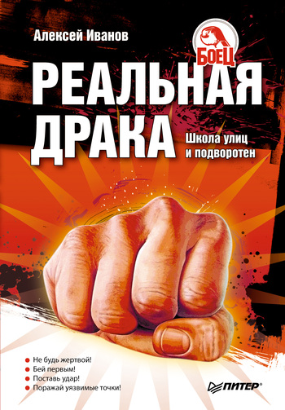

«Реальная драка. Школа улиц и подворотен»: Питер; СПб.:; 2010

Аннотация

В жизни каждого мужчины иногда возникают неприятные ситуации, вынуждающие пускать в ход кулаки: пьяные подонки пытаются отобрать деньги, оскорбить девушку, просто «отоварить» прохожего развлечения ради. Опасность может подстерегать в темной подворотне, в транспорте, в общественном месте, а порой даже в подъезде собственного дома. Иногда бесполезными оказываются навыки, приобретенные в секциях спортивных единоборств, так как уличная драка не знает правил и пощады – здесь бьют лежачего и бросаются всем скопом на одного.
Эта книга поможет вам избежать подобной ситуации, а если уж она произошла – выйти из нее победителем, сохранив собственное достоинство, жизнь и здоровье.
Вы усвоите навыки жесткого рукопашного боя, разучите максимально эффективные удары и приемы, узнаете о наиболее уязвимых точках человеческого тела, психологически подготовите себя к встрече с агрессивной гоп-компанией.

Оглавление

Введение
1. Кому и зачем нужна эта книга
2. Защити себя сам
3. Забудь о спорте
Лучший бой – тот, который не состоялся
1. Будь осторожен по вечерам
2. Избегай темных переулков
3. Не ставь себя под угрозу
Как себя вести
1. Не будь жертвой
2. Сохраняй спокойствие
3. Приготовься действовать
4. Бей первым
Будь готов к драке
1. Оцени собственные силы
2. Приведи в порядок тело
3. Делай зарядку
4. Устраивай пробежки
5. Тренируй силу и выносливость
б. Не гонись за результатом
Как стоять, как ходить
1. Твоя боевая стойка
2. Правильные перемещения
Как бить
1. Постановка удара
2. Бей правильно
3. Какие бывают удары
4. Не только кулаками
5. Куда бить
б. Используй все тело
Как защищаться
1. Прикройся от удара
2. Жесткие и «мягкие» блоки
3. Уклонения и уходы
4. Отрабатывай движения
5. Захваты за конечности
б. Захваты за корпус
Организуй свою тренировку
1. Не только ОФП
2. Точность, мощность и скорость
Бей на поражение
1. Куда бить
2. Глаза и пах
3. Горло и солнечное сплетение
4. Уязвимые места ног
5. Уязвимые места на корпусе
б. Уязвимые места на голове и шее
7. Удары в спину
Ведение боя
1. Владей собой
2. Принципы боя
3. Действия против группы
4. Если тебя сбили с ног
Ситуации бывают разные
1. Пьяные и наркоманы
2. Оборона от собаки
3. Драка на улице и в парке
4. Драка в транспорте
5. Драка в кафе или квартире
б. Драка на лестничной площадке, в подъезде
Против лома нет приема
1. Не только голыми руками
2. Метательные снаряды
3. Палки и дубинки
4. Бытовые предметы
5. «Розочка»
б. Электрошокер
7. Газовый баллончик
8. Когда достали нож
Что говорит закон

Введение

1. Кому и зачем нужна эта книга

Эта книга нужна тебе, чтобы выжить. Да, вот так просто и жестко. Выжить в современном мире.
Конечно, ни один нормальный человек не хочет драться. Мы давно уже не пещерные люди – умеем договариваться друг с другом и решаем наши проблемы с помощью интеллекта, а не кулаков. Носим костюмы, ходим на работу, смотрим телевизор. Жизнь наша преисполнена покоя и миролюбия, и, кажется, худшее, что может случиться, – испортится погода или сломается фен. Большинство из нас не боится пройти по неосвещенной улице, не правда ли? Считанные единицы носят оружие (легальное и «не очень»), потому что постоянно чувствуют себя в опасности, но благополучные обыватели считают таких «чудиками» или психически нездоровыми. И почти все уверены, что в критической ситуации выручит дядя милиционер.
Но так только кажется. Окружающая действительность гораздо разнообразнее – если, например, можно назвать разнообразной фауну помойки. Никто из нас не живет в стерильной лаборатории, потому волей-неволей иногда приходится иметь дело с этой самой «фауной».Темный переулок, безлюдный парк, бар, лестничная клетка собственного подъезда – преступник или просто хулиган может встретить тебя где угодно. И противостоять ему придется, потому что никто не спросит, готов ли ты сдать экзамен на прочность сегодня или хочешь еще поучиться. Милиция не успеет приехать, а кое-где «стражи порядка» и вовсе боятся ходить. Согласись, лучше быть всегда готовым к такой ситуации.
Конечно, вероятность встретиться лицом к лицу с парнями из подворотни невелика (если, конечно, специально не нарываться). Но малая вероятность – не значит нулевая. У каждого из нас есть доля риска «попасть в переделку», когда его захотят избить, покалечить, может быть, даже убить. Ни за что – просто так, для развлечения или за жалкие ценности, которые у прохожего можно найти при себе. Скажешь, с тобой такого не случится? Слава богу, если так. Если ты уверен, что тебе никогда не преградит дорогу пьяный «бычок», H женщине никогда не пристанут хулиганы, у тебя никто и никогда не захочет отнять кошелек и мобильный телефон – что ж, тебе можно только позавидовать. Но в будущем любой может попасть в непредсказуемую ситуацию, и тогда, чтобы избежать плачевного исхода, нужно будет что-то предпринять…
Специалисты по выживанию в дикой природе, каждый день сталкивающиеся с препятствиями и опасностями, незнакомыми нам, городским жителям, говорят, что есть три подхода к решению любой проблемы. Первый – не допустить возникновения опасности. Второй – разглядеть опасность и избежать ее. Третий, последний, нужен только на крайний случай – устранить опасность. Простая, казалось бы, истина. Да только почему-то все, кто любит рассуждать о собственной безопасности, начинают сразу с третьего пункта. И, конечно, по их рассуждениям выходит, что ничего поделать нельзя, если, дескать, ты оказался в темном пустом переулке и с обеих сторон к тебе подходят несколько человек… Да, черта едва уже что-то сделаешь в такой ситуации, будь ты хоть трижды «универсальный солдат». А как ты попал в эту ситуацию, родной? Ну ладно, не заметил издалека «товарищей», идущих к тебе. Но зачем ты поперся ночью в подворотню?!
В книге, которую ты держишь в руках, мы будем учиться решать проблемы с помощью всех трех подходов.
Чтобы научиться махать кулаками, нужен тренер. Чтобы научиться включать «думалку» и с ее помощью не попадать в опасные ситуации, нужен учитель.
Я, автор этой книги, постараюсь заменить тебе учителя и тренера. Конечно, я не смогу следить за тобой, заставлять тебя не отлынивать и подбирать для тебя нагрузки – все это тебе придется делать самому. Подробный план действий в любой экстремальной ситуации я тоже не смогу дать – всего не предусмотришь. Нельзя научить и «суперприемчику» – каждый прием хорош в конкретной ситуации и неприменим в других. Но я намечу тебе путь, пройдя по которому ты станешь готов оказаться лицом к лицу с неприятностями, мысль о которых сейчас вызывает у тебя дрожь в коленях.
К тому, о чем здесь пишу, я пришел отчасти от спорта, но в основном от тяжелой жизни. Я тоже ходил в разные секции, махал руками, таскал железо и нарезал круги по стадиону. Мне казалось, я делаю это, чтобы быть «крутым». А на самом деле я заполнял «рукомашеством» свою жизнь, чтобы не бояться. Не всем везет родиться в приличных районах, многих жизнь с очень раннего возраста учит: дерись, или не доживешь даже до того дня, когда тебе должны будут выдать паспорт. Никто, кстати, не ложится на землю перед нападающими и не ждет смерти. Все дерутся.
Уже потом, когда остались в прошлом и подворотни моей юности, и «волчьи годы» девяностые, где нужно было быть всегда начеку, иначе сожрут и не заметят, я проанализировал все, что могу и умею, и кое-что понял. А что я понял, теперь хочу рассказать тебе, чтобы ты не тратил годы на поиски оптимального способа обезопасить себя. Годы тренировок нужны, если ты хочешь стать похожим на шаолиньского старца из фильмов про единоборства. Чтобы ты не боялся темного переулка и не вздрагивал в ответ на просьбу закурить вечером. Но чтобы ты при этом не думал, будто драка похожа на боксерский ринг, как его показывают по телевизору.
Эта книга – результат реального опыта. Она рассказывает о реальном бое.
Она нужна, чтобы выжить.

2. Защити себя сам

На вещи нужно смотреть реально. То, что до сих пор ты не оказывался в опасной ситуации, не значит, что мир состоит из молочных рек и кисельных берегов. То, что ты остался жив и относительно здоров после драки, не значит, что после следующей сможешь похвастаться тем же. То, что конкретно в твоем дворе дорогу прохожему не преграждают ребята с нехорошим блеском в глазах, не значит, что все дворы устроены так же.
В первых главах мы будем говорить о том, как избегать неприятностей. Но большая часть книги посвящена тому, что делать, когда избежать нападения хулиганов или преступников не удалось. Почему так? Потому что нужно быть готовым к крайностям.
Сбежать не всегда возможно. Нужно еще знать, куда бежать, и быть уверенным, что не догонят. Позвать на помощь – так никто может и не откликнуться, а нападающих это только раззадорит Даже если вокруг есть какие-то люди, будь уверен: они пройдут мимо и сделают вид, что ничего не замечают Ты сам никогда так не делал? Ах, всегда устремлялся на помощь ближнему, пусть это грозило тебе самому большими проблемами? Поздравляю, ты хороший человек. Но открою тебе тайну: большинство людей – и хороших, и не очень – не таковы. У каждого есть свои причины не вмешиваться, у большинства – очень даже веские и разумные. Короче, не подойдет никто и не заступится.
Ждать милицию – тоже не вариант Во-первых, чтобы до нее дозвониться, нужно время. Во-вторых, часто наши правоохранители успевают только к «шапочному разбору», карете «скорой помощи» и меловым силуэтам на асфальте (не дай бог, конечно, но от такого исхода тоже никто не застрахован). В-третьих, кто сказал, что они вообще приедут?
Вывод напрашивается один: справляться самому. А для этого надо быть готовым встретить опасность лицом к лицу. И действовать.
Как действовать? На этот вопрос в наши дни горазд отвечать каждый второй.
Хорошо американцам: у них в большинстве штатов можно совершенно легально купить пистолет и носить его. Бах-бах! – и если враг не повержен, то хотя бы смертельно напуган и бежит. Но при условии, что ты ходил на курсы стрельбы и не палишь в белый свет как в копеечку. У нас же носить при себе пистолет запрещено. Так что поищем другие варианты.
Многим молодым людям кажется, что страховкой от всех напастей будет нож в кармане. Страшнее ошибки и придумать нельзя. Ну, достал ты нож – что ты им будешь делать? Махать ножом – тоже уметь нужно, да это и посложнее будет, чем просто по морде съездить. А вот противники, увидевшие нож, сразу изменят отношение к тебе. Если раньше они тебя просто били, теперь начнут убивать. Потому что ты, достав нож, собирался убить их. Выходит, что и «перо» – не решение проблемы. То есть в умелых руках кусок заточенной стали, конечно, пригодится. Но до момента, когда твои руки станут умелыми, тебе еще работать и работать.
Остаются кулаки. Все, что нужно, чтобы защитить себя, у тебя уже есть: две руки, две ноги и «думалка» в голове. Осталось только привести все это в хорошую форму и научиться этим пользоваться. Каждый из нас – венец эволюционной цепи, в каждом сидит генетическая память зверей и людей, которые очень хорошо умели бороться за свою жизнь. Нужно просто «помочь» себе вспомнить то, что знали они.
Нужны тренировки. Если обзавестись личным инструктором и выкроить время для ежедневных тренировок, через пару лет можно будет потягаться если не с Рэмбо, то с омоновцем точно. Если же инструктора и уймы свободного времени нет, придется обходиться тем, что есть.
Скажешь, тебе прямая дорога в секцию единоборств? И сильно ошибешься.

3. Забудь о спорте

Чтобы сынок мог постоять за себя, мама ведет его за ручку на каратэ или бокс. Отходив «на единоборства» лет пять, парнишка думает, что ему теперь море по колено. И в первой же стычке со шпаной получает таких «люлей», что не всегда и домой дойти может. Ушибы-то заживают, а душевная травма остается на всю жизнь. В чем же дело? Разве его не учили правильно двигаться, избегать ударов, атаковать? Вероятно, тебя удивит такой ответ, но – нет, не учили. Его учили совершенно другому.
«Боевое искусство» в залах с татами и кимоно выглядит очень убедительно и привлекательно. Но абсолютно не годится для того, чтобы сохранить свое здоровье и отстоять свои интересы в уличной драке. Спорт на то и спорт, чтобы быть ограниченным. Ты же не бегаешь за автобусом с низкого старта, как спринтеры? И любой папуас, добывающий себе пропитание охотой на антилоп, помрет со смеху, увидев, как легкоатлет метает копье. То же самое и с каратэ, и с боксом, и с любой другой спортивной дисциплиной. Там учат добиваться конкретной цели маленьким набором средств, «набирать очки». Противник один, ринг ограничен, а за соблюдением правил следят судьи. Никто не достает велосипедную цепь и не пытается ударить в коленную чашечку.
Как выглядит спортивная схватка? Бойцы в удобной одежде и – часто – в специальном защитном снаряжении вроде перчаток, эластичных бинтов или «ракушки» выходят один на один. Под ногами у них ровный ринг с мягким покрытием, над ними хорошее искусственное освещение, рядом врач и судья, строго следящий за соблюдением правил. Их цель – не вывести противника из строя, а набрать очки, нанося удары и уклоняясь от его ударов. В спорте это хорошо и правильно, но все эти условности оставляют неизбежный отпечаток на личности, образе мышления, на реакциях тела. Тэквандока машет ногой в прыжке с разворота не потому, что это сильный и эффективный удар, – просто судья и за прыжок, и за разворот начислит ему дополнительные очки. Каратист, оказавшись в реальном бою, не бьет, а обозначает удары, потому что так привык. Кикбоксер уверенно «ломится» вперед на противника, но совершенно не ожидает, что второй хулиган ударит его сбоку или сзади.
Настоящая жизнь – совсем другая. Здесь нападают вшестером на одного, зажимают в угол, бьют по чему попало. Бывает, что в ход идет самое разное оружие. Здесь нужно быть в первую очередь готовым к бою, действовать быстро, резко, не задумываясь о следующем ходе – не за шахматами сидишь! Здесь нужно научиться не набирать очки, обозначая удары в лицо товарища по секции, а реально хотеть отбить врагу почки, печень, выбить сустав – потому что если так не поступишь ты, так поступят с тобой.
Классические школы «единоборств», особенно восточных, очень любят ограничения. Шагать нужно только особенным образом, при ударе или блоке выдыхать хитрым способом, захват делать только так, а бросок – вот этак. Почему? Потому, отвечают, что такова многолетняя традиция. Знаем-знаем, якобы эти движения и принципы обучения проверены не одним поколением бойцов. Звучит убедительно, но на самом деле – ерунда. Если в таком деле, как самозащита, руководствоваться тем же, чем и давно умершие люди, далеко не уйдешь. Рассуждай мы так в других областях, до сих пор бы ездили в каретах и пользовались проводным телеграфом. Все в мире меняется. Совершенствуются автомобили, ткани и сплавы металлов, техники спортсменов. И современные уличные подонки действуют иначе, чем сто лет назад. Так что содержание запыленной книжки не годится для противостояния им. Тем более что в одной книжке можно найти далеко не все. Айкидоки и дзюдоисты практически не наносят ударов, каратисты не используют оружие, боксеры не бьют ногами. В настоящем бою такие искусственные ограничения чреваты поражением, увечьями, смертью.
Для уличной схватки годятся любые средства, которые приближают тебя к победе. Там можно вести себя «нечестно» и «неспортивно» – враг тоже уважать и жалеть тебя не будет. Там можно действовать некрасиво и «неправильно» сточки зрения школы боевых искусств. Главное – чтобы то, что ты делаешь, было эффективно. Чтобы падали или обращались в бегство другие, а не ты.
Нет, я не говорю, что все секции, клубы и школы боевых искусств абсолютно бесполезны. Во многих таких заведениях прививают должную дисциплину, умение управлять своим телом, дают общефизическую подготовку. «Взяв в руки» технику каратэ и приложив к ней живой прагматический ум и природную способность, можно стать первоклассным бойцом. Но шансов на это столько же, сколько у человека с улицы – проявить дарование актера Большого театра. «Боевые искусства» – хорошее развлечение и соревнование. Просто слово «боевые» в их названии обманывает простаков, ищущих там «таблетки храбрости».
Конечно, обучение мордобою – совсем не то, что «легкий способ бросить курить», невозможно просто прочитать книжку – и начать ломать кирпичи кулаками. В один миг превратиться в Чака Норриса нельзя. Чужие мозги тебе в голову никто не вложит и тело, непривычное к физическим нагрузкам и изношенное нынешним бешеным ритмом жизни, на другое не заменит.
Нужно целенаправленно тренироваться в удобном лично тебе ритме, закалять тело и дух, приобретать жизненно важные прикладные навыки. И не просто ради самого процесса, а с определенной целью, которая у тебя, видимо, уже есть, раз ты взял в руки эту книгу, – стать более защищенным от неприятностей, повысить свои шансы на выживание в жестокой реальности. Быстрого результата не будет. Его и не может быть. Только в телерекламе чудо-таблетка якобы сделает тебя стройным и подтянутым за считанные дни. К результату надо идти, сжав зубы. Подготовить свое тело к нагрузкам, научиться управлять собой, освоить и отработать эффективные приемы – такие, которые шокируют, травмируют и обезвреживают за минимальное время. Ко всему прочему, еще и быть психологически готовым к любому повороту событий, вбить «в подкорку» тактику действий и умение оценивать ситуацию… Короче, самому для себя составить такой комплекс самообороны, который будет идеален.
Будь я очередным «гуру самообороны» с собственной «идеальной системой», я бы не предлагал тебе самому заниматься разработкой своего тренинга на основе моих рекомендаций. Я бы дал тебе четкие указания: шаг влево или шаг вправо, иначе у тебя ничего не получится; следуй моим инструкциям буквально – и станешь сверхчеловеком.
Но я трезво смотрю на вещи. Нельзя, не имея дела с человеком лично, составить индивидуальную программу. Я не вижу тебя, читающего мою книгу, и не знаю, что лучше всего подойдет именно тебе. Только ты в курсе всех своих болячек, предпочтений, возможностей. Поэтому мои рекомендации имеют универсальный характер и годятся для большинства. Плюс – каждый может выбрать среди них те, которые нужны лично ему. Запомни: не я твой инструктор, а ты сам. Если ты не будешь работать над собой, прилагать ум и волю к тренировкам или хотя бы к чтению этой книги, то все усилия пропадут втуне. Просто читать книжку, махать руками, как попало молотить по боксерской груше недостаточно. Боевая подготовка требует сосредоточенности, целеустремленности, силы духа. Все это у тебя есть. Ты ведь проявляешь волевые качества на работе, усилием воли каждый день заставляешь себя делать неприятные и неинтересные, но очень важные и нужные дела. Так потрать небольшую толику этого упорства на самого себя – начни заниматься. В результате сбережешь больше времени и здоровья, чем тебе кажется.

Лучший бой – тот, который не состоялся

1. Будь осторожен по вечерам

Нам кажется, что умение драться – ключ к нашей безопасности. Почему? Да потому что мы не даем себе труда подумать, как не вляпаться в известную субстанцию, из которой, по сути, и состоят наши вероятные противники. Чему удивляться, если идешь на прогулку с девушкой поздним вечером в неосвещенный парк? Или, скажем, если взял на себя труд высказать кучке нетрезвых подростков, сидящих в твоем подъезде, все, что о них думаешь? Ай-яй-яй, как неожиданно тебе пришлось обороняться от «превосходящих сил противника»! Надо быстро думать головой, чтобы найти способ уцелеть. А чем до этого думал? Вот то-то же.
Самый простой способ не получить по башке – не бывать в тех местах, где дают по башке. Казалось бы, простое утверждение. Но как часто люди понимают его неправильно…
Вот, скажем, какое, по-твоему, время суток самое опасное? Почему-то нам кажется, что поздняя ночь – этак после полуночи или часа ночи, когда уже почти не ходит общественный транспорт, и если куда-то добираться, то пешком или на такси. А ведь на самом деле это не так. Наибольшее количество хулиганских нападений происходит между восемью часами вечера и полуночью. Это не значит, что в такое время нужно сидеть дома. Это значит, что тогда нужно быть особенно бдительным. А если выжидать, когда не опасно будет выходить из дома, то лучше вообще заколотить дверь и никуда не высовываться – абсолютно безопасного времени нет.
После шести часов вечера люди идут домой. В «час пик» почти любая улица многолюдна, хулигану особенно не развернуться. Да многие из них и сами идут с работы в это время. То есть нужно еще дойти до дома, встретиться с приятелями и захотеть приключений. Вот часам к восьми как раз самое время.
Вечером больше вероятность хулиганского нападения, зато ночью – ограбления. Темное время суток благоприятствует и тому и другому. Ухудшается видимость, уменьшается обзор из-за темноты. Причем трудно заметить человека не только в тени подъезда или здания – как черную кошку в темной комнате. Так же трудно разглядеть кого-то, кто находится за пределами круга света фонарей. То есть если ты идешь по пустой улице под фонарями, из дворов тебя видно. А вот тебе, что происходит во дворах, – нет.
В разных районах жизнь бурлит до разного времени. Час ночи – это уже довольно поздно, если утром собираться на завод в первую смену. А большая часть шпаны рабочих кварталов еще вообще школьники или учащиеся ПТУ, им, что называется, мать из окна горшком помашет – и все, пора домой. О каком «за полночь» может идти речь в таком случае? Другое дело – центр города, места поблизости злачных заведений. Здесь и «улов» для преступника появляется позже, когда порядком «разогретые» граждане покидают бары и рестораны.
Кстати, если искать самое безопасное время суток, то это где-то между пятью и восемью часами утра. Все, кто куролесил вечером, уже спят, большинство собирается на работу. На улицах достаточно светло и практически пусто.
Криминальная активность связана не только с часами, но и с днями месяца. Самые опасные дни – выходные, дни народных гуляний, футбольных матчей, получек и авансов.
Грабить гражданина выгодно тогда, когда у него есть деньги: если злоумышленника возьмут, срок ему дадут одинаковый независимо оттого, пять рублей он получил, угрожая ножом, или пять тысяч. Так что преступники гораздо деятельнее в дни выдачи заработной платы на крупных предприятиях.
Хулиганов же больше по праздничным и выходным дням. Пятница, вечер – после трудовой недели законопослушные граждане через одного «расслабляются» хмельком, становясь легкой добычей преступника. А «пацаны из двора» уже «разогрелись», у них взыграла кровь, и они ищут, на что бы направить свой кураж.
В некоторых местах города опасные и безопасные дни связаны с графиком каких-нибудь мероприятий. Агрессивных футбольных фанатов можно встретить возле стадиона в дни футбольных матчей, скинхедов на улицах больше всего в день рождения Гитлера и в прочие фашистские праздники. Наверняка в твоем городе есть свои группировки и связанные с ними опасные дни.
Из сезонов года безопаснее всего зима, когда температура не располагает к длительному сидению в засаде и даже просто к распитию горячительного на лавочках возле подъезда. С другой стороны, «публика» из дворов и подворотен перебирается в теплые подъезды, так что нужно быть готовым встретить ее там.

2. Избегай темных переулков

В первую очередь думать надо не о том, когда ходить, а о том, где не ходить. Мы не в первобытном обществе живем, вокруг нас не дремучий лес, где непонятно, откуда ждать нападения и какое место безопаснее других, кроме родной пещеры. Всем известно, где можно без большого риска показываться вечером, а где не стоит.
Окраины, безусловно, опаснее центра, но не потому, что там много «рабочей молодежи», а потому, что они дальше от штабов охраны правопорядка. В любом городе в число самых неблагополучных кварталов входят те, что расположены возле вокзалов, аэропортов, а также уличных рынков, молодежных общежитий и крупных парков. Во-первых, потому, что возле рынков, на вокзалах и в парках обретаются беспризорники и бомжи, которых жизнь толкает на преступление. Во-вторых, потому, что вокзалы, общежития и парки – это места, где жизнь еще кипит в такие часы, когда в других районах уже все спать легли.
Но и на окраине, и в центре нужно избегать неосвещенных мест и тупиков, где нет возможности к отступлению. Даже в центре города темная подворотня опасна. Даже в рабочем районе, имеющем дурную репутацию, освещенная «центральная» улица спокойнее любой другой.
Идя по улице, не нужно жаться к стенам домов и заборам. Лучше пойти по обочине проезжей части, на которой все равно мало машин, чем рисковать. А риск присутствует – в любой момент чья-то рука может высунуться из кустов, из-за забора, из темного подъезда, схватить и утащить. Звучит как детская страшилка, но именно так оно часто и происходит.
Иди в свете фонарей и фар. Я уже чуть выше сказал, что так тебя будет хорошо видно – но в этом не недостаток, а преимущество. Побоявшись свидетелей, хулиганы не станут нападать. Или, может быть, тебя увидит кто-то из проезжающих водителей и остановится, чтобы помочь – это в том случае, если неприятности тебя все-таки нашли. Конечно, если кто-то будет останавливаться и предлагать подвезти, лучше отказать. Своими ногами хоть медленно, но наверняка дойдешь. А оказавшись в машине, должен будешь положиться на водителя, но далеко не у каждого современного владельца транспортного средства помыслы чисты, как слеза ребенка.
Не забывай, конечно, что идти по обочине лучше в сторону, противоположную движению автомобилей, то есть по левой стороне дороги. Это предусмотрено Правилами дорожного движения и придумано не зря. И водителям легче увидеть тебя, потому что кожа лица лучше отражает свет, чем любая одежда, кроме снабженной специальными светоотражающими элементами. И ты раньше заметишь опасный автомобиль с пьяным водителем, которого «болтает» по дороге из стороны в сторону и может занести на тротуар.
Всегда продумывай будущий маршрут. Такты не только выберешь те улицы, где вероятность нападения минимальна, но и заранее спланируешь для себя пути отступления и способы позвать на помощь. Тихо и хорошо всегда возле милицейских участков, будок госавтоинспекции, гаражей пожарных команд, охраняемых объектов вроде банков и государственных учреждений. В ночных магазинах всегда есть кнопка вызова милиции. В любой армейский КПП можно постучаться и позвать на помощь. Если твой ночной путь будет направлен по освещенным местам от одной такой «спасательной» точки до другой,™ с большой вероятностью избежишь неприятностей.
Будь внимателен в чужом городе. Там такой маршрут можно выстроить только с помощью знакомых. Не пользуйся помощью встреченных на улице доброхотов – они могут заманить тебя черт знает куда. Причем не всегда с преступным умыслом – тебе могут показать неправильную дорогу просто шутки ради, «чтоб не приезжал больше». Спрашивай, как пройти туда-то и туда-то, у милиционеров и работников дорожных служб.
Лучше всего вообще изобразить человека, знающего город, местного. Это полезно не только ночью, но и днем. Растерявшийся чужак легко может стать добычей грабителей и аферистов, ведь обратиться ему в чужом городе некуда. Самый простой способ – купить местную газету и непринужденно держать ее в руках.

3. Не ставь себя под угрозу

Как мы оказываемся во всех этих темных подворотнях, и объяснять не нужно. Задним умом все крепки, и, обсуждая попавшего в передрягу товарища, мы сочувственно ему говорим: конечно, не надо было ходить через дворы, не стоило идти вдоль парка, и вообще зачем ты поперся по темноте в такую даль один. Говорить-то говорим. А сами поступаем так же.
Кто становится объектом нападения? Тот, кто не может себя защитить. Как это определяют хулиганы и преступники? Проверить, как ты себя поведешь, у них возможности еще не было. Поэтому они ориентируются на внешний вид. По внешнему виду и обстоятельствам, в которых агрессор встречается с потенциальной жертвой, на ходу принимается решение: «хватать или оставить». Отсюда вытекают простые и банальные правила безопасности.
Не привлекай внимания. Уличный грабитель интересуется тем, кто «гремит золотом», одет в дорогую дубленку и размахивает деньгами. Откровенно или вызывающе одетые девушки чаще становятся жертвами изнасилований – эротичный вид может спровоцировать какого-нибудь городского сумасшедшего или просто человека с интеллектом, недалеко ушедшим от обезьяньего уровня. Очень часто жертвами хулиганов становятся стильно разодетые представители молодежных субкультур – гремящие цепями, сверкающие металлическими украшениями, пестрящие изображениями и логотипами музыкальных групп. (Как ты думаешь, почему?)
Одевайся скромнее, на улице не веди себя шумно. Старайся не бродить ночью в нетрезвом виде – пьяный представляется преступнику легкой добычей и прямо-таки провоцирует нападение. У ларьков не «свети» крупными суммами денег, когда достаешь кошелек. Вроде бы все понимают, как эти «заповеди» связаны с личной безопасностью, – но только пока не выйдут из дома.
Не ходи ночью один. Задержался в гостях, а до утра остаться возможности нет? Вызови такси – обойдется дешевле, чем загипсованная нога и искусственные зубы. Или попроси приятелей, у которых остановился, проводить тебя до освещенного широкого проспекта. Позвони домой и попроси кого-то из своих выйти тебя встречать. Если ты девушка, пусть тебя провожает твой кавалер, а заодно – и кунаки влюбленного джигита, если есть такая возможность. Если вы расходитесь из гостей, постройте маршрут так, чтобы по возможности долго идти вместе. При этом, конечно, не стоит гудеть на всю улицу, иначе вас примут за желающих поучаствовать в групповой драке.
Не ходи в темноте. Не надо экономить четверть часа, срезая дорогу темными переулками и тем более – незнакомыми дворами. Надо выбирать освещенные участки, иметь в виду, что на некоторых улицах фонари ночью гаснут, тогда как на проспектах горят до утра. Сейчас на многих зданиях есть декоративная подсветка – она тоже годится. Лучше сделать крюк и обойти пустырь, чем храбро его пересекать. Я уж не говорю о том, что в темноте можно напороться на какую-нибудь железку, торчащую из земли, или оступиться и разбить голову. В подъездах, где нет света, лучше освещать себе дорогу. Если у тебя на лестнице часто не горит лампочка, носи с собой фонарик – не вздумай освещать себе путь мобильным телефоном!
Береги спину. Как минимум, всегда интересуйся, что происходит за пределами твоего поля зрения. На улице лучше всего просто идти быстро и уверенно – так сложнее пристроиться тебе «в хвост», да и выглядеть ты будешь энергичнее. Но только не беги: и оступиться вероятность больше, и интерес к себе привлечешь. На автобусной остановке или ожидая кого-то на улице, стой так, чтобы за твоей спиной никого не было. А лучше – чтобы и быть не могло, например, если ты возле стены. Причем имей в виду: «возле стены» и «в углу» – это разные вещи.
Будь внимателен. Большинства неприятностей можно избежать, если вовремя их заметить. Речь даже не идет о встрече с компанией хулиганов.
Во-первых, поглядывай под ноги и по сторонам. Помимо хулиганов, на улицах есть еще автомобили, открытые канализационные люки и другие опасные вещи. А любую группу активно настроенных ребят лучше заметить как можно раньше.
Во-вторых, сними наушники. Нет, совсем от них отказываться не стоит. Но когда добираешься домой ночью, не лишай себя шанса услышать топот ног за спиной или другой звук, на который следует обратить внимание. В остальное время пусть динамики работают так, чтобы помимо музыки было слышно хоть что-то вокруг.
В-третьих, обрати внимание на свою сумку. Помимо нападений, знаешь ли, бывают и уличные кражи: подбежал, схватил, убежал. Да и во время «общения» с недружелюбными «пацанчиками» лишаться сумки, наверное, не хочется. Поэтому рюкзак, если он легкий, носи на двух лямках, а сумку – не сзади, а сбоку или спереди. Лямку можно перекинуть через голову. Тяжелый рюкзак, конечно, перед дракой придется сбросить, чтобы он не позволил тебя опрокинуть или не ограничил в движениях, – предусмотри это. Кстати, если идешь по правой стороне дороги, то есть по ходу транспортных средств (в нарушение Правил дорожного движения), может случиться, что из рук сумку вырвет не «спринтер», а проезжающий мотоциклист.
В-четвертых, держи дистанцию. Кое-кто на улице только и ищет повода пристать, а для этого идет так, чтобы его задевали плечами. Если же речь идет не о хулигане, а о настоящем преступнике, то он, проходя рядом с тобой, может неожиданно вскинуть руку, опрокинуть тебя – и дальше его дело будет совсем простым, а твое положение – весьма печальным. Дистанция, на которой тебя не могут достать, – залог твоей безопасности. Прикидывай ее на глаз и не оказывайся близко от открытых дверей, подозрительных прохожих и стоящих автомобилей.

Как себя вести

1. Не будь жертвой

Даже при соблюдении всех правил безопасности пьяные компании и «лихие люди» все равно встречаются у нас на пути. С ними можно разминуться, а можно «зацепиться». Чтобы этого не случилось, нужно вести себя особенным образом. Обычно человек не знает, как держаться и как поступать в неприятной ситуации, тогда как хулиганы чувствуют себя в подобных обстоятельствах как рыба в воде, ведь такое случается с ними чуть ли не каждый день! Разумеется, модели поведения у них уже отработаны. Все, чего они ждут, – это провокация, «разрешение» тебя атаковать. Шпане нужен повод, и она намерена его получить.
Самый простой «расклад», на который, тем не менее, попадаются многие, таков. Ты идешь на расстоянии метров 15—20 от компании неприятных людей. Когда ты уже прошел мимо, в спину следует окрик. Что-нибудь вроде: «Эй ты, голубой!» Худшее, что можно сделать, – это остановиться и обернуться. Во-первых, ты только что подтвердил, что и в самом деле голубой: окрик предназначался тебе, раз ты обратил на него внимание. Во-вторых, ты принял «правила игры». Дальше у тебя будут проблемы, и причина их понятна. Но если ты будешь ждать окрика и, когда он последует, вздрогнешь и ускоришь шаг или, того хуже, побежишь – только раззадоришь шпану. «А, так ты убегать!» – и в погоню. Запомни: крик на улице предназначается не тебе. Пропускай его мимо ушей. Ты идешь дальше так же, как шел, не оглядываясь на провокаторов и не изменяя поведения. Как будто и не слышал вовсе.
На уличные компании лучше пристально не смотреть – их, как приматов, раздражает пристальный взгляд. Даже если они не собирались обращать на тебя внимание, твои глаза могут послужить сигналом к нападению. То же касается опущенных глаз. Вперив очи в землю и так, с опущенной головой, проходя мимо, ты ведешь себя как жертва в присутствии хищника. И люди это чувствуют. Оптимально – смотреть как бы мимо прохожих, не опуская взгляда, но и не провоцируя. Не обращай внимания на шпану – и ты не привлечешь ее внимания.
Не выгляди беззащитно – любой длинный или умеренно тяжелый предмет в руках может стать решающим аргументом в схватке, поэтому на людей с тростями, длинными зонтами, другими предметами в руках нападают реже.
Когда к тебе обращаются за помощью или просто просят закурить, это может быть предлогом, чтобы оказаться на небезопасной для тебя дистанции. Не забудь осмотреться прежде, чем примешь решение помочь, – возможно, твое внимание просто отвлекают. А рыться в кошельке или смотреть на часы лучше на такой дистанции, с которой тебя не ударят по голове. И лучше даже тогда не выпускать прохожего из виду. Если будешь держать безопасную дистанцию, тебе легко будет заметить агрессивные намерения – они проявятся в стремлении эту дистанцию нарушить, приблизиться к тебе, обойти с разных сторон, если это группа. Пьяные часто пытаются пожать руку, приобнять – надо отличать добродушную искренность нетрезвого человека от отвлекающего маневра. И даже эту искренность следует пресекать.
Кстати, на случай общения с прохожими полезно помимо основного кошелька иметь второй, с одной только мелочью – для отвода глаз. Даже серьезный грабитель, получив полупустой кошелек, скорее всего, отцепится.
Если услышишь позади топот ног, не паникуй. Очень может быть, что бегут не за тобой. Как это узнать? Перейди на другую сторону улицы. Заодно и посмотри, в чем дело, не оборачиваясь явно. Если в самом деле бегут за тобой, а не мимо – что ж, в большинстве случаев спасут только быстрые ноги. Об этом еще пойдет речь, но не пытайся в одиночку связываться с группой хулиганов – в таких случаях и мастера спорта не хватит, чтобы со всеми справиться. В безлюдных местах не останавливайся вообще, даже на обращения прохожих: «Извините, тороплюсь», «Нет, спичек нет», – и продолжай движение. Если место однозначно опасное, устрой по нему пробежку: чем меньше времени ты пробудешь там, тем лучше. Уж точно не соглашайся свернуть с освещенной улицы во двор или переулок, даже если просят помочь умирающему – прояви живейшее участие, не сходя с места, позвони в «скорую помощь», но, не разобравшись в ситуации, не подставляйся под возможный удар.
Не стесняйся брать руки в ноги, почувствовав опасность, – репутация твоя вряд ли пострадает, да и здоровье сберечь важнее. Этот совет, конечно, годится только в том случае, если у тебя нет проблем ни с ногами, ни с дыхалкой. Ну и обувь нужно выбирать соответствующую.
Страх заставляет бежать по прямой, но не позволяй себе этого. При первой возможности старайся исчезнуть из виду – сворачивай (только не в незнакомые дворы), спускайся в метро, если оно еще открыто, вскакивай в транспорт. Можно даже рискнуть и перебежать дорогу, но такой маневр может плохо закончиться.

2. Сохраняй спокойствие

Но допустим, что «встреча на Эльбе» все-таки состоялась. Думаешь, тебя сразу, без разговоров начнут бить? Маловероятно. Если бы противник был уверен в своих силах, нападение было бы внезапным. Но хулиганам такая уверенность не свойственна. Так что сначала тебя будут «прощупывать» и пытаться психологически сломать. Хулиганы нападают не ради драки (мало ли, вдруг дадут сдачи, а этого очень не хочется). Прохожих «берут в оборот», чтобы ощутить свое превосходство над ними. Шпана начнет действовать, только осознав свою безопасность и безнаказанность – когда роли «агрессора» и «жертвы» будут однозначно распределены в ее пользу.
Психологическое давление преследует две цели: с одной стороны, агрессор себя «накручивает», потому что в здравом уме лезть в драку никому не хочется, а с другой – пытается заставить выбранную жертву спасовать, дрогнуть, признать свое подчиненное положение. Нестандартного развития событий нападающий не предполагает, и потому именно на этой стадии он должен получить отпор.
Держись уверенно и спокойно, не позволяй себе выказать робость или преждевременно перейти в наступление. Неуверенность или страх утвердят агрессора в его намерениях, а сознательная или бессознательная «атака» его слабого места вызовет ярость.
Скорее всего, «общение» начнется с предъявления тебе каких-то претензий. Неважно, обоснованны они или нет, – тебя они коснуться не должны. Если начнешь «вязнуть» в разговоре, отвечать на вопросы, оправдываться, тебя очень быстро «поведут» в ту сторону, куда нужно шпане, а в результате окажется, что не дать тебе по лицу просто невозможно. Правда, момент принятия этого решения ты пропустишь, потому что будешь занят разговором. Очень трудно, знаешь ли, осмысленно говорить и при этом следить за окружающей обстановкой. Так что нельзя пассивно оправдываться, лучше перехватить инициативу: «О, вот и нашлось, с кем выпить!»– возможно, в самом деле удастся потащить гоп-компанию с собой к ночнику, а там откупиться алкоголем или улизнуть по дороге.
На настойчивые вопросы вроде: «А ты что такой дерзкий?» лучше даже не пытаться отвечать. Они задаются так, чтобы нельзя было на них ответить. Так что ответ тоже должен быть дурацким, чтобы не позволить «развить тему»:
– Что ты стоишь тут?
– Стою вот.
Противник для того втягивает тебя в эту игру, чтобы победить в ней – и поверь, у него гораздо больший опыт общения в таком духе. Сохраняй самообладание, пытайся перевести разговор в другое русло.
Если на тебя кричат, ни в коем случае не вздрагивай, не жмурься и не показывай, что тебе неприятно.
Часто рекомендуют в ответ на повышенный тон, словесную агрессию начать вести себя точно так же. Это работает в некоторых ситуациях, но обычно только раззадоривает шпану: «Смотри-ка ты, орать вздумал!» Не нужно огрызаться, оскорблять собеседника – он ведь только и делает, что ищет повод для удара. Мама тебе в детстве говорила, что нужно быть умнее и спокойнее задиры? Правильно говорила. Вряд ли ты, конечно, успокоишь забияку, но зато выиграешь время на то, чтобы с холодной головой изучить обстановку и принять решение, что делать дальше. Иногда получается даже «переубедить» нападающего, что именно сегодня тебя грабить не стоит: денег у тебя нет, ты идешь в детский сад за дочерью или к смертельно больной маме в больницу – в общем, можно попробовать «бить на жалость», только не создавая впечатление жалкого ничтожного человечка, а описывая свою крайне печальную ситуацию из серии «это может случиться с каждым». Если не сработает – что ж, ты опять-таки выиграл время и ничего не потерял. Думаешь о репутации? Брось, о какой репутации можно говорить – перед тобой уличный сброд, на который ты тратишь время только потому, что он угрожает тебе.
Ни в коем случае не пытайся упражняться в «блатной фене», пытаясь произвести впечатление, – неубедительность твоего «ботания» заметит любой, кто сам сидел, пусть даже малолеткой, или имеет время от времени дело с уголовниками. А таких, поверь, среди хулиганья хватает.
Агрессор часто пытается наступать на тебя, теснить – здесь нужно действовать исходя из ситуации. С одной стороны, он сокращает дистанцию, так что стоит отступить, оставив его на безопасном расстоянии. С другой стороны, шаги назад могут быть расценены как отступление, то есть проигрыш психологического поединка. Разумно шагать не назад, а в сторону, по диагонали – заодно и прочность стояния на ногах на время шага меньше не станет, так что можно будет при необходимости быстро и резко отреагировать. Ты как бы смещаешься в тыл противнику, при этом не отступая.
С группой иметь дело гораздо сложнее, чем с одиночкой. Там куда меньше шансов посредством спокойного разговора «спустить на тормозах» ситуацию и разойтись. «Спикер», явный агрессор, поддерживается коллективом, при «пацанах» ему неудобно «дать заднего», потому что это будет означать его слабость. Задача «спикера»– узнать, опасен ли ты, а если нет, то получить повод для нападения. Зачастую тебя будут провоцировать: тыкать, похлопывать, «прессовать» играючи, чтобы принудить к активным действиям, показав тем самым, что ты начал первым. Не хватай нападающего за руки, не толкай его в ответ – если решил, что драки не избежать, сразу бей на поражение (подробнее об этом дальше); если же ты намерен еще тянуть время, держи дистанцию, чтобы «спикер» не мог до тебя дотянуться. И двигайся, двигайся – ищи путь к отступлению.
Разумеется, не поддавайся, когда тебе предложат «отойти и разобраться один на один», а если ты в помещении, то не откликайся на «пойдем выйдем». Тебя могут направлять в расставленную ловушку – например, туда, где ждут сообщники провокатора.
Имей в виду: тебя могут «отпустить», чтобы ты утратил бдительность. Даже когда тебе кажется, что нападения удалось избежать и можно уходить, будь настороже. Внешнее спокойствие и внутренняя собранность – вот модель поведения на то время, пока хулиганы не пропали из виду. Постарайся уйти так, чтобы тебе нельзя было бросить что-нибудь в спину, – сверни за угол, войди в подъезд и закрой за собой дверь, сядь в общественный транспорт.

3. Приготовься действовать

Трепология не всегда поможет отвертеться, и тогда придется действовать. Главное – не пропустить переход разговора в ту стадию, когда агрессор выбирает момент для нападения. И даже в этот миг нужно рассмотреть возможность отступления, ибо понять, что за «фрукты» к тебе привязались и как далеко простираются их планы на тебя, значительно труднее, чем прикинуть свою скорость и направление движения. Если шанс есть, быстро стартуй. Хоть кувыркайся с обрыва, хоть ныряй под теплотрассу – если преодоление препятствия займет у противника больше времени, чем у тебя (например, потому, что он выше и шире),ты успеешь оторваться и пропасть из виду.
Если решил драться, не показывай этого противнику. Ты будешь бить первым, когда распознаешь его агрессивные намерения, так что он не должен ничего заподозрить раньше времени. Имей при этом в виду, что, если тебя не собираются бить, а только пугают, бросаться на противника и вгрызаться ему в лицо – опасная выходка. При неудачном стечении обстоятельств можно загреметь на нары. С другой стороны, лучше нары, чем кладбище.
У обычного человека в ожидании схватки начинают шалить нервы. Не давай себе испугаться, превозмогай дрожь. Паника вызывает ступор. Это сильное торможение нервной системы: чтобы не пострадать, она отказывается перерабатывать поступающую информацию. Наши предки даже в обморок часто грохались, но мы-то покрепче. И с нервной системой своей должны совладать, потому что ей-то ничего серьезного не сделается, как бы она ни паниковала, а вот если стоять и тормозить, организм сильно пострадает. Так что надо собирать волю в кулак и побеждать: сначала себя, потом – врага. И делать то и другое за доли секунды.
На протяжении всего разговора, предваряющего стычку, нужно следить за маневрами нападающих. Нельзя дать им окружить себя – отбиваться в нескольких направлениях гораздо труднее, практически невозможно. Если у кого-то руки в карманах или за спиной, то либо он полный идиот, что бывает редко, либо чем-то вооружен, что случается куда чаще. Будучи внешне доброжелательным, пробуй рассеять внимание «товарищей», поворачиваясь то к одному, то к другому (не оставляя за спиной такого, который, вероятнее всего, будет бить первым), выбрать позицию. Помни: потерявший бдительность противник реагирует медленно.
Готовясь к бою, планируй свои защиту и нападение. Стоять нужно «ноги врозь», колени чуть согнуты, чтобы тебя было не так легко сбить с ног. При этом не разворачивайся к противнику полностью, чтобы не открыть пах для удара (рис. 1). Пусть на пути стопы врага окажется колено или бедро – больно, неприятно, но не так опасно, как удар по яйцам.
Руки ни в коем случае не за спиной, не скрещены на груди. Также нельзя совать их в карманы, а большие пальцы закладывать за ремень: любое такое ограничение своих возможностей лишает тебя инициативы. Скрещенные на груди руки неприятель прижмет ктвое-му корпусу, и будет очень трудно освободиться. Руки должны постоянно двигаться, чтобы отвлекать внимание. Рот у тебя должен не закрываться – как пытались заболтать тебя, так пробуй заболтать сам. Предложи закурить и начни шарить по карманам: либо отвлечешь внимание от направления твоего удара, либо улучишь момент, чтобы достать что-нибудь, увеличивающее твои шансы на победу, вроде бритвы или газового баллончика. Тебя спросили, как пройти куда-то, или задали вопрос, над которым стоит подумать? Левая рука почесывает лоб или висок и одновременно оказывается на пути «хука с правой», так любимого нападающими (рис.2).

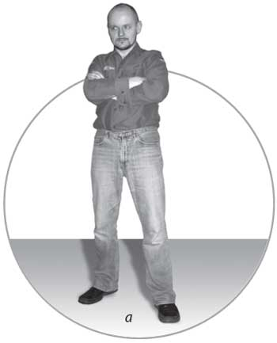

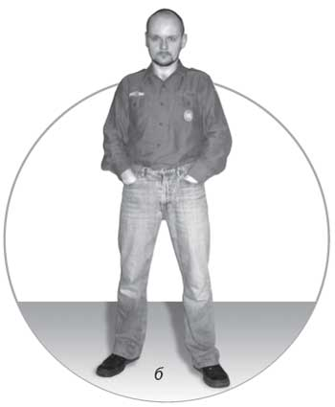

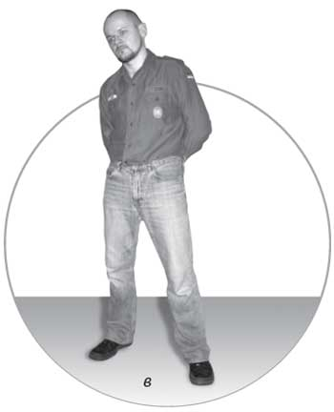

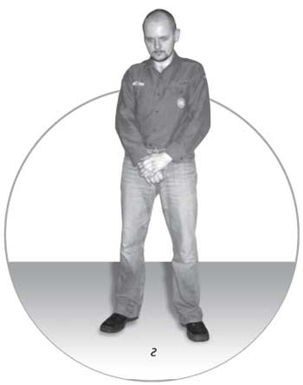

Рис.1. Неправильные позиции.

Многие люди стремятся смотреть противнику в глаза, чтобы не показать ему, что боятся. В целом логика верная, вот только когда взгляд «уперся» в переносицу собеседника, короткий удар кулаком в живот или ногой в пах совершенно незаметен. Видеть противника нужно приучиться целиком. Не опускать взгляда – хорошо и правильно, но если при этом нет периферического зрения, то все, что происходит ниже уровня груди, ускользает от твоего внимания.

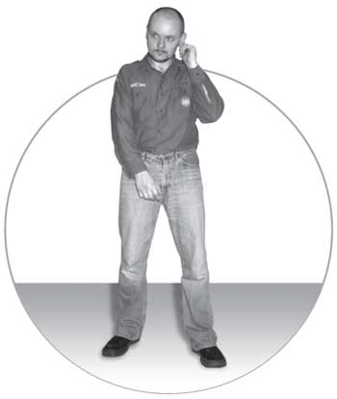

Рис.2. Правильная позиция. Внешне ты не провоцируешь драку, а в задумчивости почесываешь мочку уха. На самом деле это поза боевой готовности: правая рука прикрывает пах и печень, левая – голову, подбородок опущен, ноги в устойчивой позиции (левая чуть впереди, вес тела распределен равномерно).

Можно расширять поле зрения, а можно все время скользить глазами по «субъекту», как бы оценивая его возможности.
Особый случай – если ты не один, а с девушкой. Тут дело не только в том, что нельзя убежать (и не потому, что уронишь свое достоинство, а из-за того, что девушка за тобой просто не угонится, а на руках ты ее с должной скоростью не унесешь). Женщина может стать для тебя отвлекающим фактором во время драки и заставить нервничать. Пусть лучше твоя постоянная спутница запомнит, как ей следует себя вести.
При появлении признаков агрессии дама прячется за кавалера, но не так, чтобы цепляться за его спину и выглядывать из-за плеча. Отойдите в сторону на несколько метров, барышня, чтобы не занимать оперативное пространство. При этом, конечно, если интерес хулиганов направлен именно на девушку, нужно держаться так, чтобы широкая спина парня закрывала вас от посягательств: и вам безопаснее, и ему спокойнее. Девушке не следует убегать, если ситуация не безвыходная. Лучше уж звать на помощь во все горло – это может охладить пыл нападающих, кому же захочется связываться с возможной подмогой или милицией. Убегая, девушка провоцирует хулиганов догонять ее, а на такие дополнительные фортели тебе, намеревающемуся «самооборонить» и себя, и подругу, отвлекаться не стоит. В том случае, если девушка все же кинулась в бегство, нельзя останавливаться и пытаться связать боем нападающих – кто-то из них, скорее всего, бросится за барышней. Бежать нужно вместе с ней, а бой принимать с резким разворотом в тот момент, когда самый быстроногий из агрессоров уже догнал вас.
Женщина никогда не должна лезть в драку, даже разнимать.
Этим она не улучшит положение, но зато может его усугубить или пострадать сама. Если ее не втягивают в происходящее, ей следует ждать развязки в стороне. При этом в сумочке у нее всегда должно быть что-то для защиты чести и здоровья. Не привлекая внимания, барышня, опустите руку в сумку и будьте наготове. Только обойдитесь без резких движений и преждевременного выхватывания баллончика или электрошокера. Единственный ваш козырь – внезапность. Вот и разыгрывайте его с умом.

4. Бей первым

Как предугадать первый удар? Во-первых, помни, что собака, которая лает, не кусает. Если «спикер» перестал с тобой препираться и вроде бы даже собрался уходить, он ждет, чтобы ты расслабился, хочет поймать тебя на отвлечении внимания. Во-вторых, следи за изменениями положения рук и взгляда. Размахивающий руками горлопан вряд ли немедленно ударит сильно и точно – для этого сначала нужно вернуть бьющую руку к корпусу. Переставшие следить за тобой глаза, опущенный или направленный в сторону взгляд – признак принятого решения.
Нанести удар без подготовки довольно сложно. А значит, тебе нужно развить в себе умение видеть чужой «заход» на удар и при этом до последнего момента скрывать свой собственный «заход». Самые характерные признаки подготовки удара показывают ноги, плечи и лицо. Для удара нужны приложение силы корпуса и устойчивость, так что обычно атакующий ставит ноги на ширину плеч, одну впереди, а другую чуть позади, и немного отводит таз. Плечо руки, которой будут бить, «взводится», слегка поднимается. Выражение лица становится неподвижным и часто напряженным, опускается лоб, поджимаются губы. Все это должно сказать тебе, что атака последует спустя мгновение.
Над собой же надо работать перед зеркалом – бить по воображаемому противнику, стараясь не подать виду до последнего момента.
Первой твоей целью должен стать самый опасный член группы или ее лидер. Это часто, но далеко не всегда один и тот же человек. Как понять, кто это? Скорее всего, твое внимание будут отвлекать от того, кто должен тебя «забивать». Поэтому не дай заманить себя в ловушку. Если кого-то внушительного и шумного выводят перед тобой, значит, опасность будет у тебя за спиной, не пускай туда никого. Если все выглядят одинаково, а в начале схватки звучит резкий крик или демонстративная ложная атака – главная опасность опять же в противоположной стороне. Но это в случае, если имеешь дело сорганизованной группой, вознамерившейся отправить тебя в больницу всерьез и надолго. В стаях зверенышей, атакующих прохожих ради ощущения собственного превосходства, обычно дело обстоит иначе. Самый «отмороженный» или самый наглый в группе будет бить первым, а остальные только выполнят роль «огневой поддержки». Вывести лидера из игры – значит снизить боевой дух всех нападающих, а возможно, и обратить их в бегство. В любом случае, если твоя результативная атака пришлась в самого мощного или опасного, то дальше будет легче.
Первый удар необходимо заметить и либо увернуться, либо ударить на упреждение. Но если ты будешь слишком активным, рискуешь разозлить нападающих – прикинь, насколько это входит в твои планы. Возможно, опять-таки стоит атаковать кого-то, перекрывающего тебе «путь к свободе», и убегать. Но у тактики «бей и беги» есть свои недостатки. Во-первых, ты все-таки начинаешь бегство «из положения непосредственного соприкосновения с противником», то есть нужна большая уверенность в своих силах, иначе догонят и все будет по-серьезному. Бегущий пробуждает инстинктивное желание догнать. А еще можно нарваться на патруль милиции, который увидит, что дело было так: стояли, разговаривали, потом один другому ба-бах! – и в бега. Понятно, кто виноват – тот, кто ударил. И «свидетели» с радостью подтвердят эту версию.
Сделай глубокий вдох, приступая к активным действиям. А на выдохе – кричи во все горло, реви раненым слоном, вопи как умеешь. Главное, чтобы было громко и пронзительно. Неожиданный крик пугает и парализует, дает доли секунды, нужные, чтобы развить наступление. Если ты стеснительный человек и при попытке заорать у тебя пережимается что-то в горле – тренируйся дома, только не перепугай соседей. Бить тоже надо не абы куда, но об этом – в отдельных главах.

Будь готов к драке

1. Оцени собственные силы

Ну что ж, вот мы и добрались до разговора о том, как действовать в драке, раз уж она началась. Но о тактике, противодействии группе противников, болевых точках и подручных средствах разговор пойдет чуть попозже. Пока что я говорил обо всем в том духе, что все у нас получится, кругом мы молодцы и единственное, чего нам не хватает, – это внимательности. Может, так оно и есть. А может, и нет. В любом случае, чтобы быть готовым драться за свою девушку, спасать жизнь и здоровье от хулиганов или держать круговую оборону, нужно быть психически и физически готовым к бою до конца.
«Техника боя», которую я тебе предлагаю, – это не боевое искусство, а лишь набор простых навыков, нужных для самообороны. Я не претендую на открытие Америки в этой области – я только обобщаю для тебя некоторый полезный опыт. Сразу имей в виду: по этой книге ты не учишься драться, провоцировать конфликтные ситуации и выходить из них победителем. Ты учишься только защищаться, «вырубать» противника и покидать поле боя. Нет никакого способа в одиночку эффективно вести героическую схватку с четырьмя-пятью нападающими. Есть только способы некрасиво, но с минимальным ущербом для себя выкрутиться из этого положения.
Что отличает бойца от обычного человека, не способного дать отпор преступнику? Безусловно, готовность действовать и знание, как следует поступать в той или иной ситуации. Но что проку и в знании, и в готовности, если тщедушное тельце досадно не успевает за мозгами? Одышка мешает двигаться с нужной скоростью, рахитичное сложение не позволяет управлять телом, почти атрофировавшиеся от сидячего образа жизни мышцы не представляют угрозы для противника. И вот человек еле-еле передвигается, еле-еле бьет и ахает, получив ответный удар. Куда это годится? Верно, никуда.
Так что первый акт нашего «марлезонского балета» – развитие тела, чтобы оно могло выполнять задачи, которые мы ставим перед собой. Сами по себе занятия рукопашным боем или тренинги по самообороне не заменят физического развития. Наоборот, техника боя страдает, если пытаться приложить ее к аморфному и не готовому к нагрузкам телу. Так что будем, друзья мои, заниматься физкультурой. И не абы как, а с умом.
Остановись еще на секундочку и внимательно отнесись к тому, что я сейчас скажу. На следующих страницах тебе будут предложены методы, приемы и упражнения, с помощью которых ты добьешься успеха. Но нельзя бросаться в омут с головой, бездумно подходить к материалу, а хуже всего – стремиться сразу же сделать «быстрее, выше, сильнее» и ждать головокружительных результатов после первого же «подхода». Ты ведь взрослый человек, привыкший критично относиться к чужому мнению. Нельзя описать все возможные действия, дать точную универсальную таблицу: «Когда, сколько и чего делать, чтобы стать суперменом», – не бывает людей одинаковых. У нас разные способности, физические кондиции, и разные задачи стоят перед нами. Методику, описанную далее, каждый должен адаптировать для себя, зная свои возможности, состояние здоровья, переносимость нагрузок. Не следует сразу хвататься за двухпудовую гирю – можно просто надорвать себе спину и в результате не стать суровым уличным бойцом, а до конца своих дней ходить с палочкой.
Лично я вообще не гожусь в тренеры. По моему расписанию тренировок и объему нагрузок не подумаешь, будто я на что-то способен. Я ленив – может, и нашел бы время на многочасовые тренировки, но как-то мне не хочется. Примерно полчаса в день – вот и все, что я трачу на свою подготовку. Я не таскаю железо – суставы и связки я этим уже испортил, чего никому не желаю, а гробить их еще сильнее мне незачем. Не хочу, чтобы в пятьдесят у меня тряслись руки, как у постаревшего Мохаммеда Али. Я крайне редко спаррингую и никогда не участвую ни в каких соревнованиях: каждый удар по голове – это микротравма мозга, а мне голова нужна не только для того, чтобы есть и курить, так что мозг мне еще пригодится. К тому же побить кого-то по формальным правилам один на один – еще не значит понять, на что ты способен. Разнообразные «бои без правил» годятся только на то, чтобы потешить свою самооценку. Боя нужно избегать, а если уж он начался, то побеждать в нем любыми средствами, но не потому, что за это дают медаль и уважение, а потому, что против тебя враги, которых необходимо уничтожить, чтобы жить дальше. Только так.
Когда ты тренируешься – или «готовишься», или «самосовершенствуешься», называй это как хочешь – ты отвечаешь за результаты только перед самим собой. Никто не скажет тебе: «Мало жмешь от груди» или: «Куда это годится, где многочасовая отработка удара?» Спросит с тебя только жизнь, а лучше, если совсем не спросит. Лучше всю жизнь ходить, ожидая удара из-за угла, и его не получить, чем не ждать опасности и на нее нарваться. Так что и «качаешься», и изучаешь приемы, и даже просто читаешь эту книгу ты только для себя. И только ты в состоянии, прислушавшись к своим ощущениям, найти оптимум. Может быть, тебе надо потеть каждый день, а может, достаточно раз в месяц несколько минут повторять основные движения. Знаешь это только ты.

2. Приведи в порядок тело

Я думаю, ты не представляешь себе ничего радостного и вдохновляющего, когда слышишь аббревиатуру «ОФП». Физкультура – это скучно и тяжело, а польза становится видна далеко не сразу. Ну что ж поделаешь, волшебной таблетки, позволяющей проснуться Чаком Норрисом, еще не придумали и вряд ли когда-нибудь придумают. Так что придется заниматься по старинке.
Лучше, конечно, если для тренировоку тебя будет партнер – с ним и отжиматься веселее, и отрабатывать в будущем связки ударов и освобождение от захватов проще и полезнее. Но и в одиночку можно добиться существенных успехов. Важно составить для себя график занятий и придерживаться его – заодно и силу воли можно воспитать.
Не бери пример с подготовки профессиональных спортсменов.
Особенно – как ее показывают в кино. Изнурительные каждодневные тренировки хороши тогда, когда помимо них в жизни есть только массаж, расслабляющие ванны и многочасовой сон. Людям, у которых восьмичасовой рабочий или учебный день, семья, хобби и питание отнюдь не по спортивной индивидуальной программе, тренировки «на износ» пойдут только во вред. Начав день с выматывающего «занятия спортом», к вечеру ты и рук поднять не сможешь, что не добавит тебе шансов на выживание, как ты понимаешь.
«В форме» мы должны быть всегда, каждый день, а не как олимпийцы, которые выходят «на пик» перед ответственными соревнованиями. В итоге большинство людей вынуждены тренироваться как бы «между делом». Как это? А хотя бы так, как в детстве по телевизору учили: встал утром – сделай зарядку. Скажешь, ерунда, врачи не рекомендуют, дескать, после сна организм еще не «пришел в себя», нагружаться в такое время – только сердце сажать? Так я и не предлагаю сутра пораньше тягать штангу и бегать километры. В твоем теле есть не только мышцы, но еще и связки, сухожилия и суставы. И все они даже в большей степени, чем мускулы, отвечают за твои силу, ловкость и стойкость. К тому же легкие физические упражнения по утрам подготавливают организм к активной деятельности и повышают общий тонус.

3. Делай зарядку

Начинать следует с дыхательной гимнастики. Таким образом мы «провентилируем» наши внутренние органы, подпитаем все тело кислородом, а заодно и окончательно проснемся. Вдыхать следует носом, выдыхать лучше тоже носом, но можно и ртом. Каждый вдох должен быть максимально глубоким, каждый выдох – максимально полным. Не делай дыхательных упражнений на ветру, на морозе, а также там, где воздух загрязненный – например, возле автодороги. Природа – парк или приусадебный участок – хорошее место. Там и упражняться приятнее, и воздух чище. В общественном месте можно и единомышленников найти, чтобы не чувствовать себя идиотом на фоне собаководов и мамаш с колясками.
Итак, на вдохе подними руки вверх через стороны, на выдохе опусти. При этом ты как бы нарисуешь вокруг себя кончиками пальцев окружность. Представляй, что твое тело – кузнечные меха, наполняющиеся воздухом, когда ты разводишь руки, и выпускающие струю воздуха, когда ты руки опускаешь. Повтори это движение 10—15 раз. Потом представь, что в твоем животе находится резиновый мячик, на вдохе наполняемый воздухом. Вдыхая, надувай живот, наполняя брюшную полость воздухом раньше, чем грудную клетку, а выдыхая, сдавливай вышеупомянутый «мячик» мышцами брюшного пресса, выпуская воздух плотной струей. Руками больше двигать не нужно.
Подышали как следует – переходим к гимнастике. Комплексов упражнений для общего развития за свою историю человечество придумало тысячу и еще один. Пользоваться можно любым, в качестве которого нет сомнений – все они проверены сотнями людей, достаточно эффективны, развивают и оздоравливают. В ходе комплекса нужно «размять» и разогреть все суставы, основные связки и мышцы. «Забыть» про какое-нибудь сочленение тела в утренней зарядке – все равно что травмировать его. Так что проштудируй предварительно выбранный тобой набор упражнений, проверь его на всеохватность. Не выбирай такой, после которого не можешь разогнуться, так тебе тяжело – у некоторых корейцев и китайцев попадаются такие. Гимнастика должна придавать тебе сил и бодрости, а не отнимать их.
Начни с разминки шеи. Наклоном головы вперед создай легкое напряжение в мышцах и «перекатывай» этот напряженный участок по шее. Нужно сделать несколько полных кругов головой в одну сторону, а затем в другую. Затем идут повороты головы влево-вправо, наклоны вперед-назад и влево-вправо. Делать все нужно медленно, плавно и с максимальной амплитудой – так, чтобы ты чувствовал, как в движении участвуют разминаемые мышцы.
Точно так же разминается поясница – сначала вращениями, во время которых ты «перекатываешь» напряжение между разными участками мышц, а затем наклонами. Причем вперед нужно гнуться, скрестив руки на груди, назад – сложив ладони на затылке и разведя локти в стороны. Перед каждым наклоном вперед поднимайся на носки и тянись прямыми руками вверх, чтобы выпрямить позвоночный столб. При наклонах влево и вправо упрись в поясницу той рукой, в сторону которой наклоняешься, а другую вытяни вверх и в сторону наклона, чтобы кожа на боку натянулась, как на барабане. Во время вращения поясницей держи руки на поясе или за головой, ноги во всех упражнениях расставь на ширину плеч. Наклоны делай медленно, слегка раскачиваясь, тянись в крайней точке, чтобы угол наклона постепенно увеличивался. Заметнее всего прогресс при наклонах вперед: сегодня ты можешь «достать носки» разве что из кармана, куда их специально положил, а через месяц будешь без затруднений касаться пола локтями.
После этого наклонись вперед на 45 градусов, разведи прямые руки в стороны и делай «мельницу»: не меняя положения туловища, заведи левую руку за спину, правой одновременно пытаясь дотянуться до носка левой ступни. Потом сделай то же самое, поменяв руки. Таких парных махов нужно сделать 20—25.
Переходим к верхним конечностям. Вытянув руки перед собой и сжав кулаки, выполняй вращательные движения: 10—15 раз обеими руками снаружи вовнутрь, потом наоборот. Разведи руки в стороны, вращай ими в локтевых сгибах: внутрь, наружу, вместе и попеременно. Затем следует вращение плечами вперед-назад не поднимая рук, оно же с руками, согнутыми в локтях (пальцы касаются плеч), и вращение прямых рук вперед-назад. Завершает работу руками классическая растяжка грудных мышц: согнутые в локтях руки поднимают на уровень груди и ритмично разводят в стороны, стараясь соединить локти за спиной (только стараясь, на самом деле это невозможно!).
Гимнастика для ног начинается с приседаний. Опускаясь, вытягивай руки перед собой, поднимаясь, опускай их вниз через стороны. Держи спину прямо и следи, чтобы пятки не отрывались от пола.
После приседаний стань прямо, ноги вместе. Подними правую ногу так, чтобы бедро было параллельно полу. Вращай ногой в коленном суставе в одну и другую сторону, затем выполни такие же вращения ступней. После этого вращай согнутой ногой от тазобедренного сустава, чтобы колено описывало круги. Поменяв ногу, повтори упражнение.
Поставив ноги на ширину плеч, вращай коленями внутрь и наружу, стараясь опускаться довольно низко, но так, чтобы коленная чашечка не выходила за носок – тебе нужно развивать колени, а не перегружать их.
Полезно также, если время и физическая форма позволяют, ходить «гусиным шагом», делать кувырки вперед и назад, становиться на «мостик». Заканчивать зарядку лучше всего бегом (хотя бы на месте) или прыжками через скакалку.

4. Устраивай пробежки

Одной зарядки все-таки недостаточно. Есть еще несколько упражнений, которые нужно делать, и уже тебе решать, выполнять их каждый день или реже, в обеденный перерыв, вечером или даже перед сном. Составь индивидуальный график, учитывающий особенности твоего состояния, и неукоснительно соблюдай его.
Для начала тебе не обойтись без бега. Хорошая пробежка не только задействует самые разные мышцы тела, но и является первейшим способом для укрепления сердца и развития выносливости. В конечном итоге в некоторых ситуациях приходится спасаться бегством – мало ли что может случиться.
Бегать надо не как угодно и не где придется. Для бега нужна удобная обувь, желательно специальная. В наше время стало много кроссовок и кедов, годных только на то, чтобы в них щеголять, но травмирующих ноги, если надевать их для тренировок. Выбирай обувь исходя из удобства, а не внешнего вида, и в спортивном магазине, а не в обувном. Ни в коем случае не бегай по бетону или асфальту, иначе очень скоро заболят коленные суставы. Идеальный вариант – стадион с современным покрытием, но если стадиона рядом с домом нет, сойдет и гравий, и песок. Отлично бегается по земле в парках и скверах. Лучшая рекомендация – бегать по пересеченной местности, но где в современном городе подходящую найдешь? Так что усложнять бег тебе придется самому. Найди возможность где-нибудь на дистанции взбегать по лестнице (лучше не один раз), подниматься в горку или по спуску, перепрыгивать мелкие препятствия. Беговая дорожка – такая, которая ставится дома или в спортивном зале, – тоже небесполезна. Конечно, настоящий бег она не заменит, но развивать выносливость с ее помощью можно. Ведь когда мы бежим, мы время от времени «подхалтуриваем», снижая или повышая скорость. А дорожку не обманешь, по ней всегда придется бежать с одинаковой скоростью.
Теперь о том, как бегать. Большинство людей во время бега скручиваются в какие-то невероятные узлы, наклоняют голову и начинают двигаться вперед странными скачками, тяжело падая на каждую ногу. Все это не приносит никакой пользы. Бежать следует с прямой спиной, развернув плечи и не прижимая подбородок к груди – только так ты сможешь полностью расправить легкие и дать воздуху свободно проходить внутрь и наружу. Топать не надо: грохот во время пробежки воинского подразделения стоит от того, что солдаты в своих «берцах» вынуждены опускаться на всю стопу, от этого им и бежать тяжело, и шум стоит. Ты же от таких физических нагрузок из-под палки, слава богу, избавлен, у тебя есть удобная обувь, так что нужно стараться ставить ногу правильно – на носок, и вообще почти не опускаться на пятки во время бега. При приземлении нога должна быть согнута в колене. Так, конечно, гораздо сложнее, чем при обычном беге «с пятки на носок», но в конечном итоге ты будешь бегать и легче, и быстрее.
Темп бега должен быть постоянным – не нужно рваться в первые минуты, чтобы потом до конца отмеренной самому себе дистанции еле тащиться, повесив язык на плечо. Напротив, старайся делать одинаковое количество движений на единицу времени в течение всей пробежки. Если устаешь, нужно уменьшить ширину шага, сохраняя изначально взятый темп.
Помимо бега, общеполезное воздействие на организм оказывает плавание, при котором также работают все группы мышц. Но в силу разной техники дыхания и очевидной неприменимости движений пловца к рукопашному бою походы в бассейн нужно чередовать с бегом, а не полностью замещать одно другим.

5. Тренируй силу и выносливость

Эти тренировки – ключ к будущей боевой эффективности. Преимущество в крепком здоровье перед противником необходимо. Большинство «уличных хамов» курит и пьет что ни день, а если и посещает качалку, то там только гробит сердце неумеренными нагрузками. Так что сильный удар и способность активно действовать в драке в тот момент, когда у агрессоров зашалило сердце и заболела селезенка, несомненно полезны.
Здесь тоже есть свои маленькие хитрости. Во-первых, бесполезно «качать силу» больше часа в день – так устроен наш организм, что избыточная нагрузка не пойдет впрок и не улучшит твое самочувствие. Если не успеваешь сделать запланированный объем упражнений за отведенное время, уменьшай паузы между подходами. После часа работы (если тебе настолько повезло, что ты можешь выкроить целый час) пусть останутся только упражнения на растяжку и общую выносливость. Во-вторых, во время упражнений нужно правильно дышать. На каждый «раз» должен приходиться выдох, причем совмещенный с той фазой упражнения, в которой ты делаешь рывок. (Например, при отжимании в упоре лежа выдох совпадает с выпрямлением рук.) В-третьих, в ходе тренировок нам нужно задействовать все группы мышц. Только гармонично развитое тело действует максимально эффективно. С мускулами работает старое правило: «Эскадра идет со скоростью самого медленного корабля, входящего в нее». Не готовые к нагрузке мышцы будут «ставить палки в колеса» другим, какими бы накачанными и крепкими те ни были. Нельзя месяцами сосредоточенно качать «битку», забывая про спину, живот и ноги.
Определи для себя время суток, максимально удобное для тренировки, и старайся придерживаться графика. Организму гораздо легче настраиваться на нужную «волну», если занятия будут проходить регулярно и примерно в одни и те же часы.
Не следует забывать и о восстановлении после тренировок. Не перегружайся больше двух дней подряд, не забывай о полноценном питании и сне. Общая истощенность не пойдет тебе на пользу в любом случае, а вероятность травмы во время тренировки увеличится. Травма – не показатель усердия: ты прилагаешь усилия, чтобы избегнуть увечий в темном переулке, а не «заработать» их в освещенном спортивном зале или собственной квартире.
Что должно входить в занятие? Начинать нужно всегда с разминки и разогрева мышц и связок. Для этого годятся те же упражнения, которые приведены в комплексе для зарядки, и даже если ты уже сделал их с утра пораньше, перед силовыми нагрузками нужно повторить. Разминаемся мы для того, чтобы подготовить тело к нагрузкам. В реальном бою, конечно, никакой разминки не будет, но в стрессовой ситуации организм выбрасывает в кровь адреналин, который моментально делает тебя готовым бегать, прыгать, драться… На тренировке адреналина (по крайней мере в таком количестве) нет, поэтому нельзя забывать о подготовке мышц. После разминки следует выполнить бег на месте или прыжки со скакалкой в течение 5-7 минут, чтобы усилить циркуляцию крови в теле.
Размялся, разогрелся – переходи к основным упражнениям.
Начни с отжиманий. Здесь, как и во всех упражнениях, следи за техникой и дыханием. Упор лежа можно принимать на ладони и на кулаки. Опускаться к полу следует медленно, в конечной точке касаясь грудью земли. Разгибать руки, напротив, нужно резко и быстро – как если бы ты наносил удар. Смотреть лучше вперед, а не в пол, спину держать прямой, ноги не сгибать в коленях.
Дальше переходи к подтягиваниям на перекладине с широко расставленными руками, каждый раз «отмечая» подбородком перекладину. Ритм здесь обратный: сгибать руки следует быстро, а разгибать – медленно. Ноги можно держать согнутыми в коленях, но ни в коем случае не раскачиваться и не помогать себе, извиваясь всем телом, – пользы от этого не будет, а силы потратишь зря.
Следующее упражнение для развития мышц спины придумали индийские йоги, а пользуется им все благодарное человечество. Исходное положение – упор лежа, руки чуть шире плеч, прямые ноги расставлены, корпус в тазовой области согнут почти до прямого угла, так что ты становишься в смешную позу «попой кверху». Из этой позы, сгибая руки в локтях, плавным движением подай тело вперед параллельно земле, а в крайней точке этой «волны» выпрями руки, прогнись в спине и запрокинь голову. Все это делается на выдохе, а на вдохе нужно тем же путем вернуться в исходное положение.
Пресс укрепляют так: из положения лежа на спине, руки за головой, одновременным движением корпуса и ног «складываются» пополам, а потом плавно возвращаются в исходное положение. Спину при этом не нужно скручивать, чтобы не повредить поясницу. Можно также поднимать корпус из положения лежа, не помогая себе руками и стараясь держать ноги прижатыми к полу.
Для силы ног и их готовности к резким движениям приседают «пистолетом» на одной ноге, вытягивая другую вперед. Стоять нужно на всей стопе, не отрывая пятку от пола, а вытянутую ногу держать прямой. После того как ты наприседался до изнеможения, переходи к следующему упражнению – прыжку с места на небольшое (30—40 см) возвышение вроде ступеньки или ящика. Запрыгивая и спрыгивая, нужно выдыхать, а вдох делать в паузах между прыжками. Можно еще, присев на одной ноге и вытянув другую в сторону, перекатываться с одной ноги на другую. Руками при этом нельзя опираться о бедра и пол, спину следует держать прямо, ноги всей стопой стоят на полу.
Выполнив последнее упражнение, возвращайся к первому, если остались силы. Сначала ты сможешь выполнять комплекс один раз, в дальнейшем нужно увеличивать как число повторений каждого упражнения, так и количество подходов.
Заканчивать тренировку следует «заминкой» – сбросом мышечного напряжения. Для этого подходят бег трусцой, вис на перекладине, растяжки, разнообразные танцевальные движения – все, что не требует напряженного сокращения мышц. Заминку мы делаем, чтобы снять мышечное возбуждение. В обычной ситуации мускулы после нагрузок еще довольно долго сохраняют готовность повторить только что выполненные упражнения, так что их комплексное расслабление способствует сохранению энергии и поддержанию общего тонуса.

б. Не гонись за результатом

После всего прочитанного, вероятно, возникает вопрос: а где нормативы? Сколько раз нужно отжаться от пола или подтянуться на перекладине, чтобы сказать себе: «Я в хорошей форме»? А нет никаких нормативов. Как же так? А вот так. Ты ведь не на конкурс культуристов собираешься выдвигаться. Соревноваться тебе не с кем, кроме самого себя, а с подонком из подворотни тебе тоже не на руках бороться и не приседания на спор делать. Какие бы цифры я ни назвал, они не пошли бы тебе на пользу. Скажи я: «Подтянись тридцать раз!»– и ты бросишь книгу, потому что тебе и два раза достать подбородком перекладину тяжело, так что три десятка покажутся запредельной величиной. А скажу: «Подтянись хотя бы четыре раза», – и у тебя пропадет стимул к дальнейшему росту, ты подумаешь: «Я уже достаточно физически развит, увеличивать нагрузку – только здоровье портить».
Твой главный норматив – сегодня сделать больше и лучше, чем вчера. Возьми себе за правило с каждой тренировкой увеличивать нагрузку. Ненамного, процентов на пять. Если быстро наращивать отягощения или количество подходов, значительного прироста силы или гибкости не будет, зато можно обзавестись большим набором необычных и весьма неприятных травм и заболеваний. Тебе оно надо?
Если некуда увеличивать нагрузку в самом упражнении, ищи другие способы сделать задачу более сложной для себя: выполняй подход за ограниченное время (на скорость), уменьшай перерывы между подходами, пробуй делать комплексы вообще без перерывов.
Не забывай, что у каждого свой предел физической нагрузки. Бодибилдеры преодолевают его за счет разнообразной химии и чудес медицины, бойцы спецподразделений просто не рвутся за него – нет смысла. Предел этот далеко, в первые месяцы тренировок даже не надейся его «встретить». Вместо него на твоем пути встанут лень, нежелание организма напрягаться и жалость к себе. Все это надо преодолеть, если хочешь добиться результата. Как? Исключительно силой воли, другого способа нет. Зато навык преодолевать препятствия, сжав зубы и не обращая внимания на усталость и боль, еще тысячу раз пригодится тебе в жизни.
Да, занимаясь по этой программе, ты не получишь быстрого прироста мышечной массы, не похудеешь за рекордные сроки и не превратишься в копию Стивена Сигала. Но это тебе и не нужно. Тебя интересует твоя боевая эффективность, и физическое развитие – не самоцель, а только средство на пути к решению поставленной задачи.

Как стоять, как ходить

1. Твоя боевая стойка

Самое главное правило боевой техники – не оставаться на месте.
В любой школе боевых искусств – как настоящей, так и спортивной – подготовку бойца начинают с того, что учат его правильно двигаться. Любой учебник каратэ или прочих единоборств начинается с изложения правильных стоек. Ученики до изнеможения ходят «полулунным шагом» по прямой, изучают переходы из одних стоек в другие, забивают себе в подкорку те или иные положения тела. Все это очень хорошо для изучения техники, но не имеет никакого самостоятельного значения в бою. «Держать стойку» все время нет необходимости и даже вредно – нужно постоянно двигаться, чтобы противнику было как можно труднее прицельно ударить тебя. Да, какие-то простые и очевидные правила нужно соблюдать, чтобы предохранить тело от удара неприятеля, но вряд ли такие правила можно назвать «канонической стойкой боевой школы». Люди ходят, удерживая спину прямо и не кренясь вбок, стоят, не отклячивая задницу, и сидят, не запрокидывая голову. Не потому, что так принято, а потому, что так удобнее всего. Стойка бойца – это опорный пункт его системы движений, боец «выходит» из стойки, когда начинает действовать, и возвращается в нее, когда заканчивает.
Если бы потребовалось вывести определение, как «удобнее всего» держать тело во время схватки и перемещаться, это можно было бы описать примерно так: «Тебе удобно попадать по противнику, а ему неудобно попадать по тебе». Стойка бойца должна позволять ему максимально разнообразно двигаться, наносить удары кулаками, локтями, ногами, коленями, головой, применять захваты и борцовские приемы. При этом за счет положения корпуса, рук и ног в стойке должны быть закрыты наиболее уязвимые места.
В восточных единоборствах есть множество боевых стоек, одна вычурнее другой. Все эти замысловатые позы продиктованы, безусловно, боевой эффективностью, но так, как ее понимали древние китайцы и японцы. При объяснении смысла стоек «восточник» будет много рассказывать про циркуляцию загадочной внутренней энергии. Нам такие глубины премудрости ни к чему – мы всего лишь хотим обезвредить врага, чтоб не быть им уничтоженными. Так что и боевая стойка у нас должна быть простая и естественная.
Ноги должны стоять немного шире плеч, «ведущая» нога (правая у правшей, левая – у левшей) отведена чуть-чуть назад. Она будет приводить тело в движение, «толкать» тебя. Обе подошвы прочно стоят на земле – они оторвутся от нее для маневра или удара. Колени слегка согнуты и «пружинят», чтобы легко оттолкнуться от земли в момент шага или удара. Также нужно чуть-чуть повернуть колени вовнутрь, чтобы защитить пах. Носки обуви смотрят на противника.
Твой вес должен быть большую часть времени равномерно распределен на обе чуть согнутые ноги, так что центр тяжести окажется между стопами где-то посередине. Это придаст тебе устойчивость, необходимую как в атаке, так и в обороне. При этом, если ты стоишь правильно, тебе не составит никакого труда перенести вес полностью на одну или другую ногу, «покачаться» на ногах.
Плечи опущены, руки согнуты в локтях. Кулаки находятся на уровне висков, правая рука чуть пониже левой. Это потому, что противники, наиболее вероятно, окажутся правшами и твоя левая рука, находясь повыше, будет защищать от удара челюсть. Правая же рука должна будет опуститься и прикрыть печень.
Для чего мы сгибаем руки в локтях? Чтобы создать в них эффект скрученной пружины. Невозможно ударить прямой рукой, висящей вдоль корпуса, – ее нужно согнуть, а потом резко разогнуть. Держа руки согнутыми, мы экономим себе время для следующего движения. Кроме того, наши кулаки уже наготове на одной из основных линий атаки противника и защищают лицо.
Ягодицы и мышцы живота напряжены. Спина прогнута, гениталии как бы «втянуты» в пах, таз может быть несколько смещен назад. Корпус должен быть повернут так, чтобы плечо ведущей руки было слегка отведено назад – за счет проворота корпуса в момент удара ведущей рукой ты задействуешь в усилии мышцы спины, что добавит тебе и резкости, и мощи.
Многие начинающие и даже «продолжающие» рукопашники принимают стойку в тот момент, когда решают начать бой. Дескать, готовность номер один. Поведение понятное, но очень глупое. Приняв стойку, ты предупреждаешь противника, что готов драться и собираешься начать. Что за этим последует? Враг не будет ждать, враг ударит. Значит, нужно думать не о подготовке к схватке, а о том, как ударить первым.
Готовясь встретить атаку или атаковать самому, нужно стоять раскрепощено, не зажимая излишне мышцы. Надо постоянно двигаться, не выпуская из виду противников, ожидать нападения с любой стороны. Если скукожишься, зажмешься и будешь ждать удара в напряженные мышцы, лишишь себя возможности действовать. При этом ты покажешь противнику очень многое из своих намерений. Этого делать нельзя. Напротив, нужно отвлечь его внимание. Раскачивайся на пружинящих ногах, совершай мелкие движения руками, перемещайся.
Действовать нужно максимально экономно. Если будешь тратить на свои движения слишком много энергии, быстро вымотаешься и противник возьмет тебя «тепленьким». Напротив, если будешь перемещаться и уворачиваться от ударов аккуратно и с умом, противник выбьется из сил, только «гоняясь» за тобой, и потеряет боеспособность, еще не получив ни одного удара.
Неправильных действий нужно избегать, потому что они лишают тебя возможности не только атаковать, но и защищаться. Нельзя, демонстрируя уверенность в собственных силах, засовывать руки в карманы или прятать за спину. Во-первых, не успеешь вовремя среагировать. Во-вторых, противник может решить, что в руках находится скрытое от него оружие, и начнет действовать быстрее, чем планировал до этого.
Еще раз, коротко и ясно:
– ноги чуть шире плеч, колени пружинистые, одна нога немного впереди другой, вес распределен между ними;
– плечи опущены, левая рука прикрывает челюсть, правая – печень;
– живот напряжен, спина прогнута, голова слегка наклонена.

2. Правильные перемещения

Все перемещения в бою должны учитывать два обстоятельства: то, как ты будешь атаковать, и то, от чего защищаешься. Самый простой способ защиты – находиться от противника дальше, чем он может достать. Здесь теорией делу не поможешь, глазомер развивается только практикой. Нужно все время находиться на такой дистанции, чтобы противник не мог до тебя дотянуться. При этом выигрыш в расстоянии должен быть небольшим – таким, чтобы, когда решишь нанести ответный (а лучше первый) удар, ты мог лишь слегка подшагнуть вперед и оказаться на нужном тебе расстоянии, а сразу после удара вновь увеличить дистанцию, чтобы любая ответная атака прошла «по воздуху».
Смерти подобно двигаться в бою линейно – вперед, назад, в сторону. Твои перемещения должны быть как минимум диагональными, а лучше – по дугам. Представь, что твой противник – это центр условного круга, и двигайся вокруг него по окружности. Он – одна ножка циркуля, ты – другая. Все время держи его в поле зрения, но смещайся так, чтобы ему было видно тебя хуже. Ты точно так же сможешь его ударить, если будешь сбоку от него или у него за спиной. Но при этом ты будешь контролировать ситуацию, а враг – нет.
Шагать следует так, чтобы ты не «падал» на ногу, а переносил вес уже после того, как ведущая нога опустилась на землю. При обычной ходьбе человек клонится корпусом вперед и только «подставляет» ноги. В бою это недопустимо. Твой центр тяжести должен оставаться посередине между ногами, его смещение будет означать уменьшение устойчивости. Так что нужно ходить особым устойчивым образом.
При ходьбе одна нога упирается в землю, а другая скользит, еле-еле отрываясь от поверхности. Сместившись так на полшага, ступня опускается на землю, и к ней подтягивается вторая нога. Вес плавно переносится вместе с ногами, ты не раскачиваешься и не дергаешься. А значит, все время находишься в равновесии, готов атаковать и защищаться. Центр тяжести движется параллельно земле, ты не скачешь, как мячик. Не нужно раскачиваться на носках, как боксеры, – и устанешь быстрее, и устойчивость у тебя будет меньше.
Помимо таких мелких шагов, есть еще шаги-рывки, нужные, чтобы быстро сократить дистанцию и атаковать противника. В них основную роль играет не передняя нога, с которой ты начинаешь мелкие шаги, а задняя, опорная нога, которой нужно толкнуться, чтобы резко продвинуться вперед. Кстати, когда я говорю «передняя нога», то имею в виду ту, что находится ближе к направлению, в котором ты собираешься двигаться. Если ты стоишь, как описано выше, и твоя правая нога находится чуть сзади, то она будет «задней» при шагах вперед.
Итак, для того чтобы сделать рывок, нужно толкнуться задней ногой и зашагнуть передней, согнув ее чуть сильнее. Таким образом ты толкаешь весь вес тела вперед, а завершаешь шаг в той же стойке, из которой его начал. Удар, совмещенный с таким шагом, достигнет цели чуть раньше, чем передняя нога опустится на землю, и в него вкладывается вся масса тела.
Точно так же можно двигаться назад, отталкиваясь той ногой, что впереди. Одновременно с этим движением ты выбрасываешь руку вперед и атакуешь противника, отступая. Делать шаги-рывки надо не прямо вперед и назад, а по диагоналям. Шагать таким образом влево или вправо тоже не стоит – в момент шага ты будешь очень неустойчивым.
Ни в коем случае нельзя ходить скрестными шагами, как бы тебе ни хотелось. Ноги переплетаются, центр тяжести уходит черт знает куда – в таком положении скорее упадешь, чем ударишь.
Шагать нужно, разумеется, как можно быстрее. Если будешь ползать, как черепаха, «там тебя и найдут», как говорится. Только панциря у тебя нет, так что никуда не спрячешься. Переставляй ноги как можно скорее, но при этом не давай себе халтурить – не дергайся, не «скачи» вверх-вниз, а главное – не смотри себе под ноги. Приучись чувствовать свои правильные движения, не видя их.
С самого начала тренировок привыкай сочетать любые движения с атакой и защитой. Одновременно с шагом ты должен и прикрываться от ударов, и уклоняться, и атаковать. На то, чтобы делать все это раздельно, по очереди, у тебя не будет времени. Только в кино уклонение и контратака следуют ПОСЛЕ удара. В реальной жизни все это делается ОДНОВРЕМЕННО с тем, как противник замахивается на тебя. Если будешь нарабатывать удары, стоя на месте, то и в дальнейшем твое тело захочет остановиться в устойчивом положении, чтобы ударить. Двигайся, постоянно меняя направления, наноси удары из любого положения, привыкай отталкиваться не только «любимой» ногой, но и той, с которой тебе ходить менее удобно. Меняй ритм движений, скорость, ищи наиболее удобные для тебя и непредсказуемые для противника сочетания шагов и ударов. Если твои действия можно будет предугадать, противник сделает это. Любая предсказуемость в бою – это ошибка.
Для того чтобы быстро сокращать или увеличивать дистанцию между тобой и противниками, годятся также прыжки. С ними, думаю, все понятно: сильно толкаешься двумя ногами и прыгаешь с расчетом, чтобы приземлиться одновременно на обе слегка согнутые ноги, не становясь уязвимым. Не надо прыгать высоко или далеко – достаточно выйти за пределы дистанции удара. Точно так же не надо «помогать» себе при прыжке руками или движением корпуса – ты не на соревнованиях. Прыжок – самый сложный вид перемещения, потому что в нем не так просто сохранить равновесие. Так что пользоваться им нужно с оглядкой.
Для выработки резкости движений и приучения мышц к нужным шагам делай простое упражнение, в народе называемое «британский флаг». Представь себе британский флаг «Юнион Джек» с восьмиконечным крестом. Вообрази, что ты стоишь в его центре, а вокруг есть восемь направлений: вперед, назад, влево, вправо и диагонали. Теперь начинай по часовой стрелке «проходить» эти направления. Рывок вперед – рывок назад, на исходную позицию. Рывок влево-вперед – рывок вправо-назад, чтобы снова оказаться на том же месте, откуда начал. И так далее. Пройдя полный круг шагами-рывками, повтори то же самое, но прыжками. Потом двойными рывками. Потом двойными прыжками. И все сначала. А затем вразнобой, произвольно выбирая направление каждого следующего прыжка или рывка. И так пока не упадешь от усталости. Следи за тем, чтобы ноги были всегда чуть согнуты, не оказывались слишком близко или слишком далеко друг от друга. Не опускай рук – держи их так, чтобы ты мог защищаться. Не смотри под ноги, не забывай дышать. Добивайся максимальной скорости движений, а также того, чтобы никакой шаг и прыжок не мешали тебе бить одновременно с перемещением.
Совсем хорошо, если будешь делать «британский флаг» на пересеченной местности, где можно поскользнуться или придется прыгать с кочки на кочку, – ведь не всегда провидение убережет тебя от драки на неровной или скользкой поверхности. А упадешь – не беда, падать тоже надо привыкнуть. Может пригодиться.
Еще раз, коротко и ясно:
– постоянно двигайся;
– перемещайся не по линиям, а по дугам;
– не скрещивай ноги;
– двигайся быстро, сочетай любые движения с атакой и защитой.

Как бить

1. Постановка удара

Главное в бою – это удар. Только удар принесет тебе победу над врагом. Школы единоборств могут сколько угодно доказывать преимущества захватов, болевых приемов и прочих хитрых действий, но ни одно ухищрение не может конкурировать с ударом. Он проще и быстрее, на него затрачивается меньше энергии. Правильно поставленным ударом можно сбить человека с ног, сломать ему кости, даже убить.
Запомни простую формулу: бить надо быстро, жестоко и точно.
Второго шанса поразить противника у тебя не будет, и тем более никто не будет неподвижно ждать, пока твой кулак или каблук долетит до цели, так что нужно стараться свалить, сломить нападающего одним тычком. Ты не на боксерском ринге и не в дружеской потасовке. Удар должен быть сокрушающим, приходиться в уязвимую точку, наносить максимальные повреждения.
Из школьного курса физики многие помнят, что импульс – это произведение массы тела на его скорость. Так, скажем, у падающего кирпича скорость относительно небольшая, а масса очень приличная. У летящей пули мизерная масса, но огромная скорость. Попадание и кирпича, и пули для человека очень опасно, часто смертельно. Примерно такого же эффекта нам нужно добиться в ударе.
Думаю, все слышали, что такое «постановка удара». При этих словах обывателю представляются сухонькие японские старички, часами тыкающие выпрямленными пальцами в деревянную колоду, или кикбоксеры, методично постукивающие ногой по подвешенному мешку. Это все очень хорошо, ноты, наверное, не сможешь посвятить два-три года ежедневным тренировкам, после которых будешь способен пробить противнику височную кость тычком пальца? Вот и я думаю, что нет. Так что готовить к удару следует в первую очередь костяшки, поскольку в бою ничто не идет в ход так часто, как кулаки. Для «закаливания» суставов выполняй длительную стойку на кулаках, как при отжиманиях. Можно делать это в перерывах между другими упражнениями, можно отдельно, вечером или в обеденный перерыв. Поначалу будет больно – это придется пережить. Лучше, кстати, не просто стоять, а немного раскачиваться, как бы перекатываться на кулаках.
Стучание по груше или другому тренажеру тоже способствует постановке удара. Тут все просто: если ты ударил мощно и быстро, кулак не соскочил с цели, а в запястье и предплечье не вспыхнула резкая боль – ты все сделал правильно. Так что с самого начала не гони, вслушивайся в свои ощущения. Лихие ребята, стремящиеся всех победить, бывает, колотят кулаками по бетонной стене. От этого костяшки у них расплющиваются, подвижность пальцев уменьшается, а от постоянных повреждений запястьев развиваются всяческие нехорошие хронические заболевания. Желаю тебе не повторять ошибок идиотов. В их число, кстати, входят и представления о «правильной» ударной технике: каратешном «ввинчивании», боксерском «тычке» и всем таком прочем. Не забивай себе этим голову. Если удар вредит врагу и не вредит бьющему, он правильный. А остальное – лирика.
Но даже при укрепленных костяшках и запястье, привыкшем к удару, трудно избавиться от онемения, которое появляется в кисти после удара кулаком во что-нибудь твердое – например, в челюсть оппонента. На это есть одна нечестная хитрость: зажать что-нибудь в руке. Сгодится обыкновенная копеечная зажигалка или предмет сходных габаритов. Важно, чтобы ты мог полностью сжать кулак, когда в нем находится твоя «свинчатка». В противном случае могут пострадать пальцы.

2. Бей правильно

Дистанция для удара кулаком должна составлять почти всю твою вытянутую руку. По мере того как кулак летит, он разгоняется, и чем дольше разгоняется, тем выше его конечная скорость. Именно поэтому, когда на ринге встречаются коротышка и высокорослый боксер, тот, кто поменьше ростом, стремится прорваться как можно ближе к противнику. Он не только выходит на свою ударную дистанцию, но еще и оказывается там, где удары верзилы еще не достигли своей максимальной скорости.
Удар должен наноситься единым скоординированным усилием мышц всего тела. Причем в идеале тебе должно быть все равно, из какого положения и в каком направлении бить – нужно развивать себя комплексно, так, чтобы предпочтения в траекториях были минимальными, а сами удары не требовали каких-то специальных подготовительных движений вроде большого замаха или выпрямления корпуса.
«Как же обойтись без замаха? – спросит читатель. – Ведь буквально только что было сказано, что чем большую дистанцию пролетит удар, тем он сильнее!» Это так. Но замах выдает твое намерение ударить противника. Нужно обойтись без него. К тому же замах сам по себе не задействует в ударе никаких дополнительных мышц: усилие одинаково, что бить наотмашь, что просто с силой разгибая руку. Чтобы добавить силы в удар и не дать противнику его предугадать, нужно скручивать корпус. Например, ты слегка поворачиваешь корпус влево – не отводишь плечо, обрати внимание, а именно поворачиваешь корпус. А после этого, толкаясь левой ногой, разворачиваешься, как пружина, и твой левый кулак летит в цель. Корпус при этом не просто возвращается в исходное положением еще и немного скручивается вправо. За счет этого докручивания и добавляется сила к уже запущенному удару, и готовится новый удар второй рукой. Толчок ногой можно делать как вперед, так и назад – бить в наступлении и на отходе. Траектория удара в итоге может быть любой, просто твой кулак «выстреливает» не только за счет бицепсов-трицепсов, но и за счет мощных мышц спины.
Сразу после того, как удар попал в цель, рука должна отдернуться назад и вернуться в защиту. Не нужно «провожать» цель – если противник упадет, это случится от силы твоего удара, а не от того, что ты будешь его подталкивать. Вообще отучись замирать как перед ударом, так и после него. Я уже говорил, что любая неподвижность, зажатость опасна.

3. Какие бывают удары

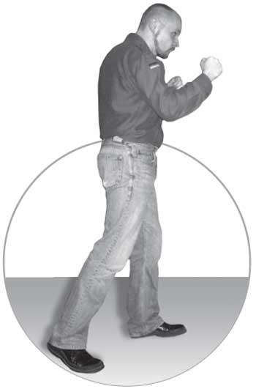

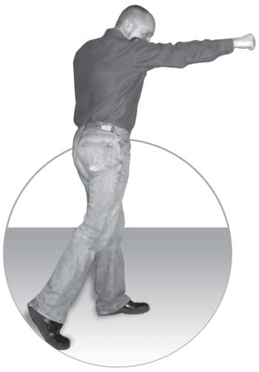

Рис.3. Прямой удар кулаком в лицо.

Прямые удары в лицо и корпус – основа всего, но они могут оказаться и самыми бесполезными действиями (рис. 3). В них можно вложить достаточно силы, но их траектории слишком предсказуемы, от них легко защищаться. Тем не менее прямые удары, примененные с умом, могут решить исход боя. Старайся бить, поворачивая кулак так, чтобы обратная сторона ладони смотрела вверх. Локоть в начале удара оставляй опущенным вниз, не выноси его слишком далеко в сторону, чтобы не открыть бок для упреждающей атаки врага. При ударе можно чуть сильнее согнуть колени, чтобы стать ниже и направить удар под рукой противника. Можно, напротив, ударить над рукой, тогда от прямого удара будет сложнее защититься. Будь готов ударить в любой момент, держи противника в напряжении. Разбитая прямым ударом бровь может залить ему кровью глаза. Рассчитывать на это не стоит, но сбрасывать саму возможность со счетов тоже не надо.

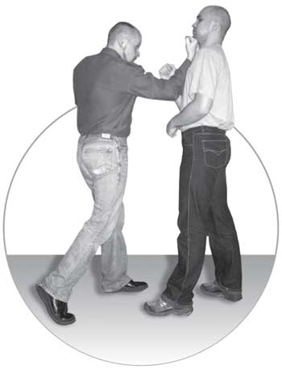

Рис.4. Апперкот в челюсть.

Апперкот – очень узнаваемый удар, которым заканчивается не один поединок в телевизионном боксе и фильмах о боевых искусствах (рис. 4). Рука дугообразно идет вверх от твоего корпуса и целится в подбородок снизу или в корпус противника – в печень, селезенку, под дых. При этом враг буквально «надевается» на кулак, а твоя бьющая рука одновременно защищает тебя от контратаки в корпус. При апперкоте не нужно разгибать руку до конца – она должна продолжать как бы опираться на корпус, сообщающий ей дополнительное усилие. Если будешь бить апперкот с неподходящей дистанции и рука слишком сильно распрямится, большая часть твоего импульса пройдет как бы «мимо» цели. Преимущество апперкота в том, что от него очень сложно защититься, а недостаток – в близкой дистанции, с которой его нужно проводить.

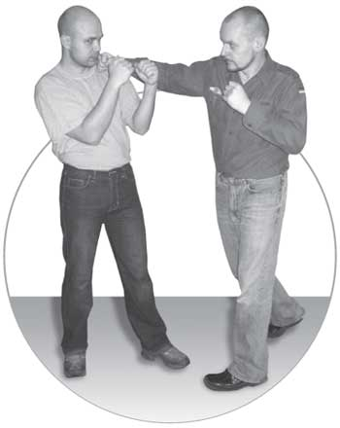

Рис.5. Хук в челюсть.

Боковые удары, или, в боксерской терминологии, «хуки», не требуют почти никакого замаха и позволяют вложить в удар всю массу тела за счет скручивания корпуса (рис. 5). При хуке рука тоже не должна полностью разгибаться, чтобы удар пришелся в цель именно костяшками, а не внутренней стороной кулака. Локоть при боковом ударе поднимается почти на ту же высоту, на которой находится кулак. Основные цели хука – печень и челюсть противника. Один пропущенный хук может лишить сознания, один правильно проведенный – принесет победу над оппонентом.
Траектории ударов кулаками просты и понятны. Для любой атаки нужно угадать момент. Развел противник руки в стороны – гаси его прямым ударом в открывшуюся брешь. Уходит в сторону – бей хук. На твоем пути нет его локтей, он раскрылся или махнул кулаком наугад – отличный момент для апперкота.

4. Не только кулаками

Но ударной поверхностью руки является не только кулак. Маховые удары можно наносить, например, основанием кулака или внутренней его стороной, где большой палец. А самая твердая и устойчивая к травмам поверхность нашей руки – это основание ладони. Тут, правда, без тренировки не обойтись. Вспомни, как при падении ты подставляешь руки, чтобы упасть не на грудь, а на эти самые основания ладоней, – и точно так же наноси удар. Резкий прямой тычок в уязвимую точку будет пострашнее удара кулака, пришедшегося в то же место (рис. 6). В конце концов, прямой удар в нос максимум сломает его, а тычок снизу вверх может вогнать носовую кость в череп.. И даже если этого не случится, болевые ощущения будут несопоставимо сильнее.
Ну и, конечно, при атаке основанием ладони не растопыривай пальцы. Лучше всего их вообще поджать, согнув во второй и третьей фаланге – в таком положении находятся пальцы при стойке «смирно». Или просто свести вместе и держать напряженными, чтобы случайно не вывихнуть.
Специалисты по рукопашному бою в арсенале действий открытой рукой называют два типа ударов: «таранные» и «хлещущие». При проведении первых полагаются на массу, вторых – на скорость.

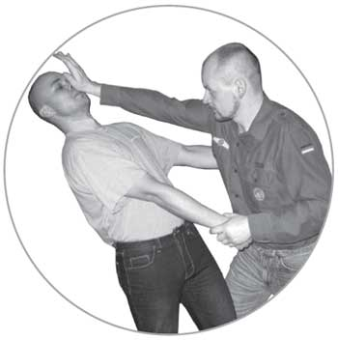

Рис.6. Удар под нос основанием ладони.

В таранный удар нужно вложить массу всего тела, в хлестком – «щелкнуть» конечностью, как кнутом, здесь скорость важнее веса. Таранный удар опаснее, потому что с большей вероятностью ломает кости, разрывает сосуды и связки. Хлещущий удар больнее, он с большей вероятностью дезориентирует противника, а также поражает «глубокие» цели – то есть, придясь в «мясо», повреждает внутренние органы.
С таранным ударом все понятно – основные удары кулаками именно таковы. Хлещущие удары несколько сложнее, придется им научиться. При хлесте вначале вперед идет локоть и только затем – кисть, все суставы расслаблены, рука как бы «мажет» по цели с оттяжкой. Хлесткий удар делается кончиками пальцев, обратной стороной ладони, иногда – ребром ладони, как в каратэ. В момент контакта «снаряда» с мишенью рука должна напрячься, тем самым приобретя жесткость. Причем напрячь руку нужно только в момент удара, не раньше. Чтобы не дать своим мышцам «опережать события», при отработке представляй, что цель находится не на поверхности «груши» или «лапы», а в ее глубине или за ней. Ведь на самом деле так и есть – тебе нужно попасть не по «мясу» противника, а по внутренним органам, этим мясом прикрытым.
Хлестать лучше не по вертикали или горизонтали, а наискосок перед собой, как бы рисуя крест. При этом обрати внимание, что диагональные удары снизу вверх менее удобны и интуитивно понятны для тебя, так что их наработке нужно уделить больше времени. Зато их сложнее предугадать и труднее отразить.
Удар, кстати сказать, тем сильнее, чем меньше поверхность контакта руки и цели. Именно для того, чтобы импульс приходился на минимальную площадь, древние стали затачивать оружие. Представь, что опаснее – тычок черенком от лопаты или такой же тычок, но если черенок заточен, как карандаш? В качестве такого «острия» у руки есть пальцы. Выпрямленными сжатыми пальцами нужно попадать в уязвимые места противника – глаза, горло, подключичную выемку, солнечное сплетение, гениталии. Рука с выпрямленными пальцами длиннее, чем кулак, так что у тебя появится небольшой выигрыш в дистанции.

5. Куда бить

О точках, в которые должны приходиться удары, речь пойдет чуть позже, когда разберемся с техникой. Но уже сейчас хочу сказать пару слов, которые нужно запомнить.
Бить нужно туда, куда проще всего попасть и где твой удар причинит максимальную боль и нанесет максимальные повреждения. Нет большого смысла стучать врагу в лоб или по скулам – головой он, скорее всего, только ест и курит, для того, чтобы думать, она ему не нужна. Зато разбитый нос или свернутую челюсть он обязательно почувствует. Но и защититься от ударов в голову легко. Так что работай кулаками также по среднему и нижнему уровням – ниже ребер справа находится печень, и если ее отбить, желание продолжать бой у противника исчезнет. «Под дых», то есть в солнечное сплетение – это удар в середину корпуса, выше мышц брюшного пресса и ниже точки соединения ребер. Бей сбоку по ушам, прямым или восходящим ударом – в кадык, сверху вниз по носу, по ключицам, тыльной стороной ладони или пальцами – наотмашь по глазам. Забудь о правилах и конвенциях, не жалей врага – он тебя не пожалеет.
И не забывай во время нанесения ударов прикрывать собственное тело. Не бьющая в данную секунду рука находится там, где должна, – прикрывает голову или корпус. Рука после удара сразу возвращается назад, готовая прикрывать или снова бить.

б. Используй все тело

Помимо кулаков, в реальном бою необходимо использовать локти. В отличие от кулака или открытой ладони, локоть сам при ударе не пострадает, удар им наносится с короткой дистанции, так что ему гораздо сложнее противостоять. Наконец, локтевым ударом можно не только атаковать, но и активно защищаться, сбивая удар противника.
Траектории локтевых ударов интуитивны, потому что это те же траектории, что и при ударах кулаками. Технология их выполнения одна и та же: скрученный корпус передает силу, плечо направляет движение. Только рука не разгибается, и в цель вместо костяшек попадает выставленный локоть (рис. 7). Основные направления удара локтем – снизу вверх (как при апперкоте) и круговые внутрь и наружу (как при хуке) (рис. 8). Кроме того, локтем можно атаковать находящегося сбоку противника, не поворачиваясь к нему. Локоть также отлично годится для добивающих ударов сверху, если от предыдущего твоего удара противник согнулся пополам (а к этому, безусловно, надо стремиться) (рис. 9).

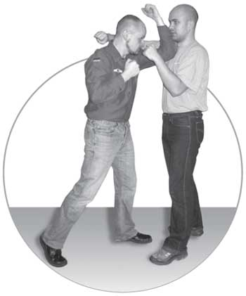

Рис.7. Встречный прямой удар локтем. Наносится в контратаке: опережая удар противника, ты делаешь шаг вперед и просто резко вскидываешь предплечье.

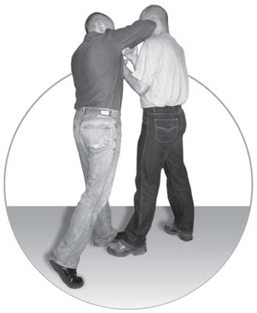

Рис.8. Боковой удар локтем. Особенно удобно наносить его в висок.

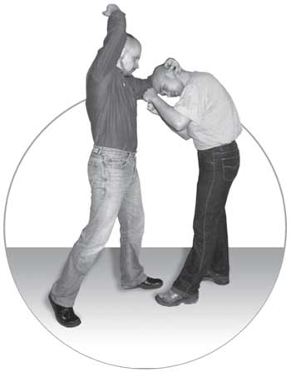

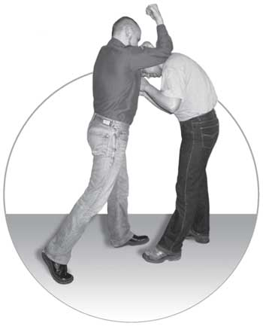

Рис.9. Удар локтем сверху. Наносится по ключице, а при возможности – сзади по шейным позвонкам.

Точно так же используют колени для добивания и контратак на ближней дистанции (рис. 10). Коленом трудно ударить иначе как возле себя, к тому же косые и боковые удары им лишают тебя устойчивости. Поэтому удар коленом лучше всего наносить, фиксируя противника (то есть в захвате), а в остальных случаях основными мишенями выбирать его пах, колени и бедра. И выкинь из головы мысль, что бить в пах – не по-мужски. Не по-мужски – терпеть поражение от переулочного отморозка, а победителей не судят. Не станешь же ты бросать палку или кастет из-за того, что твой враг не вооружен? Улучив момент, хватай противника за плечи, голову или локти и дергай на себя и вниз, одновременно нанося удар коленом в лицо, подбородок или живот. Можно ударить сбоку в расчете сломать ребра (рис. 11). Можно добавить сверху локтем.

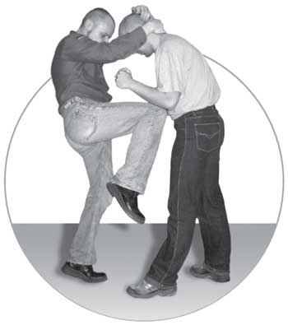

Рис.10. Прямой удар коленом снизу. Наносится в пах или живот. Если удалось захватить противника за голову и резко дернуть вниз – бей коленом в лицо.

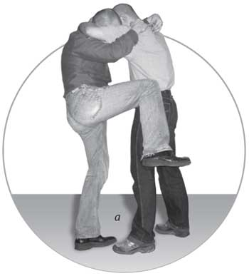

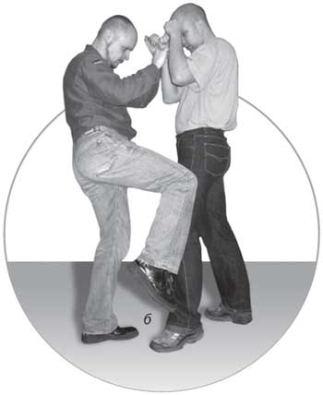

Рис.11. Боковой удар коленом: а – в подреберье, б – в бедро.

Удары локтями и коленями должны быть короткими и резкими.
Силу им сообщают почти все мышцы корпуса и таза соответственно, так что развивать нужно в основном скорость. Современный человек не привык быстро двигаться (за исключением бодрого стука пальцами по клавиатуре), так что над скоростью ударов тебе предстоит кропотливая работа.
Но вообще коленные удары – не основные удары ногами, которые нужно освоить и использовать. У ударов ногой масса достоинств. Во-первых, в большинстве ситуаций ты в обуви, так что стопа имеет дополнительную защиту и часто – полезную жесткость. Стальной носок современной обуви в стиле «милитари» или узкий носок «ковбойского» ботинка можно считать твоим вооружением. Во-вторых, ноги длиннее рук, так что ими можно атаковать с большей дистанции, оставаясь вне досягаемости противника. В-третьих, удары ногами по нижнему уровню гораздо незаметнее, и от них почти невозможно закрыться – только убрать ногу, а это не всегда возможно.
Бить нужно пяткой и носком обуви. Только не надо пытаться повторить то, что делают в кино Джеки Чан и Жан-Клод Ван Дамм, – удары ногами по верхнему уровню, тем более с разворотом или прыжком, – это пустая трата энергии. Мало того что они очень сложны в исполнении и требуют хорошей растяжки, разработанности тазобедренного сустава и подтянутого живота, так ты еще и очень неустойчив и уязвим в момент нанесения такого удара. На ринге «маваши» в ухо еще можно попробовать. В бою про него забудь.
Удары ногами не должны подниматься выше живота противника – там начинается зона действия твоих кулаков. Самое простое движение – топчущий удар каблуком по пальцам ног и подъему стопы противника (рис. 12). Он рассчитан скорее на то, чтобы дезориентировать и причинить боль, чем нанести какие-то серьезные повреждения, но если тебе повезло и ты в тяжелой обуви, а нападающий, скажем, в кедах, то можно удачным ударом лишить его возможности ходить.

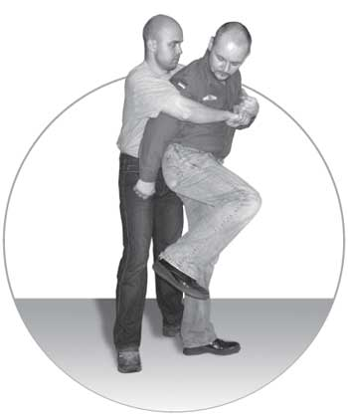

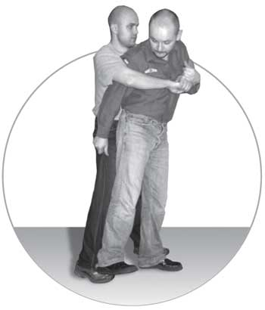

Рис.12. Удар пяткой сверху по попе противника.

Достаточно эффективен может быть боковой удар внешним ребром стопы. Его целями обычно являются голень, точка под коленом, само колено, живот и пах, печень. В зависимости от твоего маневра можно бить по прямой или сбоку (рис. 13).

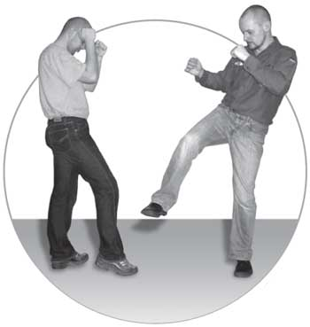

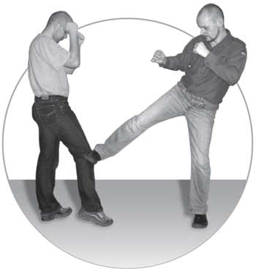

Рис.13. Боковой удар внешним ребром попы под коленную чашечку.

Прямой удар носком ботинка («пыром») практически всегда бывает результативен. Он должен идти немного сверху вниз, чтобы в конечной точке в удар вложилась вся масса опускающегося тела. Если подошва твоего ботинка достаточно жесткая, старайся сломать колено или голеностоп противника, если мягкая – бей в пах (рис. 14).

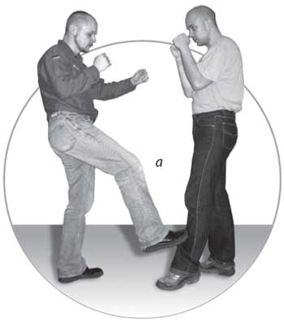

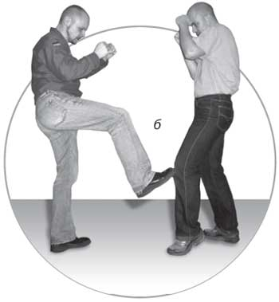

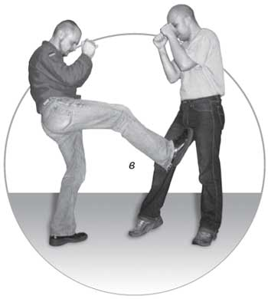

Рис.14. Удар носком ботинка: а – в голень, б – под колено, в – в пах.

Аналогично можно бить носком при разгибании ноги. Удар приходится снизу вверх, весьма болезнен и травматичен, если попадает под коленную чашечку, тем более когда наносится не по прямой, а немного сбоку. Таким «пинком» можно также контратаковать руки противника, если он бьет достаточно низко. О добивающем значении удара носком можно вообще не говорить – и так все ясно. Подъемом стопы, а лучше голенью эффективно также бить сбоку, под сгиб колена, чтобы лишить противника устойчивости.

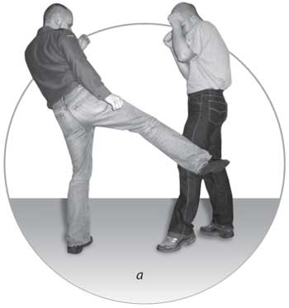

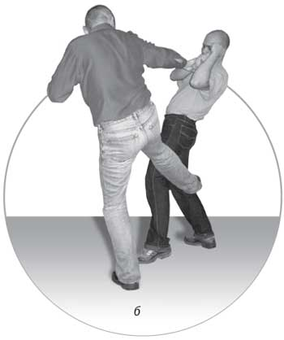

Рис.15. Боковые удары ногой: а – так называемый лоу-кик наносится голенью в бедро или по коленному суставу противника; б – нога бьет под колени сзади, а правая рука движется в противоположную ноге сторону и подталкивает противника к падению назад.

Противника, находящегося у тебя за спиной, можно лягнуть с большой силой, выбрасывая ногу от бедра назад и стараясь попасть пяткой в колено или пах.
Нанося любой удар ногой, начинай его с движения колена, а не стопы. Не отрывай пятку второй ноги от земли, чтобы сохранить устойчивость. Не забывай скручивать корпус и таз аналогично тому, как это делается при ударах руками (рис. 15). Не выпрямляй ударную ногу до конца, потому что иначе ты можешь ее повредить. Разумеется, удары ногами нужно отрабатывать не меньше, а то и больше, чем удары руками.
Ногами можно не только бить, но и делать подсечки. Подъемом стопы или внутренним ее ребром бей противника в голень сбоку или сзади так, чтобы сдвинуть его ногу с места. При боковой подсечке ноги нападающего перекрещиваются, а при задней одна из ног (обычно та, что уже была впереди) сильно выносится вперед. В обоих случаях устойчивости это не прибавляет. Сама по себе подсечка вряд ли собьет человека с ног, но если за ней тут же последует удар или даже просто толчок, вероятность падения велика.
Не пренебрегай бить и головой. Да, поначалу это страшно и неудобно. В какой-то мере есть риск повредить лицо, если ударить неточно. Но голова – самая большая и самая твердая ударная поверхность твоего тела (рис.16). Не обязательно, кстати, бить вперед – с тем же усилием можно ударить в сторону, назад и даже по дуге, как бы «подкручивая» удар (рис. 17).
Твоя цель при ударе головой – лицо врага. Только очень важно попасть именно в лицо (нос, челюсть), а не в лоб. При ударе лбом о лоб можно и самому потерять сознание.

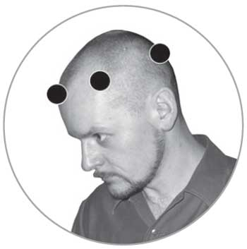

Рис.16. Ударные поверхности головы.

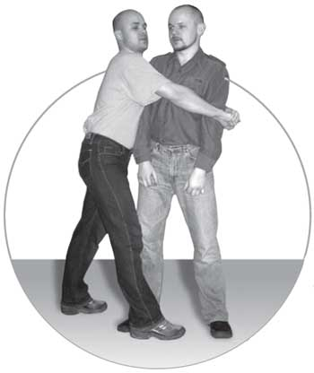

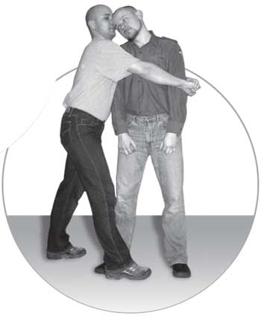

Рис. 17. Удар головой вбок.

Можно пробовать бить головой в ключицы, бодать противника в ребра, если чувствуешь, что ты способен на такое, но это скорее в том случае, если у тебя хорошо развиты мышцы шеи и ты можешь ударить головой точно – скажем, пригодится тем, кто в молодости занимался футболом. Можно бить не только за счет сокращений шейных мышц, но и на рывке вперед, вкладывая в удар движение всего корпуса.
Недостатки удара головой очевидны: низкая точность, опасность получить в затылок, нагрузка на шейные позвонки. Преимущества – его трудно предугадать и он очень быстр.

Как защищаться

1. Прикройся от удара

Думаю, у тебя уже сложилось представление о том, сколько разрушительной силы может сконцентрироваться в человеческом теле. Разумеется, эту силу нужно правильно применять, чтобы не махать кулаками зря. Но помимо твоих действий, существуют еще действия противников. И они ничуть не менее, а подчас и более опасны, чем твои. Так что нужно не только нанести удар, но еще и самому ни в коем случае не получить «по хлебалу» или по чему попало.
Изучив наступление, начнем изучать оборону.
Избавься от привнесенного кинофильмами стереотипа, будто основу защиты составляет жесткий «блок», остановка удара подставленной под него конечностью. Блоки, безусловно, имеют свою область применения, но основа защиты от ударов – умение их избегать. Это уклоны, уходы, разрывы дистанции. В конце концов, если ударить на упреждение, то противник не сможет нанести удар.
Способов защиты существует не один и не два, и здесь, как и в случае с ударами и другими движениями, нужно найти такой подход к обороне, который лучше всего подойдет именно тебе. Как это сделать? Вспомни ситуации, когда ты реагировал на угрозу. Например, как ты ведешь себя, когда на тебя с лаем бросается собака? Одни люди отступают, прикрывая те точки, в которые псина может вцепиться, другие кричат и не задумываясь замахиваются, чтобы ударить животное. Есть и третий, и сто тридцать пятый вариант – конкретные способы реагирования очень разнообразны. Но по большому счету, можно выделить два подхода – активный и пассивный. Специалисты говорят, что это запрограммировано на уровне генетической памяти: у людей первого типа при угрозе удара в лицо рука поднимается, чтобы заслонить голову, а у второго типа – сжимается в кулак, чтобы контратаковать. И у того, и у другого действия есть свои плюсы и минусы. Твоя задача работы над собой будет состоять в том, чтобы определить свой рефлекторный тип реакции и сыграть на его плюсах, одновременно нивелировав минусы.
Ты пытаешься уклониться от атак? Делай это с одновременной контратакой под рукой противника. Отступаешь – изматывай атакующих уходами и разрывами дистанции. Пытаешься ударить в ответ? Делай это с подныриванием под ударную конечность противника. Тебе удобнее встречать удар жестким блоком? Приучись одновременно с блокировкой атаковать или блокировать так, чтобы нанести бьющей руке или ноге максимальные повреждения.
Любая защита – а мы будем сейчас разбирать подробнее все ее основные способы – должна обязательно сочетаться с контратакой, иначе она не имеет смысла. Ты уклоняешься от ударов не для того, чтобы враг устал, ему надоело за тобой гоняться и он перестал нападать – этого не будет. С помощью обороны ты получаешь тактическое преимущество и затем реализуешь его, выводя нападающих из строя. Ну, или спасаясь бегством, если, по твоим оценкам, шансы на победу нокаутами ничтожны.

2. Жесткие и «мягкие» блоки

Блоки – подход к защите, пришедший в европейский рукопашный бой из восточных единоборств. Блок может быть как жестким, так и мягким. Жесткий блок – практически бесполезное дело. Ты подставляешь под удар – атакующую руку или оружие – собственные конечности, надеясь на то, что напряжение мышц не даст противнику сдвинуть преграду с места. Главный недостаток жесткого блока в том, что если удар достаточно силен, то он просто сломает кость, встретившуюся у него на пути. Спасти печень, отдав вместо нее предплечье, может быть, и выгодно, но чем ты будешь защищаться от следующего удара? (Если, конечно, вообще не потеряешь сознание от боли.) Кроме того, в момент жесткого столкновения удара и блока возникают вибрационные нагрузки, которые представляют опасность для сосудов, лимфатических узлов и даже внутренних органов. То есть энергия заблокированного удара все равно наносит урон обороняющемуся, просто этот урон приходится не в ту точку, в которую метил удар. Поэтому к жесткому блоку я советую прибегать только в самом крайнем случае. Помни, что жесткий блок потребует от тебя на какое-то время удерживать на одном месте руку или ногу, что сделает тебя уязвимее. Как только необходимость в жесткой фиксации отпала, возвращай блокирующую конечность на исходную позицию, чтобы иметь возможность действовать.
«Мягкий» блок – совершенно другое дело. Ты, по сути, отклоняешь, сбиваешь удар противника с его траектории (рис. 18). Энергия удара гасится из-за того, что он проходит мимо цели, а ты, отразив атаку, можешь переходить в наступление. Моторика сбивающего движения проста, и, полагаю, ты освоишь ее, если будешь делать упражнение на сбивание теннисных мячей, описанное далее. Открытой рукой или предплечьем ты сбивал в сторону мяч, который не моготразить встречным ударом, – это и есть правильное движение для мягкого блока. Дугообразным движением руки с расслабленными мышцами ты смещаешь конечность противника так, чтобы удар пролетел мимо. Мягкий блок для верности лучше сочетать с уклонением или уходом.
Вместо блока может применяться опережающий удар. Останавливающий, встречный удар нужен для того, чтобы атаковать конечность противника в начальной фазе его удара. Это, конечно, не удар кулак в кулак – это, например, удар в бицепс, гасящий замах. Стопорящий удар должен быть очень быстрым, потому что нужно опередить движение врага. Опережающие удары особенно сильны потому, что в них складываются скорости твоего движения и встречного движения противника. Бицепсы, подмышки, коленные чашечки, икры – вот основные точки для встречного удара. Несколько большей точности требует удар по запястью сверху, но если он окажется успешным, противник, скорее всего, до конца боя не сможет пользоваться пострадавшей кистью.

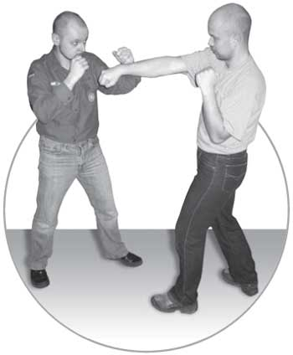

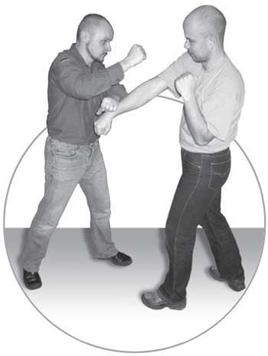

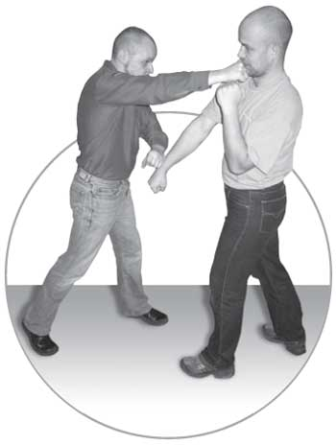

Рис.18. Сбивание вниз с последующей контратакой.

Помимо прочего, удары в конечности эффективны на длинной дистанции, так что ты можешь осуществлять их с такого расстояния, на котором ударить тебя в голову или по корпусу просто невозможно (рис. 19).

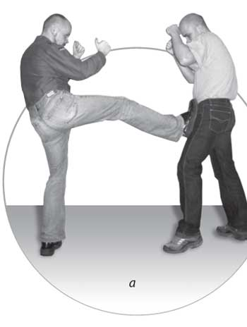

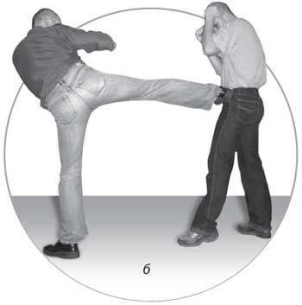

Рис.19. Опережающие удары ногами, отталкивающие шагнувшего вперед противника: а – прямой удар навстречу, б – боковой.

3. Уклонения и уходы

Уклонение – бесконтактный способ защиты, и в этом его преимущество для некоторых людей. При уклонениях не следует терять устойчивость, отрывать пятки от земли, переступать. Достаточно сместить центр тяжести выше или ниже за счет сгибания или разгибания коленей, а удара избежать наклоном или поворотом корпуса. Чтобы удар прошел мимо цели, не нужно отскакивать на два метра. Развивай глазомер и отдергивай голову назад ровно на безопасное расстояние (рис. 20). Отодвинув таз назад, ты уберешь живот. Отступив на шаг, убережешь от удара ногу. Уклоняясь от атаки правильно, без существенного разрыва дистанции, ты сохранишь для себя возможность контратаки. Энергия для нее уже будет сконцентрирована за счет скручивания корпуса.

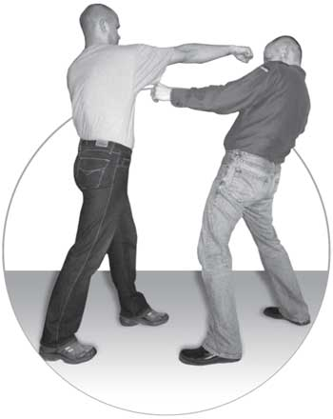

Рис.20. Уклонение. Это самый пропой способ избежать удара, однако излишнее отклонение назад чревато потерей равновесия. Поэтому за уклонением должна следовать немедленная контратака.

Избегать атак можно и посредством «шагистики», уходов. Рывок или прыжок вперед, назад или в сторону, конечно, не линейно, а по диагонали относительно противника, не требует много энергии. Если совместить уход с уклонением, можно перейти в контратаку, не теряя времени зря. Например, поднырнуть под выброшенную вперед руку противника или ударить вперед, отскакивая назад, – прикрыть отход, что называется.
Отступать по прямой и вообще постоянно отступать назад опасно. Во-первых, двигаться вперед легче и быстрее, чем назад, и тебя обязательно догонят. Во-вторых, тебя могут загнать в угол или под удар другого нападающего. В-третьих, ты лишаешься возможности немедленной контратаки, то есть откладываешь задачу расправы с противником на следующую секунду, которой враги могут тебе и не дать. Наилучшим вариантом уклонения будет уход вперед в сторону, мимо атакующей руки противника, но такое движение нужно тренировать (рис.21). Наша генетическая память заставляет нас отступать и обращаться в бегство при виде того, что мы расцениваем как опасность. Но если бы у тебя была возможность уклониться от боя, бежать, не возникла бы необходимость защищаться. Движение назад нужно только для того, чтобы заставить противника попереть вперед, раскрыться, потерять бдительность.
Еще раз запомни: как бы и куда бы ты ни двигался, ты не должен скрещивать ноги во время шага. После любого движения твоя позиция и стойка должны быть такими, чтобы предоставить тебе максимальный спектр возможностей. Конечно, у страха глаза велики, и все заученные приемы и правильные шаги отлетают от человека, как шелуха, когда он оказывается в опасности, но страх должен быть преодолен, когда он не помогает, а мешает выживанию.

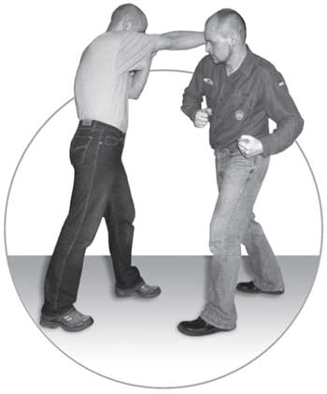

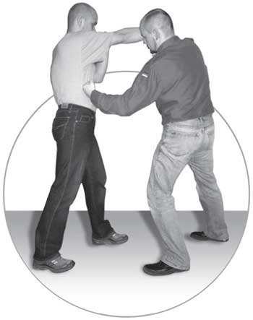

Рис.21. Уклонение с подшагом и последующей атакой в печень.

4. Отрабатывай движения

Для отработки защитных движений помимо качающихся снарядов и бросаемых в тебя мячиков можно соорудить еще один простой, но требующий участия партнера тренажер. Состоять этот тренажер будет из шеста (любой длинной палки, сантиметров на 15 превышающей твой рост) с надетым на него мягким наконечником, можно из поролона. Шест может использовать любой человек, даже тот, кто иначе не сгодился бы тебе в спарринг-партнеры, потому что для владения этим приспособлением не требуется большой сноровки и развитых мышц. По крайней мере, в рамках предлагаемого упражнения. Мягким концом шеста партнер должен тебя атаковать – колоть в разные точки, под разными углами и на разных уровнях. Ты должен защищаться от уколов, но не переходить в контратаку. В твоем арсенале – уклонения, уходы, сбивания. От тренировки к тренировке увеличивай продолжительность упражнения, чтобы развить выносливость, и ускоряй темп атак, чтобы улучшить быстроту реакции. Можно пробовать обозначать удары, захваты, но проводить их и против шеста, и против человека, который его держит, бессмысленно.
Наконец, запомни важнейшее правило бесконтактной защиты, только пойми его верно: в защите важно сделать как можно меньше и как можно позже. Звучит странно? А ты вдумайся. Чем раньше начинаешь реагировать на атаку противника, тем больше у него времени заметить твою реакцию, передумать, изменить план действий. Любой удар можно превратить в обманный, любое перемещение сделать с другой целью, если на это есть время. Действуя как бы в последний момент, ты не даешь противнику отреагировать на твою защиту. То же самое и со «сделать меньше». Чем больше делаешь для защиты, тем больше энергии тратишь и тем сильнее твое тело «связано» в момент, когда пора бы уже контратаковать. Почему я предлагаю определиться с выбором одного оптимального для тебя метода защиты? Потому что не нужно будет лихорадочно соображать за доли секунды, что лучше в данный момент – блокировать или отскочить. То же самое и здесь: если будешь каждый раз уворачиваться, отскакивать и дорабатывать мягким блоком, только зря потратишь силы. Если от каждого удара уклоняться так, как будто в тебя метит не кулак сравнительно небольших размеров, а целый автомобиль, – толку не будет. Так что соотноси масштабы опасности со своими возможностями и действуй рационально.
Только имей в виду: «как можно меньше и как можно позже» не означает еле-еле махнуть рукой и опоздать с ударом. Это означает «сделать необходимый минимум и не делать лишних движений».
Последний предлагаемый способ защиты очень любят многие уличные бойцы, особенно те, кому мозгов не жалко. Тем не менее в его использовании есть толика здравого смысла. Заключается данный способ в том, чтобы «держать» удар. Одному это кажется почти невозможным, другому это очень легко от природы – тому, у кого плотное телосложение, много «мяса»– крупные мышцы, а также высокий болевой порог. Тело, в общем-то, можно закалять и готовить к ударам, пользуясь различными восточными методиками, но все равно ничто тебе не поможет выдержать хук в челюсть или удар ногой в пах. Так что стоит психологически подготовиться к тому, что какие-то удары в тебя все-таки пройдут, но всерьез рассчитывать на «держание удара» как на способ защиты – смешно. Будем надеяться, что именно к нему прибегнут твои будущие не слишком умные противники. То-то они удивятся, когда никакое напряжение мышц им не поможет!
Если же удар все-таки прошел, можно сделать только одно – стерпеть и ударить в ответ.

5. Захваты за конечности

Эта часть книги будет неожиданно подробной и прикладной. Дело в том, что практика преподавания показывает: попав в «замок» или захват, человек теряется и начинает бестолково вырываться, из-за чего пропускает решающий удар. А все потому, что действия по сбрасыванию захватов не так уж легки для интуитивного постижения. Вместе с тем обездвиживание противника или ограничение его возможностей посредством захвата за конечность, волосы, одежду – сплошь и рядом применяемый в преступном нападении и уличной драке прием. В самом простом случае одной рукой нападающий хватает тебя за шиворот, а другой широко размахивается для удара. Глупое поведение! От любого захвата можно легко освободиться, попутно перехватив инициативу. Сейчас я на примерах покажу как.
Конечно, самый надежный способ разобраться в применении захватов и освобождении от них – пойти на самбо. Наверное, нет другого единоборства, где так много захватов – в «самообороне без оружия» их более сотни. Нам с тобой так много не понадобится, к тому же, если бы ты хотел и мог записаться в секцию единоборств, не читал бы эту книгу. Так что нужно изучить технику самим, тем более что нельзя полагаться на то, что противник будет нам равен по силе или слабее, так что силовые освобождения из разных видов борьбы сразу отпадают.
При освобождении от захвата главное – скоординированность всего тела и быстрота движений. Если не сумеешь быстро сделать противнику больно, он тебя не отпустит. Больно нужно делать уже как минимум потому, что только от болевых ощущений задействованные в захвате мышцы расслабляются и из хватки можно вырваться (рис. 22).

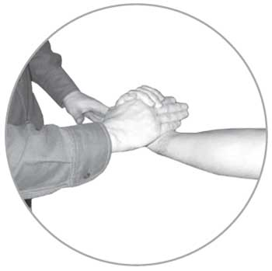
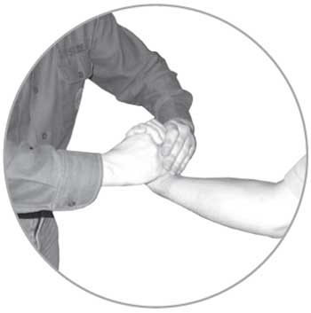
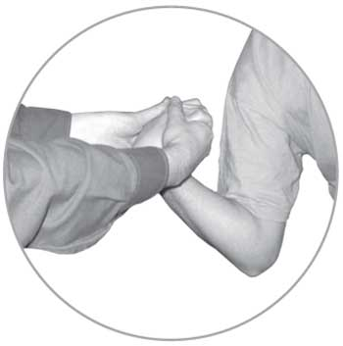

Рис.22. Выкручивание запястья. Ребро правой руки (а потом и левой) давит на внутреннюю сторону запястья противника, а большие пальцы давят вперед.

Самый простой прием – захват за руку спереди. Освободиться от него так же просто: существует «правило большого пальца». Какой бы рукой за какую бы руку тебя ни хватали, выворачивай свое запястье в сторону большого пальца противника. Большой палец не слишком гибок и обычно не очень силен, так что захват, скорее всего, будет сброшен. Если же видишь, что у тебя не получается, переходи к плану «б» – хватай противника выворачиваемой рукой за запястье или одежду и дергай на себя, одновременно нанося удар носком в колено или пах. Особо решительные могут ударить лбом в лицо. Если позиция позволяет, дергать можно не на себя, а в сторону, с одновременной подсечкой, разумеется. То же самое делается при захвате за обе руки – вывернулся и ударил либо дернул и ударил (рис. 23). Если тебе удалось перехватить захват, не забудь, что противник тоже может бить в пах и по коленям: не теряй время и будь готов уходить от удара.

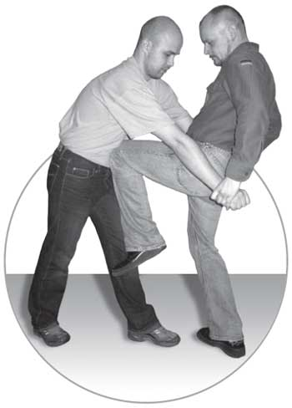

Рис.23. Если ты перехватил захват за запястья, не стой, а бей коленом в живот или пах.

Если захват производился не спереди, а сбоку, может оказаться затруднительно дернуть противника. Тогда нужно валить его на спину. Перехватывай руку нападающего (можно даже второй, свободной рукой) – и круговым движением от плеча дергай вперед, вверх, а потом назад. Одновременно подтолкни его коленом в бедро или ребром стопы под колено, и противник упадет на спину. Лучше, конечно, если затылком или позвоночником на что-нибудь твердое. В процессе движения всегда можно успеть ударить противника по почкам, а его вытянутую руку использовать, чтобы прикрыться от удара его свободной конечности.
Если тебя схватили за руки сзади, все, что тебе нужно, – это дистанция, чтобы лягнуть. Так что делай рывок вперед: если противник не отпустит твои руки, то раскроется. Цель твоей пятки – его живот, а еще лучше – пах. Можно, слегка довернув корпус в сторону противника, ударить его ногой в колено или прямо, либо по дуге снаружи или изнутри – этакий хук, но выполненный стопой.
Захват за локти не особенно отличается от захвата за запястье, только при выворачивании нужно двигать всей рукой, а не одной кистью. Программа-максимум здесь аналогичная: вывернул руки, схватил противника за одежду, дернул на себя и вниз – например, чтобы попасть коленом ему в солнечное сплетение. Другой вариант – в движении назад, когда руки у него выпрямлены и смотрят локтевыми впадинами вверх, ударить своими ладонями по локтям снизу вверх, «согнуть в обратную сторону». При ударе достаточной силы локти либо выскочат из суставов, либо сломаются.
При захвате за плечо сзади нужно повернуться через то плечо, за которое тебя схватили. Сконцентрированная за счет поворота и скручивания корпуса энергия находит выход в ударе в висок или выпрямленный локоть нападающего. Одновременно – впрочем, это движение можно провести почти всегда – можно ударить ногой в колено или голень.
За плечо спереди – любимый захват нетрезвого забияки (рис. 24). Освобождение от него – популярный прием из фильмов-боевиков. Скажем, тебя схватили за правое плечо. Быстро положи левую руку сверху на запястье противника, чтобы он не отдернул руку, а правой надави ему на локоть снаружи. Одновременно с этим отшагни назад и в сторону – противника согнет пополам и отвернет от тебя. Тут-то можно, что называется, «брать его тепленьким»: можешь уронить его лицом вниз на что-нибудь острое или твердое, ударить в затылок, стукнуть локтем или основанием ладони по локтю, стопой подбить под колено – масса вариантов, выбирай не хочу.
Действие, похожее на то, которое ты только что произвел, часто встречается в виде выкручивания руки за спину, когда тебя держат за запястье сзади и давят на плечо, заставляя согнуться. Просто лягнуть здесь малоэффективно – тебя вряд ли отпустят. Лучше, воспользовавшись тем, что тебя заставляют поворачиваться, ударить свободной рукой по кругу назад – локтем, основанием кулака или ребром ладони.

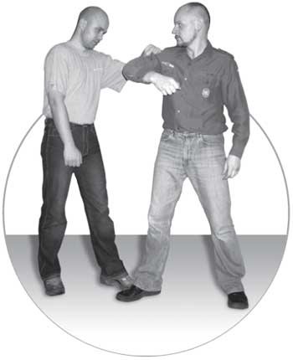
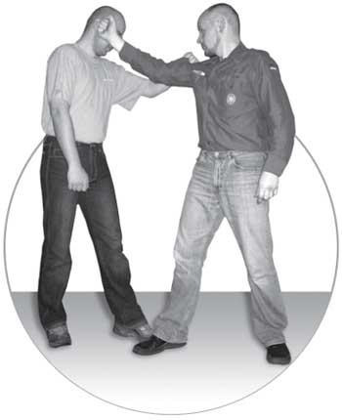

Рис.24. Если тебя схватили за плечо, может помочь «обратный» удар кулаком в висок противника.

б. Захваты за корпус

Захват за одежду на груди – из той же оперы, что и захват за плечо. Накрывай руку нападающего своей, а другой одновременно с шагом назад дави на его предплечье против естественного сгиба (рис.25). Противника поведет вперед, и ты сможешь ударить его ногой в колено или пах. Можно, поворачивая корпус, уйти в сторону и вывернуться из захвата еще раньше, пользуясь тем, что от боли в выгибаемой «не туда» руке хватка расслабляется.
Захваты двумя руками – дело бесполезное: чем же ты будешь бить, нападающий, если обе руки у тебя заняты, а дистанция короткая?! Тем не менее их часто используют. Действовать тут нужно просто и резко. Один вариант – локтем сверху бьем по предплечьям противника (неважно, изнутри или снаружи) и тем же локтем – снизу вверх в челюсть или проводим апперкот с разгибанием руки. Второй вариант – хватаем противника за руки или плечи, дергаем на себя и бьем коленом в живот, солнечное сплетение, пах.

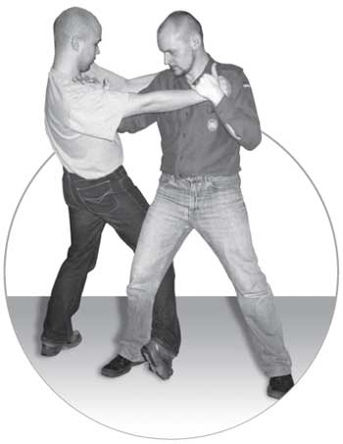

Рис.25. Тебя схватили за одежду на груди. Левой рукой прижми руку нападающего еще плотнее, правой ногой выполни зашагивание, а правой рукой просто сильно толкни противника.

То же самое и при захватах за шею, неважно, одной рукой или двумя. Только стоит отметить различия. Во-первых, нужно защитить шею от удушения – надави подбородком вниз. Во-вторых, руки противника подняты довольно высоко, и одновременно с возможностью ударить его по челюсти, ушам или локтям у тебя есть пространство для удара по печени, почкам, в солнечное сплетение. Это стоит помнить, потому что от захвата за шею большинство людей основательно теряет присутствие духа. Стремительно реагируй на происходящее и не позволяй себе растеряться (рис. 26).

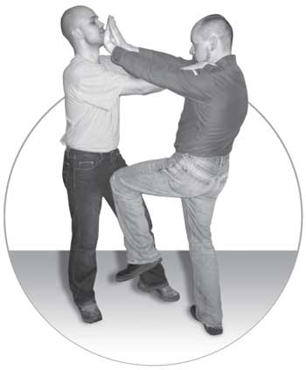

Рис.26. Своевременный толчок обеими руками под подбородок не позволит противнику ухватить тебя за горло, а удар коленом в пах быстро изменит ситуацию в твою пользу.

Переходим к «медвежьим хваткам» – захватам корпуса обеими руками. По идее, они не должны оставлять возможностей двигаться или противодействовать. На деле это далеко не так.
Расклад первый: руки свободны. Практически «санаторная» ситуация, в том смысле, что делать почти ничего не нужно. Если тебя захватили спереди, ударь противника по очереди в висок или челюсть кулаками или локтями – что может быть проще (рис. 27)? Можно бить головой в лицо, если умеючи. Можно хлопнуть противника ладонями по ушам и так оглушить. Наконец, можно схватить его за уши и уже так ударить головой в лицо. Если же тебя захватили сзади, ситуация не слишком отличается от предыдущей, только бить локтями нужно назад, скручивая корпус для придания дополнительного усилия (рис. 28, в). Заодно можно «добавить» каблуком по пальцам ноги или под коленную чашечку (рис. 28, а).

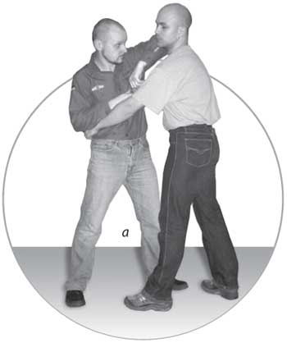
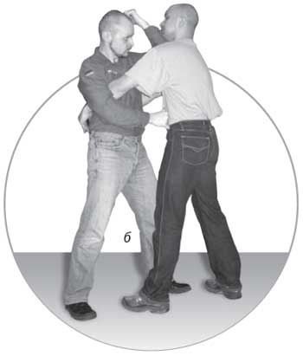

Рис.27. Удары локтями при захвате: а – боковой, б – прямой снизу.

Расклад второй: руки прижаты захватом к корпусу. Тут первое дело – обеспечить себе оперативное пространство для движения рук. Если вы с противником стоите лицом друг к другу, отступи на шаг, подав таз назад. Освободившегося пространства как раз достаточно, чтобы ударить нападающего обеими руками в пах, если руки внизу, или в челюсть снизу, если руки были согнуты в локтях. После этого можно самому хватать врага, дергать вниз и бить коленом. Другой подход к ситуации – присесть, одновременно резко поднимая руки вверх, и так освободиться от захвата. Чтобы не терять зря времени, можно и нужно схватить врага за плечи, локти или бока и дернуть вниз. Сам при этом поднимайся и бей коленом опускающегося противника.
Та же схема с приседанием и подниманием рук вверх через стороны применима и если тебя схватили сзади, с той разницей, что сразу после этого контратаковать затруднительно – ты же повернут спиной к оппоненту. Но можно ударить локтем с разворота под ребра, лучше всего в печень. И заодно – опять же каблуком по пальцам. Потом, когда руки противника тебе уже не мешают, можно подниматься с одновременным разворотом и в этом движении бить апперкот.
Чуть сложнее техника при захвате сбоку. Тебе нужно ударить противника по пальцам ногой, пользуясь его секундным замешательством, схватить за локоть и, заступив ближней к противнику ногой за его ногу, дернуть на себя. Для дополнительного импульса можно толкнуть прижатым плечом.

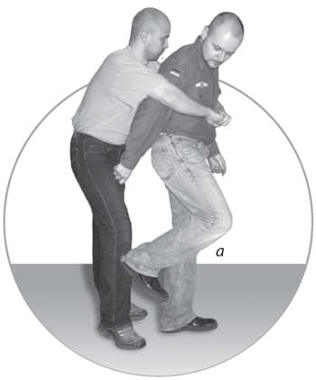
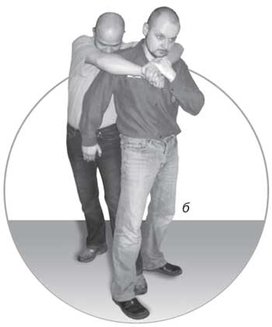
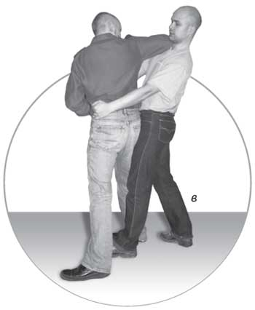

Рис 28. Варианты действий при захвате сзади: а – лягающий удар пяткой в голень или под колено, б – болевой захват за гениталии, в – удар локтем назад.

Серьезный прием – пожалуй, единственный действительно серьезный – захват за шею сзади локтевым сгибом. Но и тут есть простое и эффективное решение. Если ты стоишь и тебя, вероятно, пытаются повалить на спину, шагни задней ногой назад, чтобы улучшить устойчивость, и слегка наклонись вперед, чтобы корпус противника был подальше от твоего. После этого бей локтем назад: у тебя хороший шанс попасть в солнечное сплетение. Можно также хватать противника за гениталии – это какой хочешь захват ослабит (рис. 28, б). Если же ты сидишь, подними руку, схвати противника за нос и начни его выкручивать. Не так, как в школе, чтобы досадить сверстнику, а так, как будто от этого зависит твоя жизнь – она и в самом деле от этого зависит, при удушающем захвате можно потерять сознание уже секунд через десять. Но выкручивания мало, воткни большой палец другой руки в глаз противника. Имей в виду, это не альтернативное действие, а совмещаемое с первым. Да, негуманно и чревато увечьями – но и тебя, судя по ситуации, пришли калечить или убивать.
За шею также могут хватать сбоку. Тут логика действий та же: стараясь прижать подбородок к шее, одновременно бей противника руками в пах и висок. Можешь заодно попытаться ударить его головой.
Если, допустим, противник бил ногой, а тебе удалось перехватить удар, не стоит без толку держать его ногу. Проще всего ударить кулаком второй руки в лицо или шею, можно также локтем сверху в бедро захваченной ноги, а самый популярный прием – «высечь» опорную ногу противника (рис. 29).
В общем, если тебя захватили, используй любую возможность и свободные конечности для атаки по наиболее уязвимым точкам противника и немедленно начинай освобождаться. Если захватил ты – не дай освободиться противнику, опередив его грамотной атакой.
Напоследок важные правила. После любого захвата, если при освобождении от него не удалось окончательно нейтрализовать противника, нужно сразу разорвать дистанцию. При проведении любого освобождения нужно действовать резко – не давить, не толкать, а бить, чтобы вызвать максимум болевых ощущений. При любом захвате нужно следить за свободными конечностями и головой противника, чтобы не пропустить удар, стараться, насколько возможно, держать дистанцию и не забывать об уклонениях. И последнее: имей в виду, если противник схватил тебя, значит, он ограничил в первую очередь собственные возможности – у него занята одна или обе руки, а также он не может, не отпуская захвата, изменить дистанцию или уйти от удара.

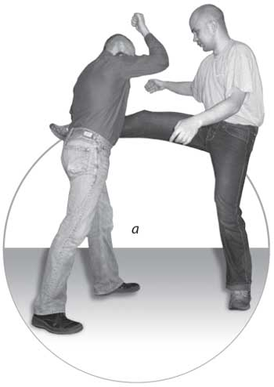
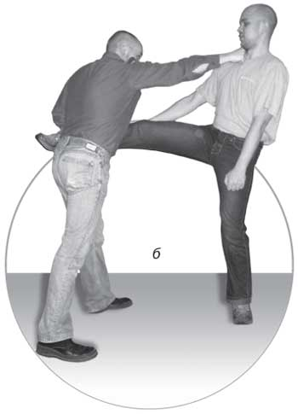
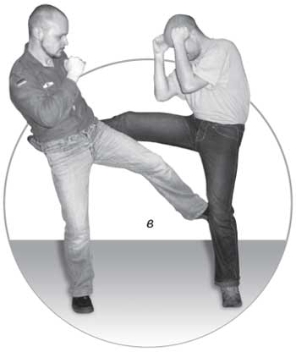

Рис.29. Варианты действий, если тебе удалось захватить ногу противника: а – удар сверху локтем по бедру, б – прямой удар кулаком в голову или шею, в – подсекание опорной ноги.

А самый лучший вариант – вообще не допустить захвата, для чего следует постоянно помнить о расстоянии. Для захвата нужна довольно короткая дистанция – меньшая, чем для удара кулаком. Это значит, что при грамотно проводимых сбиваниях и встречных ударах вероятность захвата сводится к нулю.

Организуй свою тренировку

1. Не только ОФП

Регулярных занятий одними силовыми упражнениями недостаточно. Нужно отрабатывать основные движения и связки ударов, чтобы они не остались только в голове, а проникли в мышечную память. В драке ты будешь действовать так, как привык, – значит, нужно привыкнуть действовать эффективно.
Очень важно понять, какие удары для тебя наиболее естественны и будут самыми эффективными в твоем исполнении. У каждого свой набор базовых движений – он зависит от роста, комплекции, развития мышц, прошлых травм. Людям небольшого роста нужно привыкнуть направлять удары повыше, высоким – ниже, то есть ориентируясь на средний рост противника, бить в лицо, солнечное сплетение, по болевым точкам, а не махать руками у него над головой, например.
Удары нужно отрабатывать как в «бое с тенью», так и по тренажеру – груше, набивному мешку, боксерской «лапе». Только, ради бога, не лупи руками по доскам или бетонной стене – этим только испортишь локти, раздробишь костяшки и навредишь связкам. Оставь киношные приемы высокооплачиваемым актерам. Материал тренажера должен быть таким, чтобы поглощать энергию удара, а не возвращать ее. То есть набитый тряпками мешок лучше, чем резиновая автомобильная покрышка. Оптимальное сочетание твердости, нужной для наработки ударов, и мягкости, предохраняющей конечности от травмы, дает деревянный чурбан, обернутый поролоном или утеплителем в несколько слоев.
По возможности нужно и спарринговать с товарищами. Все отработки надо проводить в движении: не стоять на месте, постоянно кружиться, смещаться, имитировать уклонения и защиту отударов. За тренировку постарайся провести не менее 5-7 раундов по 3-4 минуты каждый, перемежая работу в среднем темпе со «взрывными» нагрузками, когда ты двигаешься и лупишь с максимальной скоростью, на которую способен, при этом не забывая правильно дышать. Перерывы между раундами нужно делать небольшие, чтобы сохранять боевой тонус.
«Бой с тенью» нужен тебе для того, чтобы привыкнуть перемещаться, наносить удары в разных направлениях и защищаться со всех сторон. Работа с тренажером, с другой стороны, позволяет «поставить» удар. Просто махать руками не годится, потому что ты должен привыкнуть встречать на пути своего удара цель – и вкладывать в нее весь импульс. Ты ведь не обозначать удары для набора очков собрался, а вывести врага из строя. Твой удар должен сбивать с ног, ломать кости, дезориентировать противника в пространстве. Все это звучит угрожающе, но не так уж труднодостижимо. Просто нужно не лениться отрабатывать удары по тренажеру в полную силу. Нет возможности купить боксерскую грушу – подвесь набитый тряпками мешок, автомобильную покрышку, свернутый матрас. Конечно, хороша и отработка с партнером, но бить товарища в полную силу ты не будешь – оставь это для тренажера, а с напарниками отрабатывай тактику.
Есть еще один важный нюанс: современный человек должен перебороть себя, чтобы в полную силу ударить другого человека. Работа с тренажером позволяет привыкнуть бить в тех или иных направлениях, не думая, что кто-то, оказавшийся на пути, пострадает – ведь этого ты и добиваешься.
При отработке ударов старайся действовать не отдельными движениями, а сериями разнообразных ударов, приходящихся в разные точки тренажера, то есть в разные части тела условного противника. Перерывы между ударами должны быть минимальными, а сила и скорость – максимальными. В ходе атак двигайся вокруг груши, чтобы привыкнуть бить на ходу. Идеальный вариант – повесить или поставить несколько тренажеров, чтобы отработать удары во всех направлениях. Если возможно, поставь «противников» по кругу и отрабатывай удары и смещения так, чтобы за минимальное время поразить максимальное число целей, не забывая о защите.

2. Точность, мощность и скорость

Первостепенная задача отработки ударов – точность. Противник все время движется, к тому же в разных точках он уязвим в разной степени: удар в грудину не так эффективен, как в солнечное сплетение. Тренажер, на котором ты отрабатываешь удары, обычно закреплен, так что сделать из него движущуюся мишень кажется невозможным. Но это не всегда так. Боксерский набивной мешок можно раскачать, в домашних условиях можно наполнить водой большую пластиковую бутылку и подвесить к потолочному крюку или перекладине. Так ты создашь для себя какое-то подобие подвижной мишени. Кстати, не забывай и сам смещаться относительно цели – обходить ее по кругу, уворачиваться, двигаться по диагонали.
Количество движущихся снарядов надо по возможности увеличивать – со временем будешь работать, когда вокруг тебя раскачиваются на независимых подвесах две, три, четыре бутылки или манекена. Нужно учиться догонять ударом удаляющуюся цель, встречным ударом останавливать мешок, летящий на тебя.
Для точности попаданий также хорошо отрабатывать поражение обозначенной на тренажере точки. Нанеси на мешок или манекен несколько цветных кружков размером не больше твоего кулака и попадай в них в определенной или произвольной последовательности. Такую работу можно совместить с ударами по подвижному тренажеру. Если есть возможность работать с партнером, воспользуйтесь теннисными мячами. Тренирующий бросает мячики с небольшого расстояния с максимальной скоростью. Тренируемый должен либо атаковать их встречным ударом, либо сбивать на короткой дистанции предплечьями и локтями. Если ни то ни другое не удалось, от мяча нужно уклониться, не теряя защитной позиции. Таким образом развиваются точность и автоматизм не только атакующих движений, но и активной защиты сбиванием удара.
Помимо мощности удара, его жесткости, создаваемой напряжением мышц в момент столкновения бьющей конечности и цели, опасность атаки прямо пропорциональна скорости удара. Скорость зависит от напряженности мышц и быстроты их сокращения. Нет смысла от начала до конца удара держать руку или ногу «зажатой» – это только уменьшит твою скорость и не принесет положительного результата. Поэтому «запускать», посылать удар нужно расслабленными мышцами, но быть готовым в любой момент сконцентрировать усилие при контакте с мишенью.
Для развития быстроты движения можно устроить дома два тренажера. Первым тренажером послужит горящая свеча. Поставь ее перед собой на таком расстоянии, чтобы ты не доставал до нее полностью выпрямленной рукой или ногой сантиметров десять. Начни наносить удары, как будто целясь в пламя свечи. Если удар выполняется с достаточной скоростью, свеча будет гаснуть от порыва воздуха. Обрати внимание: ты должен не просто отклонить огонек, а одним движением погасить свечу. Причем ты должен сохранять правильное положение руки и тела, чтобы быть готовым защищаться и атаковать.
Второй тренажер – подвешенный на леске или веревке лист бумаги. Годится четверть газеты или бумага для принтера формата А4.
Пусть листок висит свободно, ничто не должно фиксировать его нижний край. Тебе нужно так бить по листку, чтобы бумага не отклонялась, не мялась, а просто лопалась под ударом. Отработай таким образом удар кулаком, стопой, пальцами, основанием ладони, локтем. Когда научишься рвать один лист, подвесь два, сложенные вместе и скрепленные по нижнему краю. Потом три. Потом четыре. Если можешь ударом заставить лопнуть сложенную вчетверо газету, значит, у тебя все получается.
Отрабатывая удар на скорость, ты заметишь, что наилучшего результата удается добиться, начиная движение с расслабленной рукой и концентрируя усилие в конечной точке. Когда же ты двигаешься, к мышечной работе руки или ноги нужно добавлять инерцию тела.
Когда дело дойдет до драки, тебе, скорее всего, не светит драться один на один, как спортсмены на ринге. Шпана нападает, только имея численное преимущество. Поэтому с самого начала нужно готовиться к бою с несколькими противниками, к отражению атак в разных направлениях. Отрабатывать удары по мишеням, находящимся сбоку, сзади, под разными углами и на разной высоте. Твои раскачивающиеся или подвижные тренажеры должны окружать тебя, двигаться вразнобой – те же бутылки, подвешенные на разной высоте и приведенные в движение твоими ударами, помогут развивать координацию, чувство дистанции, готовность перемещаться.
Приучись видеть цель периферическим зрением. Считается, что у женщин оно развито лучше, чем у мужчин, – что ж, в таком случае моим читательницам повезло больше, чем читателям. Но и тем и другим нужно не полагаться на природные данные, а учиться видеть как следует. Все те же подвешенные бутылки, раскачивающиеся мешки и теннисные мячи, летящие с разных сторон, приучают защищаться и атаковать, держа в поле зрения все окружающее пространство и смещаясь так, чтобы не оставлять для себя «слепых пятен». Точно так же развивается чувство дистанции. Как видишь, партнер, бросающий в тебя мячи, необходим. Никакое устройство, даже дорогостоящая теннисная машина, стреляющая мячами, не заменит здесь живого человека.

Бей на поражение

1. Куда бить

Любой удар наносит повреждения. Конечно, если вспышку боли и будущий кровоподтек можно считать повреждениями. Но чтобы остановить противника, нейтрализовать, лишить способности дальше продолжать бой, этого совершенно недостаточно. Боль только вызовет у врага злобу, у него откроется «второе дыхание» и увеличится желание расправиться с тобой. Так что удары нужно проводить так, чтобы противник терял сознание или падал и корчился от настоящей боли. Не жалей врага – тебя он жалеть не будет.
Выигрышная ситуация та, в которой ты ударил первым и ударил так, что у противника отпало всякое желание (и возможность) продолжать бой. Деревенская «торцовка» с методичным подбиванием глаз друг другу и киношная дробиловка по почкам и брюшному прессу такого эффекта не дают. Понятно, зачем люди бьют друг друга по лицу, – страшно, неприятно, остаются следы. При этом довольно легко попасть и так же легко защититься. Примерно стой же целью, наверное, горячие головы далекого прошлого рубились на саблях. Также понятно, зачем в кино наносят удары по тем частям тела, которые хорошо защищены «мясом» и костями, – и на съемочной площадке работать безопаснее, и дети, насмотревшиеся боевиков и начавшие повторять движения любимых героев, если и набьют друг другу синяков, то не так скоро.
У нас другие задачи, верно? Самыми главными частями тела человека для нас являются те, после удара по которым противник сразу выйдет из строя. Те места, первый удар в которые станет и последним.
С оружием это сделать легко: где ни проделай дырку ножом в противнике, отовсюду потечет кровь. Голыми руками навредить отморозку значительно сложнее – ведь просто разбитого носа или подбитого глаза он не боится, это для него часть развлечения.
Бить нужно по «болевым точкам», самым уязвимым местам человеческого тела – туда, где «божье творение» наиболее хрупко, где находятся крупные нервные узлы, суставы, жизненно важные органы (рис. 30). Во-первых, поразить эти точки проще, чем ударить в мясо или кость, – в том смысле, что легче врезать по ним так, чтобы противник в полной мере прочувствовал. Во-вторых, у ударов по болевым точкам гораздо больше последствий, чем у всех остальных приемов: не просто боль, а болевой шок, не просто потемнение в глазах, а потеря ориентации, обморок. Я уж не говорю о большей травматичности «правильных» ударов. Нет, мы не ставим себе задачу отправить нападающего на больничную койку (хотя это было бы для него полезным уроком и, может быть, он не рискнул бы в дальнейшем куражиться за счет случайных прохожих). Но к концу схватки враг должен быть выведен из строя так, чтобы он не смог тебя преследовать, отдышавшись и придя в себя.
Можно долго читать руководства восточных мастеров по расположению болевых точек, но реальной пользы от этого не будет. Нападающий в уличной драке, как правило, защищен плотной одеждой, так что тыкать в него пальцами на манер китайского монаха просто бессмысленно. Я уж не говорю о том, что удар выпрямленными пальцами нужно долго тренировать с отчаянным упорством, иначе любая попытка его провести закончится сломанными фалангами. А кулаком попасть в мелкие точки практически невозможно, когда все участники потасовки непрерывно движутся. Так что список основных болевых точек в этой книге построен на опыте уличных бойцов, этаком «народном творчестве». Все, что ты прочитаешь, нужно упорядочить в голове и отработать. Если ты никогда не хватал противника за гениталии, то будешь, как ни смешно это звучит, и в бою стесняться это сделать. Тренироваться нужно, чтобы обрести уверенность движений и не терять боевую эффективность из-за искусственных ограничений.
Одновременно учитывай, что какой-то процент противников с этой «народной мудростью» знаком и тоже будет пытаться метить по «ахиллесовым пятам», – защищай их в первую очередь.

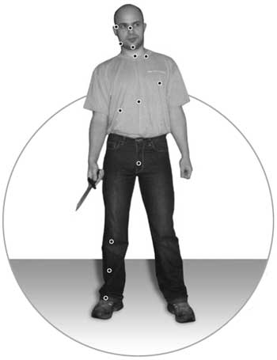
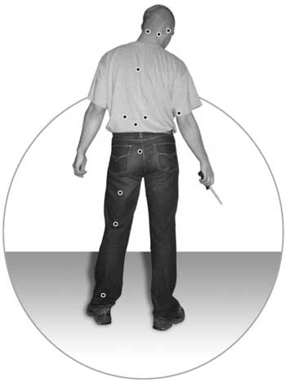

Рис.30. Основные уязвимые точки человеческого тела.

2. Глаза и пах

Каждый человек на генетическом уровне боится ударов в пах и по глазам и защищает эти органы в первую очередь. Удары в них деморализуют, болевые ощущения здесь самые сильные, но при этом шансы непоправимо покалечить врага относительно невелики (если не задаться специально такой целью).

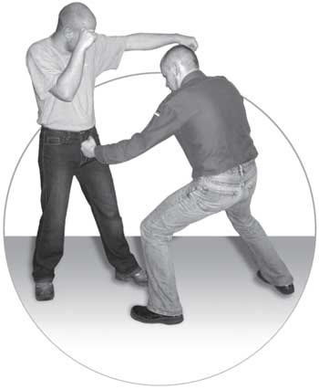

Рис.31. Удар кулаком в пах.

По гениталиям как ни ударь, всегда выходит очень больно (рис. 31). Причем особого усилия не требуется: удар можно нанести не только кулаком или носком обуви, но и выпрямленными пальцами, коленом – все зависит от дистанции и ситуации. Но нужно не только бить – при любой возможности хватать и без всякой жалости дергать, выкручивать, сжимать в кулаке. От этого в глазах темнеет от боли, руки забывают об ударах и дергаются вниз, может отключиться сознание. Конечно, при длительном «контакте» у тебя будет занята рука, так что делать все нужно практически мгновенно. Преодолей брезгливость ради выживания – резко хватай врага за яйца и дергай на себя, как будто пробуешь оторвать (вряд ли получится, но боль будет просто нечеловеческая).
Траектории удара хороши любые – сверху вниз, по прямой, снизу вверх. Человек рефлекторно защищает гениталии до последнего, так что угрозой удара по ним можно добиться раскрытия в другой области, а зажав их, можно «двигать» противником, взявшим тебя в захват. С другой стороны, мужчина всегда рефлекторно прикрывает пах коленом или бедром, так что «вырубить» врага ударом по яйцам можно, только если предварительно отвлечь его внимание атакой по другому уровню. От удара гарантирован болевой шок и очень вероятна потеря сознания.
То же самое с глазами. Противник очень боится ослепнуть, так что угроза глазам наверняка его отвлечет. А лишить нападающего зрения (временно, разумеется) можно очень легко. Короткий хлесткий удар расслабленными пальцами – и привет. Кулаком бить тоже очень удобно: человеческий глаз расположен во впадине, так что даже если промажешь, удар все равно «съедет» в глаз. Но кулак слишком велик, чтобы достать до глазного яблока, и ослепить таким ударом сложнее (рис. 32).
В близком контакте можно давить на глаза костяшками или большими пальцами, для надежности захватывая противника свободной частью руки за череп. Только не вздумай бить по глазам «вилкой», как это делают в кино – скорее травмируешь свои пальцы, чем чужие органы зрения.

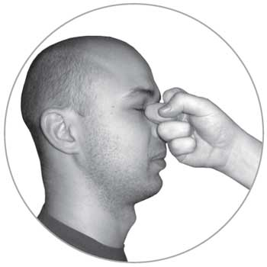

Рис.32. Удар в глазное яблоко. Обрати внимание на кулак, в котором средний палец специально выдвинут вперед.

Удар по глазам или в пах – наилучший вариант первого удара.
Главное, что после него противник с большой вероятностью теряет равновесие, инициативу и не может сразу отреагировать на тебя. Эффективность такого преимущества очевидна: можно вывести из строя одного нападающего, чтобы заняться другим, выиграть время или просто обратиться в бегство, получив фору таким образом.
У очень опытного противника пах может быть защищен ракушкой. В этом случае атаки по нему будут совершенно неэффективны и нужно переключиться на другие болевые точки. Но учти, что ракушка обычно не прикрывает лобковую кость, а ее тоже можно поражать – об этом ниже.
Глаза в наше время можно защитить разве что очками. Бить по очкам напрямую – рисковать повредить руку. Зато их можно легко смахнуть с глаз. Правда, очкастый противник – редкий случай, разве что очки солнцезащитные, а нападение происходит средь бела дня.
В этом случае ты все равно выигрываешь какую-то секунду, потому что внезапно сверкнувшее перед лишившимися защиты глазами солнце ослепляет распонтованного хулигана. Если же бить по очкам подручными средствами (о чем смотри специальную главу), то можно и травмировать глаз осколками. Тогда противник будет полностью выведен из боя.

3. Горло и солнечное сплетение

Горло – тоже очень «крутая» точка, в него почти так же легко попасть, а уж если попал, то можно и убить ненароком. Но если не убить, то вывести из строя уж точно. Кадык поражается ударом снизу вверх, что вызывает болевой шок и удушье, может привести к необратимым повреждениям дыхательного горла (рис. 33). При серьезном ударе начинается кровотечение изо рта, вслед за ним могут наступить потеря сознания и смерть. Перелом щитовидного хряща гортани может вызвать разрыв дыхательного горла.

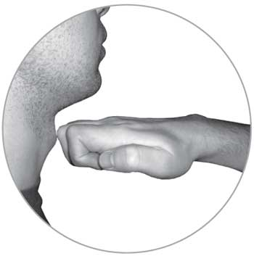

Рис.33. Удар в кадык.

К сожалению для тех, кого бьют, и к счастью для бьющего, в современном гардеробе нет предметов, способных надежно защитить межключичную ямку и кадык. Поднятый тугой воротник кожаной куртки может как-то предохранить горло, но при сильном ударе он не поможет. Так что тебе нужно полагаться на свое проворство и активную защиту.
Неплохой целью является также подбородок, точнее, его центр – выступающая часть. Апперкоты и хуки должны метить именно в эту точку. Но бить кулаком в подбородок напрямую бессмысленно: челюстная кость очень твердая, можно даже руку повредить. А вот ударом сбоку свернуть нижнюю челюсть проще простого. Апперкот может подействовать на нервные окончания, которые передадут импульс в мозжечок, и человек потеряет сознание из-за сотрясения вестибулярного аппарата. От удара в подбородок можно также прикусить язык, что очень больно и поэтому дезориентирует противника.
Бить в солнечное сплетение, или, как говорят в народе, «под дых» – почти гарантированно сбить противнику дыхание и лишить его на какое-то время желания и возможности на тебя нападать. Тут, конечно, нужны определенные навыки. Солнечное сплетение – место соединения нервных «проводов» корпуса, расположенное подточкой, где сходятся ребра. То есть там, где заканчивается мечевидный отросток грудины. «Солнышко» прикрыто брюшным прессом, так что его не всегда легко пробить, но никто не сможет держать свои мышцы постоянно напряженными. (Так, необходимо расслабить мышцы живота на глубоком вдохе.) Бить «под дых» нужно немного снизу вверх, чтобы удар не пришелся в грудинную кость. Поражение солнечного сплетения вызывает временную остановку дыхания, нарушения работы сердца, резкое снижение давления. Скорее всего, от сильного удара человек согнется пополам, что позволит быстро его «добить».
На длинной дистанции ни кадык, ни солнечное сплетение толком «пробить» не удастся, поэтому они и не находятся на первом месте среди точек, которые нужно поразить. Зато прикрывать их нужно особо тщательно, благо это не так сложно. Горло защищается небольшим наклоном головы вперед (только не прижимай подбородок к груди: так и шея закрепостится, и дышать будет трудновато). Диафрагма прикрыта уже потому, что одна твоя рука защищает корпус, ктому же ты не разворачиваешься к противнику фронтально, и ему нужно прорываться вплотную к тебе, чтобы как следует ударить. Допускать этого, понятно, не следует.

4. Уязвимые места ног

Атаки по ногам – самый быстрый способ повалить противника. А если они еще и проведены грамотно, то уберегут тебя от любой попытки преследования. К тому же проводятся они на самой границе поля зрения, так что при должной резкости движений их трудно заметить и от них неудобно защищаться. Брюки и джинсы – не такая уж плотная одежда по сравнению с большинством курток, а дополнительное защитное снаряжение из магазина спорттоваров носят только редкие чудаки.
По фалангам пальцев ног очень удобно бить сверху хоть каблуком, хоть всей стопой. Особенно неприятно, конечно, получить такой удар женской шпилькой. Эффективность удара зависит оттого, в какой обуви нападающий. Если он в высоких военных ботинках, лучше не пробовать – там скорее всего стальная вставка в носке или просто очень жесткая кожа, которая не пробьется. А вот у кроссовок обычно мягкий верх.
Рядом с пальцами на ноге расположена другая «интересная» точка – подъем стопы. Это место, где практически нет мышечного покрова, обычно ничем не защищено даже в самой «навороченной» обуви и легко поражается на короткой дистанции каблуком или ребром стопы (рис. 34). Удар может сломать малые кости стопы, вызвать перелом нижнего конца берцовой кости. Удар сзади по опорной ноге разрывает ахиллесово сухожилие, лишая противника возможности двигать стопой.

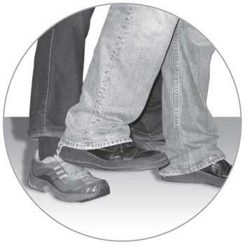

Рис.34. Удар сверху жестким каблуком по стопе вполне может переломать ее кости.

Голень спереди практически не покрыта мышцами, так что следствием прямого сильного удара по ней наверняка будет или трещина, или перелом. Голени можно прикрыть футбольными щитками, но ходить в них постоянно очень неудобно. Носком по голени бить не стоит – удар может соскользнуть. Сильный удар с повреждением надкостницы может вызвать потерю сознания от болевого шока. Сзади на голени находится икроножная мышца, удар в которую не столь результативен, но может вызвать судорогу, поскольку эта мышца зачастую напряжена. По скорости удары в голень – самые быстрые, к тому же удачно комбинируются с уклонениями от ударов в голову и корпус. Ответный удар спереди в голень или «подсечка» сбоку, выполняющаяся тем же движением, могут «уронить» противника на землю.
Колено – сустав, а удары по суставам и больнее, и травмоопаснее. Удар под коленную чашечку спереди или сбоку при сравнительно небольшом затраченном усилии может сделать человека хромым на всю жизнь. Причин для этого бывает несколько: разрыв связок, повреждение мениска, раздробление суставной сумки. Удар по прямой ноге может вызвать перелом сустава или серьезный вывих. Все эти повреждения не дают продолжать бой, и даже незначительные из них сильно сказываются на боевой эффективности, поскольку колено участвует в шагах-рывках, запуске удара при скручивании корпуса и позволяет управлять центром тяжести. Если все это для тебя становится невозможным, потому что вызывает резкую боль в только что пробитом колене, ты проиграл.
От любых ударов по ногам первое средство – маневр. Если ты все время двигаешься, меняешь направления, по тебе значительно сложнее попасть. Разумеется, для ударов ногами нужна несколько большая дистанция, чем для кулачных. Так что старайся не подставляться под удар.

5. Уязвимые места на корпусе

Подвздошная кость, или, по-простому, лобок. Но не только он, а весь низ живота. Здесь гораздо меньше мышц, зато очень много важных сосудов. Причем цель расположена на таком уровне, что по ней удобно попадать и ногой, и кулаком. Возможные повреждения – разрыв мочевого пузыря, перелом лобковой кости, опасные внутренние кровотечения.
Сердце. Здесь требуется несколько большая сила удара, потому что оно прикрыто ребрами (рис. 35). Следует учитывать, что при правильном и сильном ударе под левый сосок сердце может остановиться, что приведет к смерти. Но поскольку точка не самая удобная для атаки, рассчитывать на удары «в сердце» не стоит. Но и раскрываться лишний раз не нужно – можно так получить в грудь, что ребра сломаются.

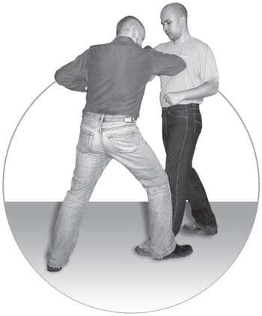

Рис.35. Удар локтем в сердце.

Межключичная ямка – ничем не защищенная точка, в которую, однако, кулаком не попадешь, уж слишком она мала. Сюда выгоднее бить выпрямленными плотно сжатыми пальцами. Удар травмирует трахею, оста на вливает дыхание, может вызвать горловое кровотечение. Наиболее страшные удары наносятся в ключичную впадину подручными предметами – от авторучки до гвоздя. Но тут уже чревато летальным исходом, а не просто выведением противника из строя – смотря насколько глубоко всадить «подручный предмет».
Печень и селезенка – оба органа жизненно важные и очень уязвимые. Находятся под нижними ребрами: печень справа, селезенка слева. Бить можно как угодно, стремясь одновременно с повреждением внутренних органов сломать ребра. От сильного удара может произойти разрыв печени, приводящий к смерти. Но и не такой сильный удар очень болезненный и может вызвать потерю сознания.
Ключица. Сломать ключичную кость очень просто, достаточно резко ударить по ней сверху вниз кулаком или ребром ладони. Но можно сделать это и основанием ладони, и локтем. Если противник не рухнет от боли, то как минимум ты «вырубишь» его руку.

б. Уязвимые места на голове и шее

Шея вообще вся уязвима. Помимо горла, о котором уже шла речь, можно бить по шее сбоку – и не только бить, но и (при такой возможности) сдавливать ее. От удара кулаком, локтем, ребром ладони по сонной артерии (или яремной вене, причем не нужно особенно целиться, потому что сложно промахнуться) у нападающего затрудняется дыхание, начинается головокружение, нарушается координация движений. Удушающими приемами – правда, для них редко предоставляется возможность – можно «отключить» противника без особого вреда для него. От сильного удара по шее сбоку человек может потерять сознание, но для жизни такие атаки не представляют опасности (рис. 36).
На лице самая «удачная» зона для атаки – нос и подносье. Носогуб-ная складка, то есть место, на котором мужчины носят усы, очень чувствительна. Притом сюда можно не только бить, но и захватывать ее пальцами и выкручивать – поверь, это просто невообразимо больно. Точно также можно в ближнем бою хватать за нижнюю губу: пальцами с двух сторон как бы защипываешь и выкручиваешь или тянешь на себя. Можно и оторвать ненароком, но ничего, и так живут. Будь только осторожен с зубами – не порви кожу на костяшках при ударе и не дай противнику укусить тебя за руку.

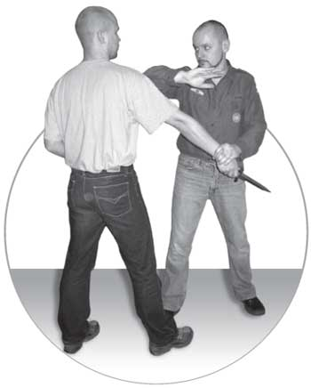
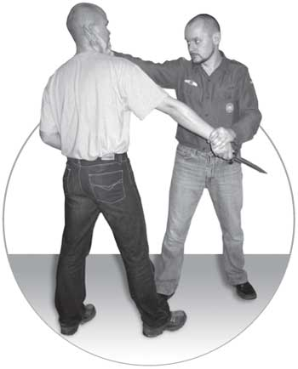

Рис.36. Удар ребром ладони по шее.

Удары в основание носа не только болезненны, но и дезориентируют. Кроме того, что начинает идти кровь носом и затрудняет дыхание, велика вероятность, что противник рефлекторно запрокинет голову и откроет горло для удара. Нос – та редкая точка, куда нужно бить не кулаком. Тут гораздо больше подойдет удар основанием ладони (рис. 37). И не бойся сломать противнику нос – это нестрашная травма, к тому же он у хулиганов обычно и так ломаный-переломаный. С той же целью и примерно с теми же результатами можно бить сверху вниз по переносице. Повредить нос так сложнее, зато попасть легче.
Боковые удары руками могут иметь целью не только челюсть, но и висок. Удары в висок очень опасны, так проще всего получить сотрясение мозга, потерять сознание – кость черепа здесь довольно тонкая, а за ней расположено много важных сосудов. Но чтобы убить человека ударом кулака, надо быть Чаком Норрисом, так что особо не сдерживайся.

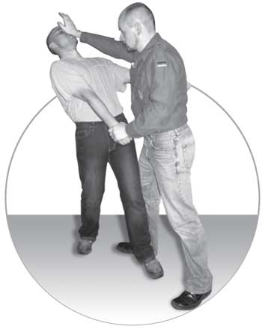

Рис.37. Удар основанием ладони под нос.

Ну и отдельная тема – уши. Не все в курсе, что наши уши отвечают не только за слух, но и за вестибулярный аппарат. Конечно, «вестибулярка» находится глубоко во внутреннем ухе, но поразить ее – дело несложное. Простой хлопок по ушам ладонями, если сделать его резко и сильно, вызовет у хулигана болевой шок, головокружение, тошноту (рис. 38). Велика вероятность, что пострадавший упадет и не сразу сможет подняться. Разрыв барабанных перепонок (а пострадать они могут не только от хлопка, но и от удара кулака, локтя) дезориентирует противника, вынуждает его отвлечься.
Голову так или иначе надо беречь. Все срастается, заживает – ну да, от ударов больно, но не страшно. А пропустишь один-два хороших прямых в голову – и все, тебя уже повело и стало не до драки, лишь бы на ногах устоять. Так что если есть возможность прикрыть голову тем или иным способом – прикрывай и без крайней необходимости под удар не подставляй.

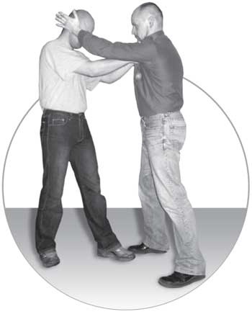

Рис.38. Удар обеими ладонями по ушам.

7. Удары в спину

Возможность для таких ударов – настоящий «счастливый случай», но выпадает он очень редко, например, если в массовой драке противник случайно оставит тебя за своей спиной или придется наносить обезвреживающие удары поуже поверженному неприятелю. При любом удобном случае бить в спину можно и нужно – ты ведь не на рыцарском турнире, у тебя одна задача – спастись любой ценой.
Самая травмоопасная «зона» спины – позвоночник, а самая открытая для удара его часть – задняя поверхность шеи с выступающими позвонками. Сместить или разрушить позвонок голыми руками даже не надейся, но имей в виду, что пропустить удар по позвоночнику, например, палкой, не менее опасно, чем в голову. Бить в позвоночник нужно максимально жестко – локтями, коленями, головой – такими ударными поверхностями, которые сами могут пострадать минимально. Но все же это не первостепенная цель.
Начинать атаковать спину нужно с почек. Где они расположены, все примерно представляют. В области почек по спине проходит большой нерв, так что все удары по этим органам очень болезненны. Кроме того, велика вероятность внутреннего кровотечения – не самое страшное, что может случиться, но с такой травмой бой продолжать невозможно (рис. 39, в).
Далее, сильные болевые ощущения вызывают удары по ложбине между лопатками и поясницей (рис. 39, б). Дело не только в том, что здесь проходит позвоночник, но и в том, что, поразив соответствующие мышцы, ты ограничиваешь подвижность и снижаешь боевую эффективность оппонента. Бить сюда, как и по почкам, можно как угодно и чем угодно, лишь бы посильнее – достаточно «легкодоступные» места с близкими к поверхности нервными окончаниями.
По затылку надо бить в то место, где шея соединяется с головой. От любого удара сюда теряется контроль за ситуацией, начинает двоиться в глазах, кружится голова. Причем эта точка открыта не только при заходе со спины. Находясь сбоку от противника, можно попасть туда локтем или предплечьем (рис. 39, а).

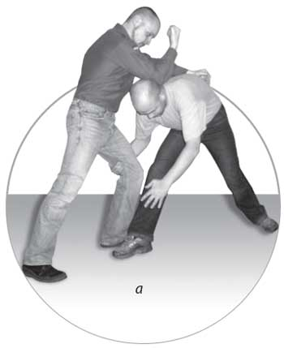
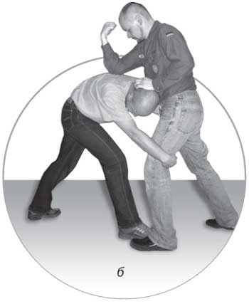
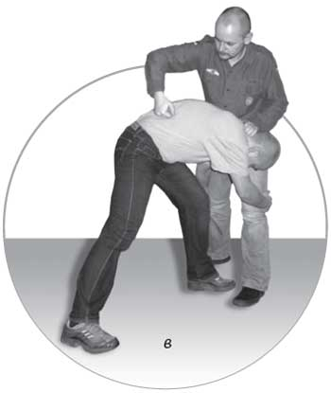

Рис.39. Варианты действий, когда противник бросается тебе в ноги, чтобы повалить наземь: а – удар сверху локтем в шейный отдел позвоночника, б – удар сверху локтем между лопаток, в – удар кулаком в область почки.

Ведение боя

1. Владей собой

В ходе боя не нужно думать – думать уже поздно. Попытки рационально принять решение вроде того, как маневрировать или куда и как ударить, только замедляют твои действия и приближают поражение. В бою нельзя оценивать уровень угрозы, особенно для того, чтобы соразмерить с ним собственные силы. Откуда ты знаешь, как сильно тебя собираются бить, вооружены ли нападающие, что они умеют, а что нет? Оценивай последствия схватки – точно не ошибешься. Да на то они и последствия. А пока бой идет – либо ты, либо тебя, и пусть лучше дело дойдет до суда, где разберутся, кто первый начал, чем до больницы, где это будет уже совершенно неважно.
Все привычные действия, все реакции на типичные раздражители должны быть по возможности отработаны и загнаны «в подкорку» на тренировках, чтобы ты успевал противодействовать врагу даже раньше, чем поймешь, что случилось. Эта рекомендация кажется легковыполнимой, потому что ты уверен: повторишь движение три раза – и запомнишь его, а спустя полгода сможешь правильно применить. Ничего подобного! Все настоящие боевые навыки приобретаются только потом и многократными упражнениями «через не могу», иначе весь налет «выученной рукопашки» сдует с бедного ученика одним резким окриком. А дальше верх берут инстинкты, в мирной обстановке не вылезавшие наружу, и пытаются управлять незакаленным телом, которое противодействует нападению кое-как.
Инстинкты нужно подавлять! Они заставляют нас дергаться при виде угрозы и тем самым показывать свой страх. Инстинкты провоцируют нас закрыть руками место, в которое направлен вражеский удар, вместо того чтобы атаковать на упреждение или что-то сделать с бьющей конечностью. Они же заставляют жмуриться или нервно моргать, ожидая удара в лицо. Владей собой – контролируй импульсы собственной телесной оболочки, будь ей хозяином, а не слугой, и она поможет тебе выбраться из любой передряги.
Для развития самоконтроля полезно следующее упражнение, которое, к сожалению, нельзя выполнить без партнера. Стань, вытянув руки в стороны, ноги на ширине плеч. Спину держи прямо, смотри перед собой. Партнер должен обозначать удары по тебе в разные точки, с разной скоростью и разными частями тела. Он может задерживать удар, не касаясь тебя, время от времени «хлопать» и даже легонько бить – все это в произвольном порядке, но желательно в быстром темпе. Ты при этом не должен двигаться. Будет, конечно, невмоготу сохранять неподвижность. Прежде всего у человека рефлекторно дергается назад и в стороны голова, резко отодвигается назад таз, сокращаются мышцы живота. Тело пытается защититься от любой угрозы, не разбираясь, что происходит. Эти импульсы нужно научиться подавлять. Все твои защитные движения должны быть подчинены тому, как ты собираешься атаковать и маневрировать. А если мозг распознает ложную атаку, но не сможет заставить тушу от нее не уворачиваться (потому что хотя удар намечается с большого расстояния и не может достигнуть цели, но у страха, известное дело, глаза велики), то все твои тренировки, считай, прошли зря.
Если в твоем прошлом много лет занятий спортивными единоборствами, то на тренировках придется потратить какое-то время, чтобы выбить из себя привычки, приобретенные в школе или секции. «По школе» в реальном бою работать нельзя. Действуя в рамках ограниченной техники, человек привыкает сдерживать себя – обозначать, а не наносить удары по опасным точкам, выбирать «честные» действия, давать противнику время на восстановление. Всего этого делать в бою нельзя! Если ты борец – надо научиться бить, если тэквондока – работать руками, если боксер – не принимать удары, а уходить от них.
Еще одна привычка, от которой нужно избавиться, и это приходит с тренировочным опытом, – смотреть туда, куда собираешься нанести удар. Не смотри туда, куда бьешь! Не волнуйся, ты не в стрельбе соревнуешься, перед тобой крупная мишень, и даже если не попадешь точно туда, куда задумал, твой удар все равно не пропадет даром. Движением глаз ты выдаешь свои намерения противнику. Приучайся следить краем глаза за его конечностями, «рассеивать» зрение так, чтобы видеть как можно больше, но ни на чем определенном не фиксироваться. Пусть руки и ноги работают как бы сами по себе, без зрительного контроля. Конечно, добиться этого можно только тогда, когда есть привычка бить, то есть пускай кое-как, но все же поставленный удар.

2. Принципы боя

Ты должен действовать решительно, максимально быстро и максимально жестоко. Уличный бой – не спортивное состязание и не испытание на глубину укорененности христианских добродетелей. Нет времени долго и со вкусом лупить одного противника – ведь за спиной второй (а может быть, и третий, и четвертый, хотя при таком раскладе лучше было бы убежать с самого начала). Усвой простые законы ведения боя и не отступай от них, потому что они буквально написаны кровью.
Лучшая оборона – это атака. Только восточные мастера в кино полчаса прыгают вокруг недруга, ожидая, пока тот выдохнется, и виртуозно блокируя его атаки. В западном мире такое возможно разве что в фехтовании, но уж точно не в настоящем рукопашном бою. Не говоря уже о том, что такая тактика ВСЕГДА проигрышна, если нападающих больше одного. Запомни, что я скажу: даже один противник должен быть обезврежен быстро и решительно. Не ожидай, пока тебя ударят, чтобы потом «по-честному» дать сдачи.
По-честному здесь все равно не будет! Не надейся, что от атаки врага можно уклониться или заблокировать ее, – рассчитывай на то, что враг быстрее, сильнее и способнее тебя, а значит, единственный способ справиться с ним – упредить его действия. В чем-то можно идти и на размен, если только ты уверен, что жертвуешь немногим.
Даже когда защищаешься, ставь во главу угла контратаку. В момент нанесения удара противник уязвим, а между ударами, когда тебе не нужно от него закрываться или уклоняться, – как раз защищен. Так что одновременно с уходом бей в цель, ныряй под удары, чтобы разорвать дистанцию, атакуй его бьющую руку, чтобы лишить возможности ударить еще раз.
Лучшая атака – внезапная. Не давай противнику шанса подготовиться, уйти от удара. До момента, когда ударишь, ничем не выражай своего намерения – как это сделать, уже было рассказано выше. Если речь не идет о начале драки, то двигайся так, чтобы направление и угол твоей атаки были непредсказуемы. Используй ложные движения, «отвлекающие маневры», психологическое давление.
Подавляй противника криком. Не надо действовать молча – лучше ори во всю глотку. Так и вероятность появления милиции или решительно настроенных граждан больше, и противник будет деморализован. И неважно, что орать – хоть «Караул!», хоть «Ура!», – помимо прочего, крик приведет к дополнительному выбросу адреналина и прибавит тебе сил. Обычно нападающие орут, чтобы заставить тебя нервничать – не дай им этого шанса, обрати их привычное оружие против них самих.
Лучший удар – единственный. Не трать энергию, не затягивай схватку. Исходи из того, что долго тебе не продержаться, – в конце концов, вполне возможно, что к агрессору или агрессорам с минуты на минуту прибудет подкрепление, так что «завязываться» в бою смерти подобно. Всевозможные серии ударов, боксерские «стопперы» и прочая мишура не для тебя. Каждый твой удар должен валить противника с ног, выводить из боя, отключать. Для этого мы изучаем болевые точки. Для этого «ставим» удар. Короткие, экономные тычки в глаза, пах, горло – а дальше только «завершение начатого», когда хулиган уже не может сопротивляться. Сосредоточься на стремлении к быстрой победе. В конечном счете, именно для достижения этой понятной цели человечество придумало все разнообразие оружия и боевых техник.
Нет запрещенных приемов. Бой идет не на победные очки и не для обоюдного развлечения. Твоя цель – нейтрализовать противника, самому оставшись живым и по возможности здоровым. Репутации твоей, поверь, ничто не угрожает – гораздо больше ей будут вредить беззубая рожа и поломанные кости. Так что оставь джентльменские штучки тем, кому драки удалось избежать. Бей в «запрещенные» места, используй любые подручные предметы, пускай вход имеющееся при тебе оружие – все, что угодно, лишь бы преимущество было на твоей стороне.
Очень полезно в ближнем бою кусаться и царапаться. Это неожиданно больно, от этого бывает много крови (вида которой не любит никто), и противник теряет самообладание. Но кусаться тоже надо уметь. Делай это, как служебная собака: плотно сжав челюсти и дергая головой то в одну, то в другую сторону, как будто пытаясь вырвать клок из чужого тела, – так больнее всего. Кусать лучше за открытые участки кожи, но через неплотную одежду тоже неплохо получается.
…Лежачего, говоришь, не бьют? Еще как! Поверь, если хулиганы тебя повалят, они будут все вместе долго и смачно лупить тебя носками и каблуками куда попало. Живого места на теле после такой процедуры не остается, если вообще жизнь еще продолжается. Не поступай по-рыцарски, способный подняться противник поднимется и догонит тебя. Так что как только он упал, твоя задача – добить его. Тут есть разница: если ты дрался один на один, то добивание должно произойти немедленно, если же у тебя еще остались враги, стоящие на ногах, – забудь об упавшем, он тебе пока не нужен. К нему ты вернешься, когда ждать опасности будет неоткуда.
Имей в виду: хулиган может притвориться испуганным, сдающимся, даже зарыдать, когда ты ударишь его, но это все только для того, чтобы усыпить твою бдительность и немедленно атаковать, когда ты опустишь руки. Так что не останавливайся, пока противник стоит на ногах, а потом беги или все же добивай.

3. Действия против группы

Редкий случай – хулиган, нападающий в одиночку. Скорее всего, это пьяный или находящийся в наркотическом дурмане лихач. «Пацаны» же атакуют стаей, потому что численное преимущество – одно из самых главных. При количественном перевесе можно даже не думать о тактике: ты хватаешь «клиента» за руки, товарищ бьет, кто-то третий подходит сзади, чтобы добавить, если объект потехи начнет рыпаться.
Самое верное средство против группы противников – ноги. Только самоубийца будет целиком полагаться на свои боевые возможности, когда против него выходят трое или четверо. Но если смыться не удалось, не нужно ложиться и помирать. Действуя активно и с умом, можно изменить ситуацию в свою пользу – если не для того, чтобы всех победить, то хотя бы получить второй шанс вырваться и убежать.
Главное в противодействии группе нападающих – опять же маневр. С самого начала, еще с фазы «предварительных ласк», то есть разговоров, нужно боковым зрением следить за всеми противниками и смещаться так, чтобы по возможности никого не оставить за спиной. А если все же кого-то оставил, не дать ему возможности атаковать.
Учти, что нападающие вряд ли имеют сложный план захвата. Чем их больше, тем сумбурнее у них получается действовать. Так что неожиданность путает им карты. Основной их козырь – страх, который сделает твои действия еще более хаотичными. Если ты не дашь им испугать себя, то лишишь их реального преимущества. А количественное превосходство – только временная ситуация.
Нападающих нужно выводить из «игры» поочередно. Все равно ты не в состоянии эффективно ударить сразу в двух направлениях – такова человеческая физиология. Но и они не смогут атаковать все вместе. Максимум, чего можно опасаться, – атака трех человек, причем даже в этом случае действовать они будут не синхронно. Так что смещайся, чтобы один противник закрывал от тебя других, и решительно вали их на землю по одному. На расстояние удара ты должен сходиться только с одним человеком – тем, которого бьешь. Если хулиганы настолько сообразительны, что берут тебя в кольцо, избегай центра круга – оказывайся на его периферии и при первой возможности прорывайся.
Способность использовать «живой щит» спасла жизнь и здоровье не одному человеку. Если ты держишь дистанцию, то просто двигайся с тем расчетом, чтобы противники перекрывали друг другу направления атаки и обзор. Если они заденут друг друга кулаками, тем лучше. И даже в ближнем бою или будучи схвачен, не забывай, что можно широкой спиной противника заслониться от чужого удара или даже толкнуть кого-то.
Окружающий городской ландшафт – твой друг и враг одновременно. Главное – правильно его использовать. Если тебя зажали в угол до возможностей к отступлению, скорее всего, не осталось, а прорываться вперед рискованно: в какой-то момент, хочешь ты того или нет, откроешь спину противнику. С другой стороны, в углу у тебя УЖЕ прикрыта спина, а часто и ограничено пространство перед тобой, то есть больше одного или двух противников к тебе подойти не смогут. В такой ситуации главное не давать им прорваться в ближний бой, «связать» тебе руки, а значит, они должны бояться тебя. Будь максимально жесток, бей быстро и страшно, чтобы никому не захотелось оказаться следующей жертвой. Если враг поймет, что ты готов идти до конца, он отступит – кому охота связываться с отморозком?
Не давай себя обездвижить! Скорее всего, с попыток ограничить твою возможность сопротивляться враг и начнет. Тут базовые сценарии таковы.
– Группа только отвлекает тебя, а один из нападающих бросается в ноги, не обращая внимания на удары. Они рассчитывают, что ты окажешься на земле и дальше ничего не сможешь сделать. Совет прост: двигайся! Ты должен постоянно быть на таком расстоянии, чтобы рывок «мальчика для битья» не прошел для тебя незамеченным. А когда он бросится, тебе нужно уйти в сторону или еще резче увеличить дистанцию. Ну, и ударить его в лицо ногой, раз уж он внизу.
– Кто-то хватает тебя сзади за корпус или за руки, чтобы остальные могли бить. Или даже не обязательно сзади и не обязательно за корпус. Будь вертким. Ударяя, приседая, скручивая корпус, вращаясь на ходу, оставайся недостижимым для рук противника. Если тебя все-таки схватили, максимально быстро и болезненно для врага освобождайся, чтобы никто не успел тебя ударить. Если ты перехватил захват, используй противника как «живой щит».
При развитии навыка работы против группы не отделаешься одними тренажерами, какими бы хитроумными они ни были. Всегда нужно искать возможность отработать тактику с группой товарищей. Я не в том смысле, что нужно нарываться на уличные драки, отнюдь нет, просто нужно время от времени ходить с друзьями в спортзал и ассистировать друг другу в нехитрых упражнениях. С их помощью можно «в условиях, приближенных к боевым» прикинуть, как действовать в разных стартовых положениях, найти «свой путь» и в будущем не стушеваться, если суровая реальность устроит экзамен на выживание.
Базовые задачи для коллективной тренировки таковы.
– Двое или более нападающих одновременно атакуют, защищающийся должен перемещаться так, чтобы избежать атаки с нескольких сторон, «выстроить» нападающих на одну линию и так помешать им действовать результативно.
– Несколько нападающих образуют плотную линию или полукольцо, а защищающийся должен, используя ложные атаки и отвлекающие маневры, прорваться через эту преграду.
– Защищающийся, находясь в круге нападающих, должен, постоянно двигаясь и раскачиваясь, уходить от поочередных и (впоследствии, когда навык будет отработан) одновременных атак; при этом круг покидать нельзя.
– Защищающийся удерживает одного из противников захватом и использует его как «живой щит», чтобы прикрыться от атак одного или нескольких нападающих.
– Нападающие пытаются взять защищающегося в кольцо и удержать захватом; он сопротивляется как может.
– Защищающийся убегает от двух или трех преследователей, затем внезапно останавливается, чтобы атаковать одного из них; при этом он должен контролировать дистанцию, чтобы не ввязаться в схватку сразу с двумя противниками.
– Защищающийся стоит спиной к стене и должен отрабатывать защиту и уходы от ударов в условиях ограниченной подвижности; здесь важно контролировать дистанцию.
Помни, что всякий тренинг такого рода чреват травмами. Я рекомендую использовать любое защитное снаряжение (от бандажей до спортивных шлемов).

4. Если тебя сбили с ног

Неверно считать, что с падением кого-то из сражающихся бой заканчивается. И противник может вскочить после того, как ты сбил его с ног (потому я и рекомендую добивать), и для тебя еще не все потеряно, если ты оказался на земле. Главное – не готовиться к избиению, а стремиться вскочить и продолжить бой, ну а пока это не получается, максимально защищаться и даже искать способ атаковать.
Ты, скорее всего, не умеешь падать. Если тебя толкнуть или сбить ударом, ты рухнешь, как, извини, куль с навозом. Падение будет для тебя даже более травмоопасным и болезненным, чем удар, который к нему привел. Так быть не должно. При падении, в какой бы ситуации оно ни произошло, нужно немедленно реагировать. Во-первых, группироваться, во-вторых, амортизировать удар. Теоретически эту науку постичь нельзя, нужно тренироваться. Сначала учиться падать на мягкую поверхность, потом обязательно повторить все то же на бетоне или асфальте, чтобы не «удивиться» в критический момент.
Скорее всего, падать тебе предстоит на спину и на бок, с меньшей вероятностью – вперед. Во всех случаях нужно стараться прижать голову к груди, чтобы не пострадал шейный отдел позвоночника. Большие мышцы спины, ягодиц и плечевого пояса должны быть напряжены, чтобы амортизировать удар.
Нельзя вытягивать руки, чтобы остановить падение, – мало ли что может находиться на земле, не хватало еще сильно пораниться. То же касается локтей. Падать вперед нужно на слегка согнутые руки, чтобы не повредить суставы. Первыми должны коснуться земли основания ладоней, где больше всего мяса, – ссадина не так страшна, как трещина в кости или дырка посреди ладони.
Можно, как борцы, хлопком рук об землю амортизировать падение на бок или на спину, но лучше сразу приучаться падать кувырком, сворачиваясь в «позу эмбриона», группируясь – прижимая, как уже было сказано, голову к груди и подтягивая к ней колени. Руки надо держать близко к бокам. При падении на бок нельзя подставлять под себя руку, нужно подобрать ее и принять удар плечом. Но не забудь убрать локоть, чтобы не высадить его при столкновении с землей.
Назад нужно падать не с прямой спиной, а как бы округлив ее, чтобы перекатиться по любой поверхности без существенного вреда для себя. Группироваться тоже надо, и не только ради безопасности падения, но и потому, что прижатые локти и подтянутые колени прикрывают жизненно важные органы от возможных ударов нападающего – ты же не сам падал, тебя кто-то сбил с ног.
На тренировках, таким образом, полезно разными способами кувыркаться, приучая тело реагировать на падение и сразу вставать.
Иногда может понадобиться перемещаться по земле, не вставая, чтобы не затоптали и не забили ногами. Для этого нужно перекатываться, одновременно нанося удары во всех направлениях, пытаясь провести подсечку или толчок, в том числе корпусом и головой. Не следует ползать – при этом ты слишком открыт для удара.
На земле нужно все время защищаться от ударов, прикрывая руками и ногами корпус. Поворачивайся грудью к противнику – спину лежа защитить невозможно. Держи шею согнутой, чтобы не биться головой об землю, одной рукой прикрывай череп, а другой – солнечное сплетение. Колени подтяни к животу, чтобы прикрыть пах и брюшину. «Дырки» между локтями и коленями, куда можно было бы ударить ногой, быть не должно.
При борьбе «в партере» втягивай голову в плечи, чтобы защититься от удушающего захвата. Ноги старайся держать согнутыми – и чтобы прикрыть пах, и чтобы ударить ими при возможности или упереться противнику в живот. В остальном рекомендации те же. Оттого, что противник оказался на земле вместе с тобой, болевые точки на его теле расположения не поменяли (рис. 40).
Для подъема нужно будет использовать как опоры «нижние» руку и ногу, подогнув их предварительно под себя для устойчивости.
После падения нужно встать, но не вскакивать одним движением, потому что за ним последует закономерное противодействие – удары в самые болезненные места. Вставать нужно постепенно, «по этажам». Сначала поднял голову и верх корпуса – и сразу же начал защищаться освобожденной рукой и ногами. Потом с опорой на одну руку поднялся на колено – и подключил вторую руку к защите. После этого вскочил.
Когда будешь вставать, тебе попытаются помешать ударом в ту конечность, которой ты на данный момент опираешься о землю. Поэтому между противником и опорной точкой всегда должны быть бедро или корпус.

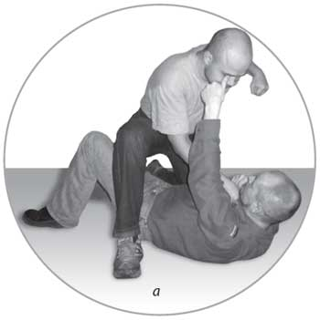
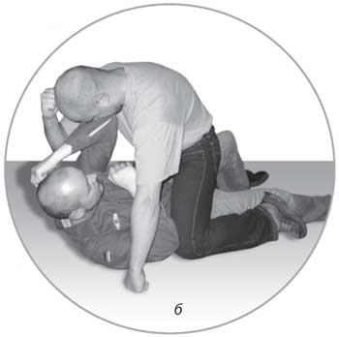
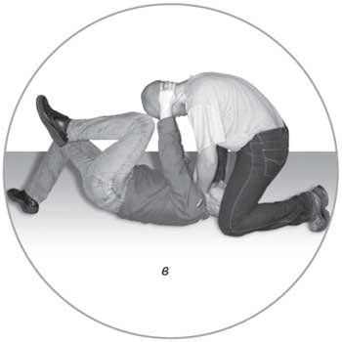

Рис.40. Варианты ударных действий, когда тебя опрокинули наземь: а – тычок большим пальцем в глаз, б – прямой удар локтем в лицо, в – удар коленом в голову.

Схватка на земле – это, по сути, уже чистая борьба, где ударная техника играет небольшую роль. Правила этой борьбы просты – выигрывает тот, кто применяет болевые и удушающие приемы, а также стремится оказаться сверху. Так и встать легче, и можно пустить в ход кулаки. Но недопустимо пытаться бороться, когда противников несколько: один навалится тебе на руки, второй ударит по голове – и дело с концом.

Ситуации бывают разные

1. Пьяные и наркоманы

В минуты или секунды, предшествующие началу боя, тебе нужно собрать максимум информации о тех, кто тебе противостоит. Существует ряд факторов, которые определяют ход боя, и их нельзя игнорировать. Один из таких факторов – алкогольное или наркотическое опьянение противника.
В наше время натуральных и синтетических наркотиков развелось такое количество, что встретить «обдолбанного» хулигана уже не редкость. У таких ребят напрочь отсутствуют представление о реальности и чувство самосохранения, так что они могут нападать на прохожих в одиночку, не задумываясь о последствиях. Отболтаться от них просто не получится – они не понимают человеческую речь. Зато в драку лезут охотно.
Наркотики и алкоголь действуют на людей по-разному. Водка и «трава» обычно нарушают координацию, не позволяют сосредоточить внимание, снижают скорость и точность. Зато выносливости вполне могут добавить. А вот амфетамины и другие «клубные» наркотики на время основной фазы своего действия чуть ли не удваивают физические и даже психические возможности человека. Противник «под таблетками» может оказаться неожиданно быстрым, сильным и хитрым, и очень опасно недооценить его. Убежать от пьяного просто, а вот от энергичного завсегдатая дискотек – «кислотника» – даже сложнее, чем от обычного трезвого человека.
Во-первых, помни: удар должен не только сделать больно, но и травмировать. Наглотавшийся таблеток противник не чувствует боль, но с функциональным отказом конечности просто не сможет ничего поделать. Если ты выбьешь ему колено, он упадет и не сможет подняться, пусть он хоть трижды «обезболенный». С другой стороны, рефлекторные реакции у твоего врага подавлены, так что выкручивать ему яйца бессмысленно. А вот временно лишить зрения ударом по глазам – все еще хороший ход. Не удивляйся, что все твои хорошо отработанные атаки в болевые точки ему что слону дробинка – все это, увы, заболит у него только завтра, когда он очухается. А сейчас он даже на сломанные пальцы внимания не обратит.
Во-вторых, используй рельеф. Пьяный или укуренный, скорее всего, плохо держится на ногах, и от него несложно убежать, если же такой возможности нет, то заманить на неровную поверхность и дождаться, пока он сам там опрокинется.
В-третьих, лишить сознания пьяного или обкуренного гораздо легче, чем трезвого. Прорвавшись в ближний бой и свалив его с ног толчком всего тела, начинай не мудрствуя лукаво душить противника, причем не в шутку, а всерьез. Он не умрет – для этого нужно уж очень сильно постараться. Просто ты передавишь ему сонную артерию, и «клиент» вырубится. А дальше бери руки в ноги, пока он не пришел в себя. Преследовать тебя он не будет, вряд ли даже вспомнит о твоем существовании.
В-четвертых, не рассчитывай напугать или утихомирить противника. Краев он не видит, потому что пребывает в туманах своего кайфа и представления не имеет о том, что может кого-то убить или, наоборот, сам рискует погибнуть.
Наконец, учитывай, что многие наркоманы больны СПИДом или заражены вирусом гепатита. Будь осторожен и не расцарапай себе кулак или предплечье о его зубы, чтобы случайно не подхватить заразу.

2. Оборона от собаки

В парках, да и не только там, в любое время суток можно встретить граждан, выгуливающих своих четвероногих друзей. Большинство из них миролюбивы, но некоторые специально отправляются «на охоту», чтобы позабавиться зрелищем, как бойцовый пес калечит и уродует ни в чем не повинного прохожего. Кажется, что такого не может быть, но тем не менее такие истории случаются сплошь и рядом. Даже если у владельца псины не было злого умысла, собака может броситься на постороннего человека, потому что ей показалось, будто он угрожает хозяину.
А бывает, что на человека бросается собака, не натравленная хозяином, а просто бродячая и сошедшая со своего собачьего ума от мерзкой жизни в подворотне. Собак иногда раздражают быстро движущиеся или активно жестикулирующие люди, они почти всегда нападают на пьяных. Бродячая собака также всегда имеет свою «территорию», вторжение на которую воспринимает как агрессию. Чтобы не нарваться на «погранзаставу», лучше избегать пустырей и замороженных строек.
Есть и бешеные собаки, нападающие вследствие болезни. Они, понятное дело, опаснее других, потому что встреча с бешеной собакой может обернуться больницей, даже если нанесенные ею раны окажутся незначительными. Имей в виду: виляние хвостом у собак – не показатель дружелюбия, а всего лишь признак сильного возбуждения. Быстро виляющий хвостом пес может и в горло вцепиться.
Так или иначе, выяснять причины нападения животного некогда, нужно немедленно ему сопротивляться. Не пытайся убежать от собаки – она быстрее, а повернувшись к ней спиной, ты только подставишь ей для кусания лодыжку. Стряхнуть с себя собаку, если она схватила тебя за ногу сзади, очень сложно, поэтому нападающего пса нужно встречать «лицом к лицу».
Для начала не бойся. Возможности собаки значительно меньше, чем человеческие, один-два укуса не очень опасны. Да, это больно, но ты прикрыт одеждой, к тому же больно – еще не значит травматично и уж точно не смертельно. В поликлинике уколы терпишь? Ну и здесь потерпишь. А если справишься хорошо, то можно и избежать знакомства с челюстями зверя.
Отсутствие психологической готовности драться с противником-нечеловеком легко компенсировать, представив себе, что нападающая собака – это маленький человек с острыми зубами. Вообрази это – и действуй.
Важно, чтобы собака не смогла сразу тебя схватить. Для этого обычно действуют одним из двух способов. Либо расстегивают верхнюю одежду, чтобы быстро сбросить ее, когда потребуется – пусть лучше пес треплет пустой рукав, чем твое предплечье. Либо плотно наматывают на руку какой-нибудь предмет одежды, чтобы собака не смогла прокусить такую «защиту», и выставляют эту руку вперед, не давая псине выбрать в качестве цели другую конечность.
Если собаку натравливает на тебя хозяин, он может не спустить ее с поводка. Так поступают, когда собака бойцовой породы и возвратить ее на привязь будет очень сложно. Перво-наперво определи дистанцию, на которой ты будешь в безопасности. Собака, скорее всего, будет натягивать поводок, так что сделать зрительный замер несложно. Дальше перемещайся, сохраняя безопасную дистанцию, и боковым зрением изучай все вокруг в поисках импровизированного вооружения. Собаку при этом сдерживай ударами ноги под челюсть, в живот, по морде.
Крупные собаки начинают атаку с попытки ударом головой в живот или грудь сбить человека на землю. После этого они вцепляются в горло или конечность. Важно уловить начало прыжка и направление собачьего взгляда – смотреть пес будет в цель, то есть туда, куда собирается прыгать или бросаться. Начинай обороняться со встречного удара в живот ногой. Если удар был успешным, не мешкай – наноси второй и третий, добавляй палкой. Уязвимые места, по которым надо метить независимо от того, бросается собака на тебя, прыгает или кружит рядом, – нос, глаза, основание черепа и пах.
Не поворачивайся к собаке спиной, не давай ей обойти тебя – она может прыгнуть и ударить в поясницу, чтобы ты упал, а некоторые способны даже вцепиться в шею. Спину тяжело защищать, так что займи позицию «тылом» к стене или хотя бы к мусорному ящику.
Собаки средних размеров будут пытаться зайти сбоку, чтобы схватить тебя за ногу. Если собаке это удалось, она плотно сжимает челюсти и начинает тянуть из стороны в сторону – это рефлекторное движение. Не пытайся вырвать руку или ногу – порвешь мышцы. Напротив, хватай собаку второй рукой за холку или затылок и закушенной рукой дави вперед, продвигая руку и раздвигая челюсти. Чем глубже находится твоя рука, тем слабее сжимаются зубы. Свободной рукой ты прихватываешь собаку именно потому, что она будет пытаться дернуться назад, а этого ей нельзя позволить. При этом ты заталкиваешь собаке язык в глотку, так что дышать ей почти сразу становится нечем.
Точно так же следует поступать, если собака вцепилась тебе в ногу. Обеими руками хватай ее за уши или за голову и тяни на себя. В конечном итоге ты опрокинешь собаку и она разожмет челюсти. Если же собаку не отпускать, то прямо вот так, с рукой или ногой в пасти, ты ее и задушишь. Можно также, если рука защищена плотной курткой, дернуть двумя руками голову собаки вверх и в сторону до характерного хруста (мышечное усилие потребуется значительное, имей в виду).
Чтобы отпугнуть собаку, нападающую на тебя без поддержки человека, кричи на нее или рычи. Собака не может выдержать человеческий взгляд и боится человеческого оскала. Но при этом хорошо чувствует чужую неуверенность, так что не оставляй для себя и тени сомнений в собственных действиях.
Если нападающих несколько и собака у одного из них, учитывай, что раньше собаки нападать никто не станет – ей ведь все равно, кого атаковать. Сначала спустят собаку, а когда она займет тебя, подойдут и сами.
Почему-то многие думают, что против собаки эффективен нож. На самом деле у животного болевой порог гораздо выше, а жесткая шерсть защищает от порезов. Замахиваться ножом на быстро движущуюся собаку – значит провоцировать ее на укус вооруженной руки. На собак действуют перцовые баллончики, но выпускать струю нужно буквально в морду псине, так что будь, как говорится, «внимателен и осторожен».
Если в ходе столкновения собака тебя укусила, интенсивно промой рану, обработай перекисью водорода. В тот же день или на следующий обратись в травмопункт, где с помощью анализа крови или других методов установят, была ли она бешеной и нужно ли тебе делать прививки. Лучше запомнить следующие данные: внешний вид животного, его поведение, наличие ошейника.
Укус тем опаснее, чем ближе к головному мозгу. Но проблема профилактики бешенства в наше время решается серией уколов, причем даже не пресловутыми «сорока уколами в живот», а 5-6 инъекциями внутримышечно или в подкожную клетчатку.

3. Драка на улице и в парке

Почти вся эта книга излагает тактику именно уличной драки. Но если отдельно коснуться специфики боя в «городских джунглях», хочу отметить следующее.
В городских условиях не составляет труда среди окружающего мусора найти способ вооружиться. Когда идешь по вечерней улице, постоянно замечай подходящие палки, бутылки, обрезки труб, валяющиеся вокруг. Тогда, если произойдет столкновение с хулиганами и ты будешь бежать назад, сможешь воспользоваться каким-либо из примеченных предметов.
Улица предоставляет наиболее широкие возможности для спасения бегством. Во-первых, линия видимости перекрывается зданиями, заборами, гаражами, и эти преграды надо использовать «на всю катушку», постоянно сворачивая и меняя направление. Во-вторых, повсюду много заведений вроде магазинов и кафе, куда можно вбежать и попросить вызвать милицию. В-третьих, можно добежать до милицейского патруля или транспорта, на котором удастся покинуть место действия.
Кстати, вбегая в подъезды или другие двери, не забудь о возможности заблокировать за собой проход, чтобы задержать преследователей, а также о том, что противника можно внезапно ударить дверью. Свернув за угол, тоже можно остановиться, развернуться и хорошим ударом обезвредить самого быстрого из преследователей. Но вообще подъезд не годится в качестве укрытия, потому что по сути является тупиком – неужели ты надеешься, что кто-то сердобольный откроет тебе дверь и впустит? Большинство вторых выходов в подъездах закрыты или заварены, рассчитывать на них не стоит.
Можно залезть вверх по пожарной лестнице – это почти то же самое, что забраться на дерево. Если кто-то рискнет полезть следом, его очень легко спихнуть ногой вниз. Могут, конечно, бросить камнем – ну так поднимайся выше, к поверхности крыши, куда хулиганы не достанут.
Не забывай, что ты можешь вскочить в общественный транспорт, а то и воспользоваться такси. Не уговаривай водителя, просто кричи, чтобы ехал быстрее, а ты заплатишь, сколько он захочет, – и потом в самом деле заплати.
На бегу можно бросить камнем в витрину, окно охраняемого или находящегося на сигнализации учреждения. Это привлечет к твоей ситуации внимание компетентных лиц. При плохом раскладе ты сам получишь штраф за хулиганство, но никакие деньги не стоят потерянного здоровья.
Сквер не улица, здесь и земля помягче асфальта, и «препятствия» другие. Маневрируя, ты можешь использовать деревья как преграды для противников, не давая им настигнуть тебя одновременно, а на какое-то время дерево может и заслонить тебе спину. Но учитывай, что ствол дуба – не стена, к тебе все еще можно подобраться сзади и сбоку. Пользуйся любыми неровностями вроде клумб и бордюров, чтобы заставить противника споткнуться и упасть.
Если отрыв от преследователей позволяет, можно, как это ни смешно звучит, влезть на дерево. Только повыше, чтобы не достали. За тобой вряд ли кто-то полезет, а полезет – невелика задача его сбросить. Другое дело, что могут начать кидать камни и бутылки, и тут уже уворачивайся, как можешь. Используй ветви и ствол как защиту. Пересидеть недругов, конечно, трудно, но в крайнем случае к утру они уберутся, а если нет, то можно и дворников на помощь позвать, когда они появятся. Выглядеть ты будешь, конечно, глуповато. Зато останешься жив и здоров.
В парках в наше время довольно много мусора, так что вооружиться бутылкой или крепкой палкой несложно. Отличное оружие «ударного действия» – кирпич или его обломок: просто сожми его в руке и бей им сверху вниз или сбоку. Главное, чтобы рука не разжалась.

4. Драка в транспорте

В автобусе или трамвае тоже может возникнуть конфликт, произойти нападение. Пространство салона ограниченно, а народу обычно много, так что не только не развернешься, но и предугадать приближающуюся атаку становится затруднительно. Так что прежде всего – внимательность и действия, позволяющие предвидеть конфликт и избежать его.
Входи только в заднюю дверь – тебя видит меньше пассажиров, а ты просматриваешь салон так далеко, насколько это возможно. Плюс у тебя сразу же прикрыта спина. По салону далеко не продвигайся: чем меньше людей ты оставишь «в тылу», тем лучше.
Не стоит садиться: если что, будет затруднительно встать. Если преступники действуют в паре, они, бывает, поступают так: один наваливается на сидящего всем весом, не давая ему двигаться и прижимая руки, а второй бьет сзади в голову, не закрытую спинкой сиденья, по шее, а если возможно, то наоборот, под ребра. После этого поднимают под белы рученьки и вместе с потерявшей сознание жертвой выходят из транспорта.
Если уж сидеть, то ближе к проходу и в три четверти оборота к людям – чтобы было легче подняться.
Если случилась стычка, нужно занимать такую позицию, чтобы противники оказались с одной стороны, – не просто прижиматься к стене, но уходить в угол. Искать пространство для прорыва и бегства все равно бесполезно – двери закрыты, транспортное средство движется. На полу обычно много грязи, так что полезно упереться во что-нибудь спиной, чтобы не поехали ноги и ты не упал. Поскольку места мало, один противник, схваченный как «живой щит», практически полностью перекрывает линию атаки для остальных.
Можно и нужно использовать поручни, чтобы «прикладывать» о них противника головой. Поскольку этим могут воспользоваться и нападающие, нужно избегать захватов и следить, чтобы самому случайно не вписаться в металлическую трубу кулаком. Ухватившись за верхний поручень, можно гораздо активнее бить ногами, только не надо задирать их, как в кино.
В качестве импровизированного вооружения можно использовать разве что те предметы, которые имеются у окружающих. Резко выдергивай у оторопевшего соседа бутылку или лопату и пускай ее в ход. О приличиях думать некогда – на кону жизнь и здоровье.
В метро все несколько по-другому. Больше места, так что маневрировать одновременно и удобнее, и сложнее – трудно сделать так, чтобы противники заслоняли тебя друг от друга. Позицию следует занимать около дверей, потому что на каждой станции есть милицейский патруль и, покинув поезд, надо к нему бежать. Не стремись нажать кнопку вызова машиниста – кто-нибудь из пассажиров нажмет, уж будь уверен. А вот в пригородной электричке нужно рвать стоп-кран в надежде, что противники упадут при резкой остановке состава. Дальше – в тамбур. Съехавшиеся двери не так уж трудно фиксировать. Держать их руками не стоит – там стекла на полстворки, разобьют и дотянутся. Закрепиться можно и нужно в пространстве между двумя вагонами, где окошки небольшие, а двери значительно прочнее.

5. Драка в кафе или квартире

Предполагается, что в любом «общепите» и тем более клубе есть собственная охрана, но надеяться на нее особенно не стоит. Охранники не любят разбираться, кто первым начал, и выставят вон и тебя, и нападающего. То есть конфликт продолжится, только в другой обстановке.
В помещении старайся сесть в угол лицом ко входу, чтобы все подходы к тебе просматривались. Заранее приметь возможные запасные, служебные и пожарные выходы. При первых признаках серьезного конфликта, особенно если ты в него не вовлечен, покидай кафе – тебе эти проблемы ни к чему. Смотри, чтобы после твоего ухода тебя никто не преследовал, будь особенно бдителен, если ты нетрезв. Лучше вызвать такси и доехать до дома без приключений.
Если конфликт все-таки возник, не сиди – тебя могут опрокинуть на стуле, схватить за шею сзади, и вообще этим ты сильно ограничиваешь свои возможности. Вскакивай и опрокидывай стол на преступника. Маневрируй так, чтобы между тобой и противниками все время оставались столы, барная стойка или хотя бы стулья. Продвигаться через препятствия им будет сложнее. Если у тебя у самого на пути стол, прыгай через него или проезжай по нему на заднице, но ни в коем случае не ныряй, потому что под столом тебя забьют ногами. Если столы в заведении на колесиках, толкай их в противника. Если это простые пластмассовые сборные конструкции, то вырви у одного из столов ножку и используй ее как дубинку.
Из подручных материалов первым делом хватайся за пивные кружки, которые, взяв за ручку, бей об противника, но целься не в лоб, а в лицо, – и за стулья, которые можно использовать как для защиты, так и для контратаки. Взяв стул за спинку, им можно бить с большого размаха, а если выставить его ножками вперед, получится своеобразный щит, не дающий до тебя дотянуться. Ножками этого «щита» нужно тыкать в нападающего. Стулом лучше бить противника в живот и по ногам, чтобы он не мог перехватить твое «оружие». Можно подхватить и стол небольшого размера с той же целью.
Стаканы и тарелки с твоего стола бросай в лицо противнику. Тарелкой также можно бить, не выпуская из руки, – ее узким краем можно сломать человеку нос или выбить зубы. Вообще в цель должна лететь любая посуда – из расчета если не ударить, так хотя бы отвлечь внимание. Алкоголь из бокалов выплесни противнику в лицо, стремясь попасть в глаза. Вилку можно быстрым движением воткнуть нападающему в бедро или щеку. А вот ножом вооружаться бессмысленно – он обычно тупой. Разве что ударить неприятеля в глаз.
Рискованный, но выигрышный ход – толкнуть противника так, чтобы он задел соседний стол. Люди часто попадаются горячие, так что таким способом ты вовлечешь в драку дополнительных участников, что отчасти снимет с тебя «нагрузку».
Часто во время конфликтов в общественных местах звучит предложение: «Пойдем выйдем». И в нем почти всегда скрыт подвох. Скорее всего, друзья агрессора ждут на улице, чтобы избить тебя коллективно. Так что не иди никуда, а потом, когда будешь покидать заведение, обратись к обслуживающему персоналу, чтобы вызвали милицию, воспользуйся служебным выходом или предварительно через окна произведи «разведку местности».
Если же ты все-таки пошел, следи, чтобы противник не указывал тебе дорогу – это признак подготовленной засады. Если ты обнаружил, что агрессора в самом деле ждут друзья, можно попытаться убедить его выйти «один на один» аргументами в духе: «Ну что ты друзьями прикрылся? Ты что, не мужик?» и подобными.
Также противник может быть вооружен, и выход из помещения ему нужен, чтобы незаметно и неожиданно извлечь оружие. Обыграй его фактором внезапности – выходя, неожиданно развернись и ударь в челюсть локтем, под дых или в другую точку, гарантирующую моментальную потерю боеспособности. А дальше дело техники – крикнуть: «Человеку плохо!», привлечь всеобщее внимание и так далее. Если ты идешь сзади, тактика точно такая же, но бить нужно в боковую выемку затылка. И удар этот должен быть незаметен не только для противника, но и для свидетелей.
Имей также в виду, что противник в самом деле может быть один. Просто он не хочет, чтобы у силового разрешения вашего конфликта были свидетели – ведь в этом случае ему проще будет доказать в милицейском участке, что ты первым начал.
Как и почему случаются драки в своей или чужой квартире, гостиничном номере, комнате в общежитии, разбирать не будем – все не маленькие, все всё понимают. Наша задача – только рассмотреть, чем отличается эта ситуация от других и как ее особенности можно использовать для победы.
Места в комнате обычно мало, а выход, как правило, всего один. Подручных средств для ведения боя немного, в основном мелкие предметы. Для вооружения нужно выбирать то, что потяжелее и поухватистее, – утюг, табурет, швабру. Можно бросить в цель вазу, ударить противника подносом, швырнуть книгой.
Не рискуй баррикадироваться в комнате, кроме тех случаев, когда можно через балкон перебраться в другие квартиры и бежать наружу. Всегда лучше покинуть место столкновения, тем более что обычно противник лучше «знаком с ландшафтом», чем ты. Дверь, если она закрыта, не нужно дергать и теребить за ручку – большинство преград, кроме современных металлических входных дверей, вполне можно высадить плечом.
Противника можно ударить дверью со всего размаху или приложить головой об угол. В четырех стенах очень легко постоянно держать прикрытой спину, а мебель обрушивать в сторону врага, ставя ему преграды. Например, оказавшись с неприятелем по разные стороны опрокинутого стола, ты будешь защищен от удара ногой.
Если дело принимает совсем уж экстремальный оборот, можно резко толкнуть противника в окно. Если он не выпадет, то хотя бы порежется осколками. Главное – успеть отцепиться от чужой туши, чтобы не улететь вместе с ней.

б. Драка на лестничной площадке, в подъезде

Главное здесь – не среагировать на нападение, а предотвратить его или предугадать. Подъезды в наших домах большей частью темные, свободного пространства в них мало, а мест, где может укрыться для внезапного нападения преступник, более чем достаточно. Так что не нужно ставить себя в такие ситуации, когда первый пропущенный удар может оказаться и последним.
Когда мы поворачиваемся ко всем спиной и не видим, что происходит позади нас? Когда открываем или закрываем дверь квартиры. Все наше внимание сосредоточено на ключах. А ведь на самом деле нет необходимости следить глазами за замочной скважиной. Когда ты стараешься попасть ключом в замок, стой вполоборота к лестничной клетке, чтобы видеть проходящих мимо людей и успеть среагировать на внезапное открытие соседней двери.
Обороняясь на лестнице, старайся занять господствующую высоту и бить с нее ногами. Можно использовать перила в качестве дополнительной опоры. Только учти, что часть преследователей может отделиться, воспользоваться лифтом и взять тебя «в клещи». Заблокированную лестницу преодолевай прыжком через перила в нижний пролет; убегая, прыгай через ступеньки.
Подъезд – единственное место, где можно помочь делу криком. Из квартир, конечно, никто не высунется. Но твои отчаянные вопли могут побудить кого-либо из жильцов позвонить в милицию.
Вызывая лифт, не стой прямо перед закрытыми дверями – тебе что, так не терпится попасть в кабину? А если из открывающихся створок на тебя что-нибудь выпадет или, хуже того, кто-нибудь выпрыгнет? Лучше сделать шаг вперед, когда лифт уже приехал и гостеприимно распахнулся.
Если едешь в лифте не один, всегда держи попутчиков в поле зрения. Стоять лучше подальше от кнопок, чтобы нельзя было замаскировать движение в твою сторону желанием нажать кнопку этажа. Выходя из лифта, не поворачивайся к пассажирам спиной. Лучше выглядеть глуповато, чем получить по затылку.
Кабину лифта можно использовать и как укрытие при столкновении с хулиганами в подъезде. Вход в нее узкий, три стены надежно тебя защищают, так что добраться до тебя более чем одному человеку одновременно крайне затруднительно. Первого из нападающих можно схватить за руки и, удерживая на дистанции выпрямленных локтей, чтобы не получить лбом в переносицу, прикрыться им от остальных.

Против лома нет приема

1. Не только голыми руками

Все это время мы говорим не о товарищеском мордобое, распространенном среди пролетарски ориентированных слоев населения. Я рассказываю о том, что делать, если тебя собираются покалечить или убить. Чем вести себя «по-джентльменски» в такой ситуации, лучше уж сразу выйти с поднятыми руками и сдаться на милость победителя. Думаю, этот вариант тебя не устраивает. Поэтому от рукопашного боя нужно как можно быстрее и решительнее переходить к бою вооруженному – он поможет уравнять шансы, если ты проигрываешь, переломить схватку в твою пользу (если не за счет страха, то за счет разрушительной силы) и с гораздо большей вероятностью выйти победителем.
Но те времена, когда мужчина не появлялся на улице без шпаги или кинжала, давно прошли, а носить пистолету нас в стране большинству граждан запрещено. Так что оружие должно быть простым и импровизированным. Вот обыватели и носят с собой кто что горазд: кто топор, кто обрезок трубы, а кто и «кистень» из носка с уложенным в него бильярдным шаром… Замечу – и правильно делают. Обнаружив вместо безропотного барана с бровками домиком и сложенными на груди ручками хладнокровного человека с увесистым предметом в кулаке, парнишка из подворотни еще десять раз подумает, наглеть дальше или «дать заднего».
Тут, конечно, нужно знать меру. Достать нож или шипастый кастет перед дракой – значит сразу перевести ее из разряда «попинают и отстанут» в разряд «пока не замочат, не успокоятся».
Противники поймут, что с ними не шутят, и тоже начнут действовать «резче», чем планировали. Использование «розочки» или ножа противником для тебя должно означать, что тут не бьют, а убивают, а при наличии подобного предмета в твоих руках будь готов к самым отчаянным действиям преступников.
С другой стороны, внезапное успешное применение невесть откуда появившегося в руке оружия деморализует нападающих и с большой вероятностью может обратить их в бегство. Кстати, если «предмет, специально приспособленный для нанесения телесных повреждений» тебя обнаружат при досмотре сотрудники правопорядка, это вызовет много вопросов. И твои честные ответы на эти вопросы никого не удовлетворят. Так что выбор оружия должен быть таким, чтобы тебе при всем желании ничего не могли вменить в вину. Ну, шел домой с топором, ну что такого – одолжил у коллеги, чтобы на даче нарубить дров для бани. Конечно, когда напали, воспользовался – увидел нож, думал, что убивают. Да и вообще я всего лишь напугать хотел, образумить, в ход пустил только в последний момент…
А в ситуациях, когда оружия при себе нет, его можно найти поблизости – вокруг нас, поверьте, достаточно предметов, которыми можно сломить или вырубить нападающего. Нужно просто с умом их использовать.
Если уж ты имеешь при себе оружие, оно должно быть расположено так, чтобы его было легко выхватить и удобно сразу использовать. При этом в «походном» положении оружие должно быть скрыто, чтобы оно оказалось полной неожиданностью для нападающих. «Азбука» сокрытия оружия – это места для ношения ножа. По аналогии с ними можно продумать точки для другого «инвентаря самообороны».
Итак, нож носят закрепленным на предплечье, бедре, а также на боку. Все остальные точки требуют слишком активных действий для извлечения оружия. Скажем, если твой нож на голени, за отворотом обуви, то чтобы его достать, придется нагнуться. Это, как ты понимаешь, не всегда удобно, а бывает и просто опасно.
Более крупные предметы можно носить, как Раскольников – топор, с внутренней стороны пальто. Но это, как ты понимаешь, в перспективе вызовет вопросы у правоохранителей.
Золотое правило: никогда не носи оружие за поясом сзади. Когда ты потянешься за ним, противнику достаточно будет минимума движений, чтобы вывернуть тебе руку или заблокировать ее у корпуса.

2. Метательные снаряды

Начнем с того, что не обязательно сразу вступать в рукопашный бой, когда под руками есть камни. Брошенный в противника камень – едва ли не альфа и омега тактики шпаны и околоуголовных элементов. Так начинаются очень многие драки, особенно групповые. Если «снаряд» попал удачно, скорее всего, одним противником стало меньше, возможно, что и навсегда. Камень легко кидать: он удобно ложится в руку и неважно, каким боком попадет в цель – со всех краев он одинаково опасен.
Бросать камни полезно потренироваться, если ты уже утратил навыки «метания гранаты» со школьных времен. Главная задача – определить свою «оперативную дистанцию» и научиться кидать камни в цель на нужное расстояние. Причем делать это обеими руками с одинаковой точностью и силой. Нужно также наловчиться подхватывать камни с земли, не глядя – чтобы не терять бдительность. Привыкни и при броске смотреть не на свою руку со снарядом, а на цель.
Лучше всего бросать камни, хорошо ложащиеся в руку, то есть не слишком маленькие, и желательно такие, которые имеют круглую или стремящуюся к круглой форму, да хоть бы и правильные кубики, такие как куски брусчатки. Плоские камни, напротив, бросать неудобно, потому что они летят по непредсказуемой траектории из-за образующегося сопротивления воздуха.
В условиях самообороны камни лучше всего метать наверняка – с короткой дистанции в голову или корпус. Не стоит полагаться на то, что ты серьезно навредил этим противнику: если он не упал, считай, что ты ничего не сделал. Но и оценивать «на глаз» нанесенные повреждения как незначительные тоже не стоит – возможно, болевой шок догонит «клиента» не сразу. В любом случае не полагайся на булыжник как на основной аргумент. Считай его своего рода артподготовкой.
Брошенный в тебя камень нельзя пытаться поймать или отбить —заведомо не получится. Прикрывать голову руками от такого «снаряда» тоже бесполезно: драка еще по сути не началась, а у тебя уже будет сломано предплечье. Единственное верное решение – уклоняться.
Помимо камней, в качестве метательного оружия можно использовать стекло. Его в городе, наверное, даже больше, чем булыжников. В обычной ситуации подбери пивную бутылку, в критической – не стесняйся разбить окно, витрину или фонарь. Конечно, если польза от этого поступка превысит вред. В помещении стеклянных предметов тоже хватает – стаканы, дверцы шкафов и тому подобные вещи дают после хорошего удара (подручным предметом или рукой, обмотанной одеждой) подходящее количество осколков.
Кусок стекла нужно бросать вертикально, как нож – из-за плеча, прижимая большим пальцем с одной стороны и остальными – с другой, причем на таком расстоянии от ладони, чтобы стекло не разрезало руку тебе самому в начале броска. Другой способ – метать его горизонтально, наотмашь от груди. И в том, и в другом случае делать это лучше на коротких дистанциях – три-пять метров, чтоб наверняка. Конечно, нужно заранее поупражняться, но на тренировках используй не стекло, а металлические или пластмассовые пластины. Если ребра и углы заострить, их можно даже бросать в мишень.
В качестве импровизированного метательного оружия сойдет все, что угодно, лишь бы предмет не был слишком легким, иначе его унесет ветром. Ну и конечно, ты должен суметь схватить его и бросить в цель – и добросить, иначе только понапрасну разозлишь врагов. Очень удобно метать разного рода бутылки, посуду, столовые приборы, инструменты (например, молоток или напильник). Можно бросить и табуретку, если плечевой пояс позволяет.
Целиться при броске следует в голову, а конкретнее – в лицо. В худшем случае разобьешь противнику нос или выбьешь пару зубов. Если же ты лишишь его глаза (временно или навсегда), стремление нападать у него точно пропадет.
Напоследок скажу о метании ножа. Этот разрекламированный кинофильмами прием тебе в бою вряд ли пригодится. Не всякий нож приспособлен для метания, к тому же его можно применить с большей пользой, не выпуская из рук. Тем более что приемлемая дистанция для броска ножа – метров семь, когда противник не успевает закрыться или увернуться.
Конечно, при броске развивается сила, большая, чем при ударе рукой. Но даже если ты не промахнулся, это твой последний удар ножом в данном бою – других быть не может, потому что и ножа больше нет. А ведь вероятность, что противник упадет и не пошевелится, не такуж велика. Нож может ударить его рукояткой, скользнуть по одежде, наконец, просто не нанести серьезных повреждений, воткнувшись в мышцу.
В общем, оставь метание ножа киногероям и диверсантам.

3. Палки и дубинки

Это предметы не из тех, которые станешь постоянно носить с собой, зато найти их в полевых условиях проще, чем любые другие. Дубинку в том или ином виде можно обнаружить где угодно: в качестве нее сгодится обломок какой-нибудь конструкции, кол из забора, кусок металлической арматуры, швабра, обрезок трубы, зонт-трость, наконец, специально припасенные предметы вроде милицейской дубинки, носимой под одеждой, или бейсбольной биты, которой ты собираешься защищать свою жилплощадь от вторжения. Большинство этих предметов «не содержат криминала», если тебя с ними остановит наряд милиции.
Любая дубинка дает тебе массу преимуществ. Существенно увеличивается дистанция поражения, а ударная поверхность невосприимчива к боли. Даже самая короткая палка длиннее охотничьего ножа, а подставлять ее под чужой удар не жалко.
Дубинкой нужно работать максимально разнообразно. Она позволяет бить по всем точкам и направлениям, которые доступны для голой руки, притом площадь приложения усилия несколько меньше, так что удар становится болезненнее. Не забывай, что дубинкой можно не только бить, но и тыкать, притом и то и другое выполнять по местам, куда ты не бил голыми руками. Даже удар наотмашь по летящему в тебя кулаку теперь будет результативен.
Дубинку, если она небольшой длины, практически невозможно схватить и отобрать – не та длина рычага. Но все равно пусть у тебя в руках она непрерывно движется, чтобы противнику было сложно за ней уследить, противодействовать ей и невозможно даже ожидать, с какой стороны придется следующий удар.
Деревянной дубинкой не так эффективно бить по костям – больно, конечно, но не смертельно, и руку сломать удается редко. Современные спецсредства – резиновые «аргументы» – позволяют бить с оттяжкой, так что любой удар – больнее некуда. В этом случае уже все равно куда бить, лишь бы быстро, сильно и часто.
Противодействуя вооруженному битой или дубинкой противнику, нужно не держаться от него подальше, как подсказывают инстинкты, а, наоборот, идти вперед. В момент замаха резко шагай к агрессору и блокируй его занесенные руки. Чем короче рычаг, тем меньше развитая скорость, а ты противодействуй удару в точке его начала. К тому же подставить предплечья или ладони под руки врага – совсем не то же, что под биту. Прижав руки противника к его корпусу, толкай агрессора назад и сразу же, не дав ему опомниться или подготовиться к удару, бей. Как всегда, рассчитывай только на один удар.
Очень длинной палкой нельзя действовать также, как дубинкой – ее длина и распределение массы помешают тебе бить с достаточной силой и скоростью. Зато такую палку можно использовать в качестве боевого шеста. Звучит, как в фильме о боевых искусствах, но просто и эффективно на практике. Держи шест двумя руками широким хватом и используй для атак оба его конца: одним бей по ногам, вторым – в лицо и по рукам. Здесь нужно чередовать удары и тычки, которыми можно выбить противнику глаз, пробить кадык, угодить в солнечное сплетение. После удара шест не нужно пытаться «вернуть на исходную» – ведь когда один его конец идет вперед, другой неминуемо отводится назад. Так что замах у тебя всегда есть.
Противник может схватиться за шест, поэтому действовать им нужно на дальней дистанции и избегать ударов сверху вниз, под которые легко подставить руки. Шест можно также использовать для ударов по вооруженной руке противника, для тычков в стопу, подсечек. Обращение с ним требует не столько навыка, сколько общей координации движений и быстрой сообразительности.

4. Бытовые предметы

Фанаты разнообразных современных стилей самообороны, черпающие свой арсенал из восточных единоборств или опыта постоянных обитателей «мест не столь отдаленных», активно пропагандируют в последнее время «ладонную палочку». Это палочка такой длины, чтобы она, зажатая в кулаке, выступала сантиметров на пять с каждой стороны. Действительно, помимо применимости в качестве свинчатки, такая палочка годится для уколов в болевые точки, резких ударов сверху вниз по атакующей конечности и прочих премудростей.
Но если вдуматься, у каждого из нас если не при себе, то поблизости найдется множество аналогов «ладонной палочки», притом еще более удобных и эффективных. Это авторучки с прочным корпусом, отвертки и тому подобные предметы. Лидирует, конечно, отвертка. Ее рабочая часть достаточно острая, чтобы тычки в любые места были опасны, и достаточно прочная, чтобы выдержать возникающие нагрузки. Рукоятки отверток делают удобными: они не проскальзывают, хорошо упираются в руку и годятся на то, чтобы опять же использовать отвертку как свинчатку.
Отверткой можно не только «колоть», но и наносить секущие удары, царапающие и даже режущие мягкие ткани. Втыкать ее в живот или глаз противнику – конечно, крайний случай, но можно пойти и на это, если стало ясно, что тебя не бьют, а вполне целенаправленно убивают. Лучше всего наносить тычки в суставы и болевые точки. Не нужно специально целиться в глаз: череп – такое место, что, куда бы ты ни попал своей авторучкой или «ладонной палочкой», все равно будет очень больно.
В домашних условиях – для защиты от ломящихся в дверь преступников, например, можно найти массу предметов, являющихся очень опасным оружием. Взять хотя бы кухонные ножи. Разделочные и прочие крупные экземпляры не только имеют устрашающий внешний вид, но и дают фору любому охотничьему и «уличному» клинку по массо-габаритным характеристикам. Кухонный нож можно носить и в дамской сумочке: «Только что купила, несу домой». Если ты боишься взять да и убить противника ножом, целься ему в конечности – располосуй кулаки, проделай дырку в бедре. Боеспособность он точно потеряет, а думать начнет не о преследовании тебя, а о вызове «скорой помощи».
Покупая нож, кстати, лучше сохранить товарный чек на него.
Потому что тебя могут обвинить впоследствии в применении холодного оружия, и доказать свою правоту, не подкрепив «безобидность» ножа документами, ты не сможешь.
Можно использовать и шило, если оно у тебя имеется в силу хобби или профессии. «Останавливающее действие» у него не такое, как у ножа, но шило легко втыкается в мягкие ткани, что «отрезвляет» нападающего. Особенно если воткнуть резко и, скажем так, с выдумкой.
Король подручных предметов, годных для самообороны, – топор. У милиции не будет к тебе вопросов, зачем это вдруг ты его с собой нес. Бить топором можно как угодно и по чему угодно, лишь бы по себе не угодить: с его массой удары обухом заканчиваются увечьями, а удары лезвием – смертью. К тому же «мужик с топором» – это самое страшное, что может себе представить уличный преступник. Если выхватить топор, заорать как последний психопат и броситься вперед – враг, скорее всего, обратится в бегство. Даже если нападающих несколько, никто не захочет быть первым «на раздаче». Правда, тут возникает закономерный вопрос: если человек всегда носит с собой топор, может, ему и правда стоит обратиться к психиатру?
Примерно в той же «весовой категории» находятся крупные гаечные и разводные ключи, молотки и напильники. Они производят меньший деморализующий эффект, но тем хуже для противника – удары тяжелыми металлическими предметами с дистанции, на которой нельзя достать кулаком в ответ, наглядно демонстрируют, что шпана связалась не с тем прохожим.
Не надо заранее угрожать оружием противнику. Им нужно бить неожиданно, резко, не рассчитывая на возможность второго удаpa, – по тем же самым правилам, по которым ты бил бы голыми руками. Держать оружие следует при этом крепко, чтобы случайно не выпустить из руки. Кстати, применение таких «подручных средств» само по себе не отменяет необходимости физической подготовки – что толку в молотке, если ты не можешь как следует им размахнуться или срываешь кисть при ударе?

5. «Розочка»

Взяв пивную или любую другую бутылку за горлышко и разбив ее о край стола, фонарный столб или о голову нападающего, ты получишь опасное и эффективное оружие, в не самых приятных кругах называемое «розочкой».
Начинать использовать бутылку нужно именно с удара, которым ты ее разобьешь. Противника лучше бить по голове полной бутылкой – так больше вероятность, что он потеряет сознание от удара. Но удар нужно наносить не сверху (лоб, как я уже говорил, штука крайне прочная). Лучше бить сбоку – в висок, затылок, даже челюсть. При ударе спереди-сверху прикинуть дистанцию так, чтобы донышко пришлось в переносицу. Очень может быть, что бутылка не разобьется от удара – отлично, у тебя есть возможность нанести второй. Также удар можно направить в вооруженную руку или коленную чашечку противника.
«Розочкой» режут, причем в силу сложного рельефа ее атакующей поверхности сделать это можно в любом направлении – все одинаково больно, одинаково страшно. Ею также можно ткнуть, причем очень велика вероятность прорезать одежду и располосовать нападающему живот. Не думай о гуманности – думай о том, что собирался сделать с тобой противник и насколько тебе этого не хочется, а хочется сбежать живым и здоровым и в дальнейшем не попадать в подобные ситуации.
По сравнению с ножом (если тебе есть с чем сравнивать) колющие и режущие удары «розочкой» требуют больших усилий, так как сколы стекла толще и тупее, чем ножевое лезвие. Но сам вид «розочки» часто может деморализовать противника и заставить его пойти на попятный.
«Розочкой», впрочем, как и ножом, не нужно махать попусту, вытягивая руку перед собой, потому что умелый противник перехватит ее и отберет. Не сбрасывай эту возможность со счетов – и среди хулиганов есть те, кто посещал секции самбо или джиу-джитсу. Напротив, если «розочкой» машут перед тобой, попробуй выбить ее резким ударом ногой: при этом риск повредить стопу минимальный, потому что она защищена обувью. Не обязательно попасть в кисть и совсем не нужно метить в само «оружие»– даже удара в предплечье, скорее всего, будет достаточно, чтобы пальцы на какое-то время разжались.
Бутылочным горлышком можно ударить или ткнуть противника в лицо, шею, живот, пах, по атакующим тебя рукам. Все эти удары вызывают обильные кровотечения, зачастую выглядящие гораздо страшнее, чем фактически нанесенные повреждения. Кровопотеря не только лишает человека сил, но и деморализует его, заставляет спасаться бегством.
Будь готов к тому, что современное бутылочное стекло достаточно хрупкое и после удара твое оружие может развалиться у тебя в руках. Но учитывай и то, что вооруженный «розочкой» противник не застрахован оттого же самого – спровоцируй его промахнуться и ударить по стене, барной стойке, фонарному столбу.

б. Электрошокер

От «бандитских» методов перейдем к тем, которые более к лицу законопослушным гражданам. Газовые пистолеты оставь тем, кто не наигрался в детстве, – из-за сложности в использовании и без того невысокая их эффективность становится вовсе ничтожно малой. Зато популярные в последнее время электрошокеры в массе своей стоят тех денег, которые за них просят.
В чем принцип действия электрошокера? Он поражает цель, оказавшуюся между двух его контактов, ударом электрического тока очень высокого напряжения – во много раз выше, чем в домашней розетке. Но при этом сила тока в шокере невелика, так что вывести противника из строя с его помощью можно, а убить – нельзя.
Электрошокер, конечно, не очень пригодится в схватке с группой противников – после первой атаки его нельзя сразу применить второй раз. Но если ты хрупкая девушка, а к тебе в подворотне подошел кто-то большой и настойчивый, это идеальная ситуация для самообороны с помощью шокера. Все очень просто: включила (или нажала кнопку, современные агрегаты действуют по-разному), без предупреждения ткнула и отскочила.
Применять электрошокер нужно быстро и без предупреждения, чтобы атаке не смогли противодействовать. Направлять его лучше на такие точки, которые минимально прикрыты одеждой, чтобы удар тока наверняка подействовал. Если противник упал, не нужно ждать, пока он очухается, – лучше сразу убегать, звать милицию или связать его собственным ремнем.
Недостатки у электрошокера, конечно, имеются. Во-первых, это сложная техника, а значит, можно столкнуться с разного рода неполадками, причем в самый ответственный момент. Батарейки тоже не вечны и могут разрядиться. Во-вторых, для удара нужно находиться в близком контакте, метить в лицо или шею противника и суметь туда попасть. Через кожаные куртки и плотные драповые пальто шокер «не добивает».
Электрошокер действует независимо от того, в какой физической форме находишься и ты, и противник, так что следует все же признать его эффективность.

7. Газовый баллончик

Наверное, самое известное и популярное средство самообороны. Облачко газа-ирританта в глаза – и нападающий (или несколько) сгибаются пополам, кашляют, ничего не видят и не в состоянии продолжать предъявлять тебе какие-то претензии. Причем в качестве «самооборонного газа» может выступать не только специальный баллончик – разнообразные аэрозоли бытового применения, будучи выпущены противнику в глаза, точно так же временно лишают его зрения, правда, остальные функции не подавляют.
Носить баллончик нужно так, чтобы ты легко мог выхватить его в нужный момент и при этом не распылил случайно в собственной сумке или кармане. Применять его нужно с довольно близкого расстояния и сразу же спасаться бегством – все-таки это не иприт, враги не упадут в конвульсиях. Нужно всегда помнить, сколько «пшиков» осталось в твоем баллончике, а если газ закончился, не стесняться использовать емкость от него в качестве кастета или метательного снаряда.
Долгое время недостатком газовых баллончиков было то, что они не действовали на пьяных и наркоманов. Современные сильнодействующие средства от этого ограничения избавлены.
Если ты решил обзавестись баллончиком, обрати внимание на несколько нюансов. Во-первых, на температурный режим. Баллоны производятся в разных странах, и условия эксплуатации у них тоже разные. Отечественные устойчивее к низким температурам, чем разнообразные дальневосточные. Во-вторых, по возможности потрать один баллон на освоение «прицеливания» и нажимания кнопки. Твой баллончик должен удобно лежать в руке, а дистанция, на которую он «плюется», равно как и «боезапас», должны быть известны тебе не из инструкции, а из личного опыта. Если есть какие-то сомнения в качестве выбранной марки, потрать время и ресурсы и на проверку эффективности содержимого. В каком-нибудь безлюдном месте, прикрыв лицо и глаза куском ткани, выпусти в воздух небольшое количество газа. Если слезоточивый или нервно-паралитический эффект – не обман производителя, то ты это сразу почувствуешь, пусть и далеко не стой ясностью, которая «светит» преступнику.
В-третьих, погодные условия, такие как дождь и снег, могут снижать эффективность твоего баллончика. А в замкнутом пространстве можно самому случайно стать жертвой газа – за компанию с агрессором.
Помни, что длительность действия газа у твоего баллончика совсем невелика и измеряется буквально секундами. То есть он нужен только для того, чтобы брызнуть и тут же убежать.

8. Когда достали нож

Поговорили о том, как подручными средствами наиболее эффективно ранить врага, – пора поговорить и о том, что делать, если это не мы, а на нас идут с оружием.
Чаще всего преступник пользуется ножом. Нож компактен, очень опасен и пугающе выглядит. Другой разговор, что им надо действовать умеючи, но грабитель об этом не думает. В конце концов, случайный прохожий – не мастер единоборств и не майор спецназа.
Да, мы с тобой в самом деле не суперсолдаты. Но случается так, что на законопослушного гражданина нападает моральный урод с куском заточенной стали в руке. Как быть и что делать? Главное – не паниковать, а остальное приложится.
Для начала нужно предугадать ситуацию, то есть понять, что преступник вооружен ножом, прежде чем он тебе его покажет. Для этого нужно улавливать некоторые простые признаки. Нож нужно откуда-то достать. Будь начеку, если противник или остановивший тебя на улице человек держит руки в карманах, за спиной, в сумке или за пазухой. Даже если там будет не нож, спрятанные руки – сигнал опасности. Нож нужно где-то носить. Он оттопыривает одежду на груди или поясе, позвякивает о клепки джинсов при ходьбе, выдает себя бугром на рукаве, если пристегнут к предплечью. Нож не достанешь при свидетелях. Опасность вооруженного нападения увеличивается в безлюдных местах и помещениях, где «все свои», кроме тебя.
Если ты понял, что противник сейчас выхватит нож, можешь попытаться его опередить – зажать его руки или ударить по ним. Поскольку рука нападающего занята, можно атаковать его на упреждение по наиболее опасным точкам, которые он не может прикрыть в этот момент.
Вооруженный противник может преследовать одну из двух целей: либо он хочет только напугать тебя и не готов пускать нож в ход, либо всерьез намерен «расписать» тебя, если не выполнишь его требований. В любом случае лезть на рожон и рисковать не надо. Оружие в руках врага против твоих пустых рук – как раз тот случай, когда нужно «выполнять требования террористов». Конечно, по ходу дела нужно искать способы переломить ситуацию в свою пользу или сбежать, но бросаться грудью на амбразуру уж точно не стоит.
Если от тебя хотят не денег, а твоей крови, то нужно бороться до последнего. Не правы те, кто считает, что ножу ничего нельзя противопоставить. Если действовать отчаянно, то очень даже можно.
Во-первых, прикройся сумкой или рюкзаком, если они у тебя есть. Можно даже отбиваться от ножа плотной ручной кладью, только не подставлять при этом руки под удар.
Во-вторых, даже когда в руке у противника нож, твои удары ногами по нижнему уровню все равно имеют преимущество в дистанции. Если у тебя хорошо отработан «лоу-кик», сломай противнику колено и на всякий случай беги. Не бойся, противодействовать ножом короткому резкому удару ногой почти невозможно.
В-третьих, не всякий порез опасен для жизни. Укол скорее пробивает одежду, сколько бы ее ни было, и входит в тело. Но укол и отбить гораздо легче.
А вот взмахом не всегда получается рассечь кожаную куртку или плотный ватник. И даже если удар все-таки «прошел», порез мышц не опасен в краткосрочной перспективе. Но затягивать стычку не следует, чтобы не начала сказываться кровопотеря.
Всегда старайся сбить направленный в тебя удар. Не только отскакивай, но и активно блокируй атаки. От ударов, направленных снизу вверх, сбиванием защититься почти невозможно – нужно уходить или жестко блокировать предплечье противника (рис. 41).
Если есть минимальное время на подготовку, можно попробовать защититься подручными средствами. Засунутая за пояс книга или тетрадь примет на себя удар, а сложенная в несколько слоев бумага не так легко режется и прокалывается, как тебе кажется.
Стараясь захватить руку неприятеля, по возможности целься не в кисть – она все время двигается. Локоть, напротив, часто находится в одном положении, но, скрутив противнику локоть, ты будешь контролировать всю его руку. Если ты вооружен, то напротив, старайся поранить пальцы, удерживающие нож, а заодно и глаза противника.

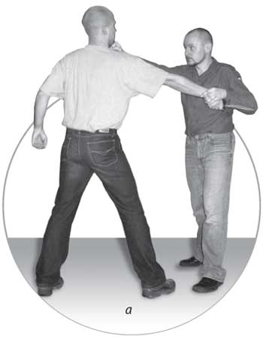
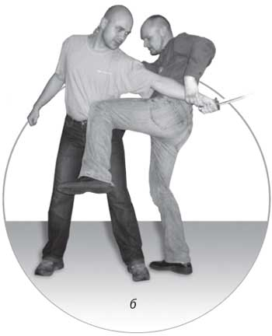
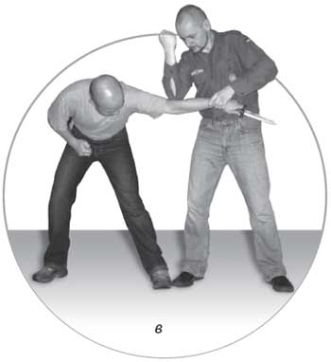

Рис.41. Варианты ударов, если удалось захватить руку с ножом: а – прямой удар кулаком в челюсть, б – удар коленом в живот, в – удар локтем сверху, ломающий сустав противника.

Для захвата руки с ножом пригодится кошелек. Открыв его, якобы чтобы отдать грабителю деньги, ты удерживаешь его в ладони и хватаешь защищенной таким образом рукой нож. Только не нужно после этого дергать его на себя – скручивающим движением, как при освобождении от захвата, выверни нож из руки противника. И не старайся его после этого перехватить – пусть летит как можно дальше, чтобы не достался никому из участников драки. Защищают руку от пореза также перчатка, намотанный ремень, зажатая в кулаке шапка. Чтобы отвлечь внимание врага, атакующего ножом, поражай глаза, но не рукой, а зачерпнутым песком, мелкими монетками из кармана, броском головного убора в лицо противнику.

Что говорит закон

Уголовный кодекс Российской Федерации говорите самообороне следующее.
Статья 37. Необходимая оборона (в ред. Федерального закона от 14.03.2002 №29-03).
1. Не является преступлением причинение вреда посягающему лицу в состоянии необходимой обороны, то есть при защите личности и прав обороняющегося или других лиц, охраняемых законом интересов общества или государства от общественно опасного посягательства, если это посягательство было сопряжено с насилием, опасным для жизни обороняющегося или другого лица, либо с непосредственной угрозой применения такого насилия.
2. Защита от посягательства, не сопряженного с насилием, опасным для жизни обороняющегося или другого лица, либо с непосредственной угрозой применения такого насилия, является правомерной, если при этом не было допущено превышения пределов необходимой обороны, то есть умышленных действий, явно не соответствующих характеру и опасности посягательства.
2.1. Не являются превышением пределов необходимой обороны действия обороняющегося лица, если это лицо вследствие неожиданности посягательства не могло объективно оценить степень и характер опасности нападения.
(часть 2.1 введена Федеральным законом от 08.12.2003 № 162-ФЗ).
3. Право на необходимую оборону имеют в равной мере все лица независимо от их профессиональной или иной специальной подготовки и служебного положения. Это право принадлежит лицу независимо от возможности избежать общественно опасного посягательства или обратиться за помощью к другим лицам или органам власти.
Статья 38. Причинение вреда при задержании лица, совершившего преступление.
1. Не является преступлением причинение вреда лицу, совершившему преступление, при его задержании для доставления органам власти и пресечения возможности совершения им новых преступлений, если иными средствами задержать такое лицо не представлялось возможным и при этом не было допущено превышения необходимых для этого мер.
2. Превышением мер, необходимых для задержания лица, совершившего преступление, признается их явное несоответствие характеру и степени общественной опасности совершенного задерживаемым лицом преступления и обстоятельствам задержания, когда лицу без необходимости причиняется явно чрезмерный, не вызываемый обстановкой вред. Такое превышение влечет за собой уголовную ответственность только в случаях умышленного причинения вреда.
Статья 39. Крайняя необходимость.
1. Не является преступлением причинение вреда охраняемым уголовным законом интересам в состоянии крайней необходимости, то есть для устранения опасности, непосредственно угрожающей личности и правам данного лица или иных лиц, охраняемым законом интересам общества или государства, если эта опасность не могла быть устранена иными средствами и при этом не было допущено превышения пределов крайней необходимости.
2. Превышением пределов крайней необходимости признается причинение вреда, явно не соответствующего характеру и степени угрожавшей опасности и обстоятельствам, при которых опасность устранялась, когда указанным интересам был причинен вред равный или более значительный, чем предотвращенный. Такое превышение влечет за собой уголовную ответственность только в случаях умышленного причинения вреда.
Это означает, что, если ты стал объектом нападения, можешь сделать все, что в твоих силах, чтобы остаться живым и здоровым. Главное – раньше хулиганов заявить в милицию о нападении и максимально точно и подробно описать все произошедшее и все, что ты предпринял. Любые полученные повреждения нужно зафиксировать у медиков, о любых нанесенных – не умолчать, иначе это сыграет против тебя.
Обрати внимание, что ты не обязан соизмерять свою самозащиту с нападением, если у тебя не было возможности объективно оценить опасность. Так что не бойся пускать в ход подручные средства – мало ли, вдруг у противника нож или дубинка, ты меня понимаешь? Скорее всего, в процессе запугивания тебе намекнут, что могут отправить тебя в больницу или прямо на кладбище – не забудь никаких слов такого рода, но и не привирай потом в протоколе.
Желательно, чтобы у инцидента были свидетели или чтобы их вовсе не было. Учти, что приятели поверженного тобой хулигана будут свидетельствовать в его пользу или создадут для него алиби, так что нужно найти способ подтвердить, что нападение имело место. Лучше всего бежать к милиционеру и вести его на место действия, если, конечно, ты не предполагаешь засады из уже «обломанных» тобой хулиганов и их друзей в качестве подкрепления.
Только не вздумай ничего отнять у противника для получения улики – с юридической точки зрения это то же самое, что избить человека с целью хищения имущества.
Помни: в том случае, если у тебя есть основания считать, что нападение фактически закончилось, заканчивается и твое право на самооборону. Все, что ты сделаешь дальше, даже если на это будут разумные основания, – уже правонарушение. Вот почему я говорю, что всегда лучше заканчивать стычку бегством, чем добиванием.
Правда, обычно «пацаны» не спешат обращаться в милицию, но их может подстегнуть наличие у кого-то из них увечья, нанесенного тобой.
Из средств самообороны следует выбирать те, которые не сделают тебя в глазах милиционера преступником, готовящимся идти на черное дело. Топор или трость у тебя могут быть с собой всегда. Незарегистрированный нож или травматический пистолет тут же переведут тебя из разряда потерпевших в подследственные.
На приобретенные ножи, баллончики, электрошокеры нужно всегда хранить все документы вплоть до чека из магазина. Ни в коем случае не следует конструировать шокер или газовый баллончик самостоятельно, хотя в Интернете полно таких схем. То, что у тебя получится, только вызовет у сотрудников правоохранительных органов вопросы, причем самого неприятного характера.
Помни, что закон на твоей стороне и в том случае, если ты вмешиваешься в чужую драку с целью ее пресечь или помочь жертве нападения, а также пресекаешь совершающееся правонарушение.

